云南省森林消防总队个人防护装备（防护靴皮类、水域单兵防护装备）购置项目

招 标 文 件
项目编号：HCZB01202405047
（01包：防护靴皮类）

采购人：云南省森林消防总队
采购代理机构：昆明华辰招标代理有限公司
2024年6月

目 录
目 录 1
第一章 招标公告 5
项目概况 5
一、项目基本情况 5
◆二、投标人资格要求 6
三、获取招标文件 7
四、提交投标文件截止时间、开标时间和地点 7
五、公告期限 8
六、其他补充事宜 8
七、对本次招标提出询问，请按以下方式联系。 8
八、交易平台技术支持 9
九、云南省公共资源交易电子化招标文件应注明电子化交易的内容 10
第二章 投标人须知 12
投标人须知前附表 12
一、总则 18
1. 项目概况 18
2. 预算金额 18
3. 采购需求及交货期限、交货地点 18
◆4. 投标人资格要求 18
5. 费用承担 18
6. 现场考察 18
7. 开标前答疑会 18
8. 质疑 19
9.投诉 20
二、招标文件 20
10. 招标文件编制依据 20
11.招标文件的组成 20
12. 招标文件的询问 20
13. 招标文件的澄清、修改 20
三、投标文件 21
14.投标文件编写注意事项 21
15. 语言文字 21
16. 计量单位 21
17. 投标文件的组成 21
◆18．投标文件的格式要求 21
◆19．投标有效期 22
◆20. 投标保证金 22
21. 投标文件的编制 22
◆22. 投标报价和报价货币 22
四、投标 23
23. 投标文件的密封和标记 23
24. 投标文件的提交 23
25. 投标文件的补充、修改或者撤回 24
五、开标 24
26. 开标 24
六、资格审查及评标 25
27. 资格审查 25
28. 评标 25
◆29. 有下列情形之一的，视为投标人串通投标，其投标无效： 26
◆30. 投标人存在下列情况之一的，投标无效： 26
◆31.在招标采购中，出现下列情形之一的，应予废标： 26
七、中标结果 26
32. 中标人的确定 26
33. 中标通知书 26
34. 签订合同 27
35.履约保证金 27
八、其他事项 27
36. 采购代理服务费 27
37.需要补充的其他内容 27
第三章 合同书样式及主要条款 31
第一节 政府采购合同协议书 32
1.项目信息 32
2.合同金额 33
3.合同履行 34
4.质量要求及技术标准 35
5.生产组织 35
6.原材料采购合同及检测报告 35
7.生产进度报告 35
8.质量监管 35
9.包装方式及费用 36
10.甲乙双方的权利义务 36
11.合同验收 37
12.交货地点、时间、方式 39
13.售后服务 40
14.违约责任 40
15.解决争议的方式 41
16.特别约定 41
17.组成合同的文件 41
18.合同生效 42
19.合同份数 42
第二节 政府采购合同通用条款 44
第三节 政府采购合同专用条款 51
第四章 投标文件格式 53
一、开标一览表 54
分项报价表-01包 55
二、资格证明文件 56
1、具有独立承担民事责任的能力 57
2、法定代表人（单位负责人）身份证明书 58
3、法定代表人（单位负责人）授权委托书 59
4、具有良好的商业信誉和健全的财务会计制度 60
5、具有履行合同所必需的设备和专业技术能力 61
6、有依法缴纳税收和社会保障资金的良好记录 62
7、参加政府采购活动前三年内，在经营活动中没有重大违法记录 63
8、投标人具备参加政府采购活动条件承诺书 64
9、本项目的特定资格要求 65
10、招标文件要求或投标人认为需要提供的其他材料 66
三、投标函 67
四、投标人信息 68
五、技术部分 70
六、技术条款偏离表 71
七、技术支持资料 72
八、商务条款偏离表 73
九、类似项目业绩列表 74
十、中小企业声明函 75
十一、监狱企业证明文件 78
十二、残疾人福利性单位声明函 79
十三、构成投标文件的其它资料 80
第五章 采购需求（01包） 81
一、技术参数及要求 81
◆二、商务需求 84
三、投标样品数量及规格要求 86
四、19式森林灭火作战防护靴规范 87
五、20式消防员抢险救援防护服款式标识统型要求 115
第六章 资格审查 140
投标人资格要求前附表 140
第七章 评标方法（综合评分法） 143
评标方法前附表（01包） 143
附件：样品评审细则（01包） 148
评标方法正文 152

第一章 招标公告

项目概况
云南省森林消防总队个人防护装备（防护靴皮类、水域单兵防护装备）购置项目的潜在投标人应在云南省公共资源交易信息网（省本级）（网址：https://ggzy.yn.gov.cn/homePage），凭企业数字证书（CA）登录下载招标文件获取招标文件，并于2024年6月28日09点00分（北京时间）前提交投标文件。

一、项目基本情况
1.项目编号：HCZB01202405047
2.项目名称：云南省森林消防总队个人防护装备（防护靴皮类、水域单兵防护装备）购置项目
3.资金来源：财政性资金，已落实
4.预算金额：3133.1552万元
5.最高限价：2665.8820万元
6.采购需求：
包号 | 标的名称 | 数量 | 单位 | 预算金额（单价）（万元） | 预算金额  （合计）（万元） | 最高限价（单价）（万元） | 最高限价（合计）（万元） | 备注
01包：防护靴皮类 | 森林灭火防护靴 | 3129 | 双 | 0.0588 | 183.9852 | 0.0580 | 181.4820 | 核心产品
01包：防护靴皮类 | 抢险救援靴1 | 4386 | 双 | 0.0625 | 274.125 | 0.0500 | 219.30
01包：防护靴皮类 | 抢险救援靴2 | 4386 | 双 | 0.0625 | 274.125 | 0.0500 | 219.30
02包：水域单兵防护装备 | 湿式救援服 | 3860 | 套 | 0.22 | 849.2 | 0.1700 | 656.20
02包：水域单兵防护装备 | 水域救援靴 | 3860 | 双 | 0.062 | 239.32 | 0.0500 | 193.00
02包：水域单兵防护装备 | 激流救援用救生衣 | 3860 | 套 | 0.22 | 849.2 | 0.22 | 849.2 | 核心产品
02包：水域单兵防护装备 | 消防专用救生衣 | 3860 | 套 | 0.12 | 463.2 | 0.0900 | 347.40
投标人可选择一个或多个包段投标，投标人投标时必须对所报包段所有供货及服务进行报价，不得缺项漏项，否则按未实质性响应招标文件要求处理。本项目不接受进口产品投标，进口产品是指通过中国海关报关验放进入中国境内且产自关境外的产品。
7.交货地点：采购人指定地点（昆明、保山、丽江、普洱、大理、迪庆、版纳、安宁、南宁、贵阳）。
8.合同履行期限（交货期限）：签订合同之日起90日历天内交货。
9.本项目不接受联合体投标。

◆二、投标人资格要求
1、满足《中华人民共和国政府采购法》第二十二条规定；
1.1具有独立承担民事责任的能力：投标人须在中华人民共和国境内注册，具有独立承担民事责任的能力，提供法人或者其他组织的营业执照或其他法定凭证等证明文件；
1.2具有良好的商业信誉和健全的财务会计制度：
1.2.1投标人在本项目投标文件提交截止时间前在国家企业信用信息公示系统（www.gsxt.gov.cn）“企业信用信息”查询栏中查询的“行政处罚信息”、“列入经营异常名录信息”、“列入严重违法失信企业名单（黑名单）信息”信息记录或打印的企业信用信息公示报告中未出现参加政府采购活动前三年内因违法经营受到刑事处罚或者责令停产停业、吊销许可证或者执照、较大数额罚款等行政处罚、列入经营异常名录且未被移出、列入严重违法失信企业名单（黑名单）且未被移出等不良情况（查询结果以采购人、采购代理机构查询结果为准）；
1.2.2提供投标人2021年至2023年任意一年经第三方审计的审计报告及财务报表（报表至少应包括资产负债表、利润表、现金流量表）或提供自提交投标文件截止时间前三个月内开户银行出具的资信证明；新成立的投标人提供成立至今的财务报表或开户银行出具的资信证明；
1.3具有履行合同所必需的设备和专业技术能力：提供投标人具有履行合同所必需的设备和专业技术能力证明材料或书面声明；
1.4有依法缴纳税收和社会保障资金的良好记录：
（1）提供投标人缴税所属时间在2023年01月至本项目提交投标文件截止时间前任意1个月的税务局税收通用缴款书或银行电子缴税（费）凭证或税务局出具纳税情况的相关证明，依法免税的，应提供依法免税的相关证明文件，成立未满6个月的提供成立以来的税收缴纳凭据或情况说明；
（2）提供投标人缴费所属时间在2023年01月至本项目提交投标文件截止时间前任意1个月的社会保险费缴款书或银行电子缴税（费）凭证或社保管理部门出具的有效的缴款证明，依法免缴的，应提供依法免缴的相关证明文件，成立未满6个月的提供成立以来的社会保障资金缴纳凭据或情况说明；
1.5参加政府采购活动前三年内，在经营活动中没有重大违法记录：提供投标人参加政府采购活动前三年内，在经营活动中没有重大违法记录（重大违法记录，是指投标人因违法经营受到刑事处罚或者责令停产停业、吊销许可证或者执照、较大数额罚款等行政处罚）的书面声明；
1.6法律、行政法规规定的其他条件：
（1）投标人在本项目投标文件提交截止时间前在信用中国网站（www.creditchina.gov.cn）“信用信息”查询栏中查询下载的信用信息中未出现不良信用信息查询记录（查询结果以采购人、采购代理机构查询结果为准，并将查询记录和证据留存）；
（2）投标人在中国政府采购网（www.ccgp.gov.cn）没有政府采购严重违法失信行为记录（被禁止在一定期限内参加政府采购活动但期限届满的，或仅被处于非较大数额罚款的除外）。（查询时间为本公告发布之日起至提交投标文件截止之日止，查询结果以采购人、采购代理机构查询结果为准，并将查询记录和证据留存）；
2、落实政府采购政策需满足的资格要求：本项目为非专门面向中小微企业采购的项目。
3、本项目的特定资格要求：
（1）投标人须对本项目所涉及内容进行保密，不得泄露与本项目有关的内容，提供承诺函。
（2）本项目不接受联合体投标。

三、获取招标文件
网上获取招标文件：投标人于2024年6月5日17:00至2024年6月14日17:00，登录云南省公共资源交易信息网（省本级）（网址：https://ggzy.yn.gov.cn/homePage）进行注册以及企业数字证书（CA）的办理。注册及企业数字证书（CA）办理完成之后进入云南省公共资源交易信息网（省本级）（网址：https://ggzy.yn.gov.cn/homePage）凭企业数字证书（CA）登录获取招标文件及下载电子招标文件。(电子招标文件格式为*.ZCZBJ)。（如有疑问可咨询24小时技术支持热线：010-86483801）
注：如果投标人之前已经在云南省公共资源交易信息网（省本级）进行过注册并办理过企业数字证书（CA），此次无需重复办理，可直接登录云南省公共资源交易信息网（省本级）（网址：https://ggzy.yn.gov.cn/homePage）获取招标文件并下载电子招标文件。未在招标公告规定的时间、地点获取招标文件的潜在投标人不得参与本项目投标。
方式：网上获取。
售价：0.00元。

四、提交投标文件截止时间、开标时间和地点
4.1投标截止时间：2024年6月28日09时00分（北京时间）。
4.2开标时间：2024年6月28日09时00分（北京时间）；
4.3开标地点：云南省公共资源交易中心二楼开标室3(地址：昆明市高新区科发路269号)，投标人须登录云南省公共资源交易信息网（省本级）（网址：https://ggzy.yn.gov.cn/homePage），投标人须在递交投标文件截止时间前完成投标文件的上传，投标截止时间前未完成投标文件传输的，视为撤回投标文件。
4.4本项目采用网上开标远程解密方式进行
（1）投标人应按照招标文件要求在网上进行解密，非必要不到开标现场。各投标单位对上传的相关证件及证明资料合法性、真实性、精准性负责(确保上传的相关资料清晰可辨，如评标过程中，评标委员会无法辨别影响投标的，责任由投标人自行承担)，如发现提供虚假材料的，一经查实取消投标、中标资格，并依据相关法律、法规进行处罚；
（2）智能开标解密流程:详见《云南省公共资源交易信息网（省本级）》(网址：https://ggzy.yn.gov.cn/serviceGuide/index)点击“操作指南”,根据操作指南完成解密、查看开标一览表和签名确认等相关操作；
（3）开标当天投标人无法正常登录系统、无法正常解密应及时联系筑龙客服说明问题并请求远程协助检查确认问题,同时联系采购人(代理机构)说明情况。技术支持服务电话: 010-86483801,服务QQ: 400-9618-998；
（4）逾期未解密的投标文件,后果由投标人自行承担。
4.5到规定解密截止时间后已解密的投标人不足三家的，按规定重新招标。

五、公告期限
自本公告发布之日起6个工作日。

六、其他补充事宜
1.本项目招标公告在《中国政府采购网》、《云南省公共资源交易信息网（省本级）》上发布。
2.采购项目需要落实的政府采购政策：节能产品、环境标志产品、促进中小企业发展、促进残疾人就业、支持监狱企业发展、政府采购活动中查询及使用信用记录等，政府采购政策具体落实情况详见本项目招标文件。
3、具体内容详见附件《招标公告》。

七、对本次招标提出询问，请按以下方式联系。
7.1.采购人信息
名称：云南省森林消防总队
地址：云南省昆明市五华区龙泉路476号
联系人：甘老师
联系方式：0871-65816999
7.2.采购代理机构信息
名称：昆明华辰招标代理有限公司
地址：昆明市北京路900号颐高数码中心A座15楼
联系人：陈兴旺、赵稣钰、侯圣美
联系方式：0871-64885079、18787185844
传真：0871-64885090
7.3.项目联系方式
项目联系人：陈兴旺、赵稣钰、侯圣美
电话：0871-64885079、18787185844
7.4监督部门：云南省森林消防总队纪检督察处
联系人：欧阳俊宇
电 话：0871- 68366999转2032

八、交易平台技术支持
8.1 联系方式：
电子投标文件制作及上传技术支持电话：010-86483801
QQ：4009618998
地址：云南省公共资源交易中心五楼（昆明市高新区科发路269号交易大厦）
投标人可到云南省公共资源交易电子服务系统（https://ggzy.yn.gov.cn/serviceGuide/index）点击【操作指南】按钮进行学习。
企业数字证书（CA）办理技术支持电话：0871-65385613
企业数字证书（CA）办理地址：云南省昆明市高新区科发路269号云南省公共资源交易中心1楼大厅—数字证书办理窗口。
8.2 投标人办理数字证书相关资料及附件：
需提供的资料清单：
1、公司营业执照；
2、法人身份证；
3、经办人身份证；
4、基本账户开户证；
以上资料须提供复印件并加盖投标人公章。
5、《企业证书申请表》；
6、《企业投标人电子公章申请表》；
7、《个人证书申请表》；
8、《法定代表人电子签名申请表》。

九、云南省公共资源交易电子化招标文件应注明电子化交易的内容
（适用于政府采购网上智能开标招标文件编制）
为规范云南省公共资源电子化交易，采购人、采购代理机构在编制电子化招标文件时明确电子化交易的内容，详细内容如下：
1、电子招标文件获取
凡有意参加投标者，请于文件获取截止时间前（北京时间，下同），凭企业数字证书（CA）登录云南省公共资源交易信息网（省本级）（网址：https://ggzy.yn.gov.cn/homePage），在网上获取招标文件及其他采购资料（电子招标文件格式为*.ZCZBJ），数字证书（CA）详见其办理流程。
2、电子招标文件澄清与答疑
所有获取了招标文件的潜在投标人，可凭企业数字证书（CA）登录云南省公共资源交易信息网（省本级）（网址：https://ggzy.yn.gov.cn/homePage），在规定的时间前通过在线方式匿名进行询问、质疑。
投标人应仔细阅读和检查招标文件的全部内容。如发现缺页或附件不全，应在规定的时间前向采购人提出询问，以便采购人补齐。如有疑问，应在规定的时间前以在线不署名提交质疑，要求采购人对招标文件予以澄清。
3、电子招标文件的修改
（1）采购人对招标文件中的涉及评标办法、评审项目等重要评审内容做出变更，将同时发布补遗文件进行说明，以保证各投标人都能重新下载并用于编制电子投标文件。
（2）投标人应在投标截止时间前及时登录云南省公共资源交易信息网（省本级）（网址：https://ggzy.yn.gov.cn/homePage）中查看有关该项目招标文件的答疑、补遗内容。否则，后果自负。
（3）招标文件澄清、招标文件修改文件内容均以网上电子文件为准，当招标文件、招标文件澄清、招标文件修改文件内容后前相互矛盾时，以最新发布的招标文件为准。
4、电子投标文件的组成及要求
（1）投标文件全部采用电子文档，格式为*.ZCTBJ，使用云南省政府采购投标文件编制系统完成编制，并完成电子签名及加密。
（2）在编制标投标文件时，图片建议使用JPG格式，并且每张图片的分辩率应小于100dpi，每份投标文件须小于100M。
5、电子投标文件的递交
投标文件递交截止时间前，投标人应根据招标文件要求，须登录云南省公共资源交易信息网（省本级）（网址：https://ggzy.yn.gov.cn/homePage），在投标截止时间前完成所有电子投标文件的递交，且完成电子签名确认，并打印“上传投标文件回执”，以确保文件上传成功。投标文件在截止时间前未完成电子签名确认的，视为无效投标，不能进入开标阶段。
同时，投标人应自行下载已上传成功的投标文件，并进行查看、解密和核验投标文件，以确保上传投标文件的正确性。
6、电子投标文件的撤回、修改和重新递交
（1）在投标截止时间前，投标人可以撤回在网上已递交的投标文件，修改后重新递交，无须书面形式通知采购人。
（2）修改的投标文件应按照本说明第4点、第5点的要求进行重新编制、加密和递交。
7、电子开标及投标文件解密
网上智能开标及远程解密
（1）投标人登录云南省公共资源交易信息网（省本级）(网址：https://ggzy.yn.gov.cn/serviceGuide/index)进行学习完成远程解密、查看开标一览表等相关操作。本项目解密时间为0.5小时，若投标人未在规定时间完成所有投标文件解密，则视为无效投标，不再进入评标阶段。
（2）因开标系统、开标现场网络、设备及其他特殊原因，导致不能正常解密投标文件的，经核实和上报相关部门同意后，可再次下达网上解密指令来延长解密时间。
（3）开标过程中如有问题，可以在线提出异议，由代理机构给予回复。在规定的异议询问时间内未提出异议的，则视为对开标结果无异议。
8、技术支持
交易平台技术支持
服务电话：010-86483801

第二章 投标人须知

投标人须知前附表
条款号 | 条 款 名 称 | 编 列 内 容
1.2 | 采购人 | 名称：云南省森林消防总队  地址：云南省昆明市五华区龙泉路476号  联系人：甘老师  联系方式：0871-65816999
1.3 | 采购代理机构 | 名 称：昆明华辰招标代理有限公司  地 址：昆明市北京路900号颐高数码A座15楼  联系人：陈兴旺、赵稣钰、侯圣美  联系电话：0871-64885079、18787185844  邮箱：739874220@qq.com
1.4 | 项目名称及项目编号 | 项目名称：云南省森林消防总队个人防护装备（防护靴皮类、水域单兵防护装备）购置项目  项目编号：HCZB01202405047
2.1 | 预算金额 | 详见招标文件第一章《招标公告》“一、项目基本情况”
3.1 | 采购需求 | 详见招标文件第一章《招标公告》“一、项目基本情况”，具体要求等详见本招标文件第五章《采购需求》。
3.2 | 交货期限、交货地点 | 详见招标文件第一章《招标公告》“一、项目基本情况”
4.1 | 投标人资格要求 | 详见招标文件第一章《招标公告》“◆二、投标人资格要求：”
4.2 | 落实政府采购政策需满足的资格要求 | 详见招标文件第一章《招标公告》“◆二、投标人资格要求：”
4.3 | 本项目的特定资格要求 | 详见招标文件第一章《招标公告》“◆二、投标人资格要求：”
4.4 | 是否接受联合体参加 | 不接受
6.1 | 现场考察 | 不组织
7.1 | 开标前答疑会 | 不组织
12.1 | 招标文件的询问时间 | 投标人应认真阅读招标文件，如有疑问的，投标人可以向采购人或采购代理机构提出询问或者凭企业数字证书（CA）登录云南省公共资源交易信息网（省本级）（网址：https://ggzy.yn.gov.cn/homePage），通过在线方式提出询问（不署名），采购人或者采购代理机构在接到询问后的3个工作日内对投标人依法提出的询问作出答复，但答复的内容不涉及商业秘密。
12.2 | 招标文件询问联系方式 | 询问联系人：陈兴旺、赵稣钰、侯圣美  联系方式：0871-64885079、18787185844  传真：0871-64885090
13.4 | 招标文件澄清、修改时间、形式 | 澄清或者修改的内容可能影响投标文件编制的，采购人或者采购代理机构将在投标截止时间至少15日前，通过云南省公共资源交易信息网（省本级）（网址：https://ggzy.yn.gov.cn/homePage）以网上电子文件形式和书面形式通知所有接收招标文件的投标人，不足15日的，采购人或者采购代理机构将顺延提交投标文件的截止时间。
15.1 | 语言文字 | 投标人的投标文件以及投标人与采购代理机构就有关投标的所有来往函电统一使用中文（特别规定除外）。
16.1 | 计量单位 | 投标文件中使用的计量单位除招标文件中有特殊规定外，一律使用中国法定计量单位。
17.1.8 | 构成投标文件的其他资料 | 1.招标文件第五章《采购需求》中要求提供的其他资料；  2.招标文件中所涉及到的相关资料及证明文件或投标人认为必须提供的其他相关资料。
19.1 | 投标有效期 | 从提交投标文件截止之日起90日历天。
20.1 | 投标保证金 | 01包不要求。
21.3 | 电子投标文件份数 | 电子投标文件（格式为：*.ZCTBJ）一份
22.3 | 本项目最高限价及报价方式 | 1、最高限价：详见招标文件《第五章 采购需求》；  投标人报价超过最高限价的将按照无效投标处理，投标人在投标前须充分考虑报价。  2、报价方式：含税总价。
22.7 | 报价货币 | 人民币
23.1 | 投标文件的密封 | 详见《云南省公共资源交易电子化招标文件应注明电子化交易的内容》
24.1 | 投标文件提交截止时间、提交投标文件的地点 | 投标文件提交截止时间及地点：详见第一章《招标公告》“四、提交投标文件截止时间、开标时间和地点”；
24.4 | 投标文件是否退还 | 否
26.1 | 开标时间和地点 | 开标时间：同投标文件提交截止时间；  开标地点：同提交投标文件的地点。
28.2 | 评标委员会 | 评标委员会由采购人代表和评审专家组成，成员人数为7人及以上单数，其中评审专家不得少于成员总数的三分之二。
28.5 | 评标方法 | 综合评分法
32 | 是否授权评标委员会确定中标人 | 否，推荐3名中标候选人。
35.1 | 履约保证金 | 履约保证金形式：乙方在收到中标通知书后5个工作日内，以支票、汇票、本票或者保险公司和银行出具的保函等非现金方式向甲方提供履约担保，金额为合同总额3%，凭履约保证金缴纳凭证或担保函到甲方签订采购合同。自项目验收合格后，由投标人提出退还履约保证金申请，总队向投标人无息返还履约保证。  履约担保期限：自所有防护装备验收合格后。如在担保期内保函到期，则乙方需在保函到期前提供新的保函。
36 | 采购代理服务费 | 按《招标代理服务收费管理暂行办法》[2002]1980号文件规定的收费标准，以中标金额为计费依据，按照“货物类”类比例计算，下浮20%收取。采购代理服务费及相关费用在发放中标通知书前由中标人向采购代理机构一次性缴清。
37 | 需要补充的其他内容
（1） | 同义词语  构成招标文件组成部分的合同书等章节中出现的措辞“甲方”、“乙方”，在采购活动中应当分别按“采购人”和“中标人”或“中标、成交投标人”进行理解。  其他提示  （1）投标文件不应附有宣传性材料，这些材料在评审时将不予考虑。  （2）招标文件中如出现“招标文件”与“采购文件”、“采购人”与“采购人”、“投标人”与“投标人”、“中标人”与“中标、成交投标人”等不统一的措辞，其定义保持一致。  （3）根据《中华人民共和国民法典》本招标文件所称的“以上”、“以下”、“以内”、“届满”，包括本数；所称的“不满”、“超过”、“以外”，不包括本数。
（2） | 根据《财政部关于在政府采购活动中查询及使用信用记录有关问题的通知-财库〔2016〕125 号》相关要求，采购人或者采购代理机构对信用记录进行核实，对列入失信被执行人、重大税收违法案件当事人名单（重大税收违法失信主体）、政府采购严重违法失信行为记录名单及其他不符合《中华人民共和国政府采购法》第二十二条规定条件的投标人，拒绝其参与政府采购活动。
（3） | 本项目所属行业详见第五章《采购需求》。
（4） | 样品要求：  1、样品制作的标准和要求：见招标文件“第五章 采购需求”；  2、是否需要随样品提交相关检测报告：需要。  3、样品递交要求：  （1）投标人可按招标文件“第五章 采购需求”“三、投标样品数量及规格要求”要求提供与所投产品同品牌、同型号、同款式、同性能的完整、完好的样品，多提供不予接收；  （2）样品递交截止时间：同“第一章 招标公告”中“四.提交投标文件截止时间、开标时间和地点”，请各投标人充分考虑到达时间、交通、天气等因素，未提供样品或不按照采购文件要求提供样品或样品无法正常使用，则投标人在该包中“样品评审”得分为0。  （3）样品递交地址：云南省公共资源交易中心科发路269号门右侧样品摆放区A区；  （4）如投标人对本项目的多个包进行投标，则样品须【按包分别递交】；  （5）密封要求：投标人须按所投包的要求，将所投包号所有样品全部封装在包装箱内。投标样品的外层包装箱上须标注如下信息：  （6）递交时由代理机构统一进行编号。  （7）递交的样品不应有任何体现投标人名称、企业信息的文字、标识或做特殊标记等（包含但不限于：洗涤标签、包装检验单等），否则投标人在该包中“样品评审”得分为0。  （8）评标过程中，可能对样品进行破坏性试验，投标人应接受由此造成的损失；  4、未中标人样品退还：将在采购活动结束后予以退还，邮费由投标人自行承担，如投标人未及时领取，样品将由采购人、采购代理机构自行处理，且不承担因此而产生的任何责任；  5、中标人样品保管、封存及退还：将由采购人进行保管、封存，并作为履约验收的参考。  6、投标样品仅为评审时的依据，不包含在所供合同产品的数量之内。  7、提供样品的所有费用均由投标人自行承担。
  项目名称
  项目编号/包号
  样品名称
  样品数量、规格
（5） | 不允许偏离的实质性要求和条件：标注◆号条款内容。
（6） | 监督部门：云南省森林消防总队纪检督察处  联系人：欧阳俊宇  电 话：0871- 68366999转2032

一、总则

1. 项目概况
1.1根据《中华人民共和国政府采购法》、《中华人民共和国政府采购法实施条例》、《政府采购货物和服务招标投标管理办法》（财政部令第87号）等有关法律、法规的规定，本项目已具备招标条件，现对本项目进行公开招标。
1.2 本项目采购人：详见《投标人须知前附表》。
1.3 本项目采购代理机构：详见《投标人须知前附表》。
1.4 本项目名称及项目编号：详见《投标人须知前附表》。

2. 预算金额
2.1预算金额：详见《投标人须知前附表》。

3. 采购需求及交货期限、交货地点
3.1本项目采购需求：详见《投标人须知前附表》。
3.2本项目交货期限、交货地点：详见《投标人须知前附表》。

◆4. 投标人资格要求
4.1投标人资格要求：详见《投标人须知前附表》。
4.2落实政府采购政策需满足的资格要求：详见《投标人须知前附表》。
4.3采购人根据采购项目的特殊要求规定的特定条件：详见《投标人须知前附表》。
4.4是否接受联合体参加：详见《投标人须知前附表》。
4.5单位负责人为同一人或者存在直接控股、管理关系的不同投标人，不得参加同一合同项下的政府采购活动。
4.6如投标人为满足投标人资格要求提供虚假材料，一经查实，视为未实质性响应招标文件，投标人投标文件将按无效处理。

5. 费用承担
不论投标结果如何，投标人均应自行承担所有与准备和参加投标活动有关的全部费用。

6. 现场考察
6.1 投标人须知前附表规定组织现场考察的，采购人按《投标人须知前附表》规定的时间、集中地点组织潜在投标人进行现场考察。

7. 开标前答疑会
7.1 本项目采购人不组织开标前答疑会。

8. 质疑
8.1投标人认为招标文件、采购过程、中标结果使自己的权益受到损害的，可以在知道或者应知其权益受到损害之日起7个工作日内，以书面形式向采购人、采购代理机构提出质疑。投标人应在法定质疑期内一次性提出针对同一采购程序环节的质疑，否则采购人、采购代理机构有权拒收。
8.2招标文件第二章《投标人须知》8.1条中“知道或者应知其权益受到损害之日”是指：
（一）对可以质疑的采购文件提出质疑的，为收到采购文件之日或者采购文件公告期限届满之日；
（二）对采购过程提出质疑的，为各采购程序环节结束之日；
（三）对中标或者成交结果提出质疑的，为中标或者成交结果公告期限届满之日。
8.3投标人可以委托代理人进行质疑。其授权委托书应当载明代理人的姓名或者名称、代理事项、具体权限、期限和相关事项。投标人为自然人的，应当由本人签字；投标人为法人或者其他组织的，应当由法定代表人（单位负责人）、主要负责人签字或者盖章，并加盖公章。
1)代理人提出质疑，应当提交投标人签署的授权委托书。
2)提出质疑的投标人应当是参与所质疑项目采购活动的投标人。
8.4投标人提出质疑应符合《政府采购质疑和投诉办法》（中华人民共和国财政部令第94号）和财政部《政府采购投标人质疑函范本》的规定。投标人提出质疑应当提交质疑函和必要的证明材料。质疑函应当包括下列内容：
（一）投标人的姓名或者名称、地址、邮编、联系人及联系电话；
（二）质疑项目的名称、编号；
（三）具体、明确的质疑事项和与质疑事项相关的请求；
（四）事实依据；
（五）必要的法律依据；
（六）提出质疑的日期。
投标人为自然人的，应当由本人签字；投标人为法人或者其他组织的，应当由法定代表人（单位负责人）、主要负责人，或者其授权代表签字或者盖章，并加盖公章。
8.5投标人不得捏造事实、提供虚假材料或者以非法手段取得证明材料。
8.6质疑函应当使用中文。相关当事人提供外文书证或者外国语视听资料的，应当附有中文译本，由翻译机构盖章或者翻译人员签名。
8.7采购人、采购代理机构将在收到投标人质疑函后七个工作日内作出答复，但质疑答复的内容不涉及商业秘密。
8.8投标人对评审过程、中标结果提出质疑的，采购人、采购代理机构可以组织原评标委员会协助答复质疑。质疑答复导致中标结果改变的，采购人或者采购代理机构会将有关情况书面报告本级财政部门。
8.9接收质疑函的方式：书面方式；接收质疑函的部门：昆明华辰招标代理有限公司招标一部；联系人、联系电话：陈兴旺、赵稣钰、侯圣美，电话：0871-64885002；通讯地址：昆明市北京路900号颐高数码中心A座15楼。

9.投诉
9.1投诉必须首先经过质疑程序。质疑投标人对采购人、采购代理机构的答复不满意，或者采购人、采购代理机构未在规定时间内作出答复的，可以在答复期满后十五个工作日内书面向财政部门提起投诉。

二、招标文件

10. 招标文件编制依据
10.1本项目招标文件根据《中华人民共和国政府采购法》、《中华人民共和国政府采购法实施条例》、《政府采购货物和服务招标投标管理办法》（财政部令第87号）等有关法律、法规编制，解释权属于采购人、采购代理机构。

11.招标文件的组成
11.1采购人要求提供的货物、工程或者服务、采购过程及合同条款在招标文件中均有说明，招标文件共七章，各章的内容如下：
第一章 招标公告
第二章 投标人须知
第三章 合同书样式及主要条款
第四章 投标文件格式
第五章 采购需求
第六章 资格审查
第七章 评标方法（综合评分法）

12. 招标文件的询问
12.1投标人应认真阅读招标文件，如有疑问的，投标人可以向采购人或采购代理机构提出询问或者凭企业数字证书（CA）登录云南省公共资源交易信息网（省本级）（网址：https://ggzy.yn.gov.cn/homePage），通过在线方式提出询问（不署名），采购人或者采购代理机构在接到询问后的3个工作日内对投标人依法提出的询问作出答复，但答复的内容不涉及商业秘密。
12.2招标文件询问联系方式：详见《投标人须知前附表》。

13. 招标文件的澄清、修改
13.1采购人、采购代理机构可以对已发出的招标文件进行必要的澄清或者修改，澄清或者修改的内容作为招标文件的组成部分。
13.2采购人、采购代理机构将同时发布澄清、修改文件进行说明以保证投标人能重新下载并用于编制投标文件。
13.3招标文件的澄清、修改文件内容均以网上电子文件为准，当招标文件、招标文件澄清、修改文件内容前后相互矛盾时，以最后发出的为准。
13.4澄清或者修改的内容可能影响投标文件编制的，采购人或者采购代理机构将在投标截止时间至少15日前，通过云南省公共资源交易信息网（省本级）（网址：https://ggzy.yn.gov.cn/homePage）以网上电子文件形式和书面形式通知所有接收招标文件的投标人，不足15日的，采购人或者采购代理机构将顺延提交投标文件的截止时间。
13.5投标人应在电子投标文件提交截止时间前及时查看有关该项目招标文件的澄清、修改内容。如因投标人自身原因导致未及时查看有关该项目招标文件的澄清、修改内容，由此造成的一切后果由投标自行承担。

三、投标文件

14.投标文件编写注意事项
14.1 投标人应仔细阅读招标文件，在完全了解采购内容、技术性能要求和商务条件后，根据招标文件要求编写投标文件。
14.2 对招标文件提出的实质性要求和条件作出响应是指投标人的投标文件必须对招标文件中规定的实质性要求和条件作出满足或者优于原要求和条件的承诺，并提供相应的证明材料，否则按无效处理。

15. 语言文字
15.1投标人的投标文件以及投标人与采购代理机构就有关投标的所有来往函电统一使用中文（特别规定除外）。

16. 计量单位
16.1投标文件中使用的计量单位除招标文件中有特殊规定外，一律使用中国法定计量单位。

17. 投标文件的组成
17.1投标人应按第四章《投标文件格式》要求填写。
17.2构成投标文件的其他资料：详见《投标人须知前附表》要求。
17.3投标人同时投多个标段（若分标段时）的，投标文件应按标段分别编制，单独成册。

◆18．投标文件的格式要求
18.1投标人应按第四章《投标文件格式》提供的格式完整地填写，未按招标文件规定格式填写的投标文件按无效投标处理。

◆19．投标有效期
19.1投标人须在《投标人须知前附表》规定的有效期内，投标人不得要求撤销或修改其投标文件。
19.2 因特殊情况需要延长投标文件有效期的，采购代理机构以书面形式通知所有投标人延长有效期。投标人同意延长的，应相应延长其投标文件中所有内容及投标保证金的有效期，但不得要求或被允许修改或撤销其投标文件；投标人拒绝延长的，其投标文件失效，但投标人有权收回其投标保证金。

◆20. 投标保证金
20.1投标人应按《投标人须知前附表》规定的金额、形式交纳投标保证金，投标保证金须在投标文件提交截止时间前从投标人基本账户交纳到指定的帐户，投标人未按照招标文件要求提交投标保证金的，投标无效。
20.2云南省公共资源交易中心在中标通知书发出后5个工作日内退还未中标投标人的投标保证金，中标人的投标保证金在采购合同签订后5个工作日内退还，但因投标人自身原因导致无法及时退还的除外。出现下列情形之一的，投标保证金不予退还：
（1）投标人在提交投标文件截止时间后撤销投标文件的；
（2）投标人在投标文件中提供虚假材料的；
（3）除因不可抗力或招标文件认可的情形以外，中标人不与采购人签订合同的；
（4）投标人与采购人、其他投标人或者采购代理机构恶意串通的；
（5）招标文件规定的其他情形。

21. 投标文件的编制
21.1电子投标文件应使用《云南省政府采购投标文件编制系统》制作（电子投标文件格式为*.ZCTBJ）。编制要求见附件《电子投标文件编制及报送要求》。
21.2如投标人提交的电子投标文件不符合（1）要求或开标时无法读取导入或解密，其投标文件将不予受理。
21.3电子投标文件份数：电子投标文件（格式为：*.ZCTBJ）一份。
21.4投标文件中提供的资料（包括扫描件）、关键内容必须清晰可辨，若出现字迹潦草、表达不清、未按要求填写而导致非唯一理解，视为未实质性响应招标文件，投标人投标文件将按无效处理。

◆22. 投标报价和报价货币
22.1投标人必须对本项目内所有内容进行完整唯一报价，不得缺项、漏项，否则投标文件将按无效处理。
◆22.2报价方式：含税总价。
◆22.3投标人应依据招标文件的要求及有关资料，根据投标人自身综合实力、现行市场价格自行测算出满足采购要求的投标报价，该投标报价实施和完成合同项目所需的研发、改造、人工、材料、机械、措施、质检（自检）、安装调试费（含安装、调试所需材料）、包装、运输、保险、设备的到厂卸货、二次转运、管理、利润、规费、税金、维护、培训、售后、辅材、纽扣、臂章、随配附件、标识及服饰制作和印刷费用、保证期内缺陷的修复补救、合同明示的所有责任、义务和风险等按照技术标准和规范要求、工艺和方法完成本项目内容所需的费用以及考虑除不可抗力外的其他任何风险而增加的费用。投标报价应符合市场行情并能保证投标人完成履行合同所需的一切工作。
22.4无论分项价格是否填报完全，投标报价将被视为已经包含了所有分项价格以及与项目相关的所有货物、工程或者服务费用。由于投标人分项报价填报不完整、不清楚或存在其它任何失误所导致的任何不利后果均由投标人自行承担。
22.5投标人不得哄抬报价，也不应低于成本价（或进价）报价。评标委员会认为投标人的投标报价或者某些分项报价明显不合理或者低于成本，有可能影响商品质量和不能诚信履约的，将要求其在规定的期限内提供书面文件予以解释说明，并提交相关证明材料；投标人不能证明其报价合理性的，评标委员会将认定投标人投标文件无效。
22.6投标人应保证其提供的货物、工程或者服务是全新的，投标人应保证其提供的货物、工程或者服务在采购人使用期间不受第三方可能提出的所有权、用益物权、担保物权、占有等一切涉及物权及知识产权、商标权、专利权、著作权等相关权利的起诉。
22.7最高限价详见《投标人须知前附表》。
22.7报价货币为人民币。

四、投标

23. 投标文件的密封和标记
投标文件的密封：投标人应将通过云南省公共资源交易信息网（省本级）（网址：https://ggzy.yn.gov.cn/homePage）提交的电子投标文件进行加密。

24. 投标文件的提交
24.1投标文件提交截止时间、提交投标文件的地点：详见《投标人须知前附表》
24.2 投标人应当在招标文件要求提交投标文件的截止时间前，将投标文件密封送达投标地点。采购人或者采购代理机构收到投标文件后，将如实记载投标文件的送达时间和密封情况，签收保存，并向投标人出具签收回执。任何单位和个人不得在开标前开启投标文件。
24.3 逾期送达或者未按照招标文件要求密封的投标文件，采购人、采购代理机构将拒收。
24.4 除《投标人须知前附表》另有规定外，投标人所提交的投标文件不予退还。
24.5投标文件应由投标人法定代表人（单位负责人）或委托代理人提交，采购人拒绝一切电传、电报、传真或非法定代表人（单位负责人）或委托代理人提交。

25. 投标文件的补充、修改或者撤回
25.1在提交投标文件截止时间前，投标人可以补充、修改或者撤回已在网上提交的电子投标文件，无须书面形式通知采购人、采购代理机构。补充、修改的电子投标文件应按照《电子投标文件编制及报送要求》规定进行编制、密封、标记和提交。
25.2 投标人在投标截止时间前撤回已提交的投标文件的，采购人或者采购代理机构将自收到投标人撤回通知之日起5个工作日内，向交易中心申请退还已收取的投标保证金，但因投标人自身原因导致无法及时退还的除外。

五、开标

26. 开标
26.1开标将在招标文件确定的提交投标文件截止时间的同一时间进行。开标地点为招标文件中预先确定的地点。
26.2开标时，按照交易平台自动提取所有投标人的顺序当众开标，投标人按照电子文件的开标顺序，使用投标人编制投标文件时的加密数字证书对投标文件进行解密，由唱标人宣读投标人名称、投标价格和招标文件规定的其他内容。投标人不足3家的，不得开标。
26.3投标人的法定代表人（单位负责人）或委托代理人应参加开标会，投标人代表对开标过程和开标记录有疑义，以及认为采购人、采购代理机构相关工作人员有需要回避的情形的，应当场提出询问或者回避申请。采购人、采购代理机构对投标人代表提出的询问或者回避申请将及时进行处理。
26.4如投标人代表未参加开标或未对开标过程和开标记录提出疑义，视同认可开标结果，由此产生的后果由投标人自行负责。
26.5 开标程序
（1）开标会由采购代理机构主持，主持人宣布开标会议开始；
（2）介绍参加开标会的人员；
（3）开标时，按照交易平台自动提取所有投标人的顺序当众开标，投标人按照电子文件的开标顺序，使用投标人编制投标文件时的加密数字证书对投标文件进行解密，由唱标人宣读投标人名称、投标价格和招标文件规定的其他内容；
（4）投标人代表在开标记录上进行电子签章确认；
（5）宣布评标期间的有关事项；
（6）开标会议结束。
26.6投标文件报价出现前后不一致的，按照下列规定修正：
（一）投标文件中开标一览表（报价表）内容与投标文件中相应内容不一致的，以开标一览表（报价表）为准；
（二）大写金额和小写金额不一致的，以大写金额为准；
（三）单价金额小数点或者百分比有明显错位的，以开标一览表的总价为准，并修改单价；
（四）总价金额与按单价汇总金额不一致的，以单价金额计算结果为准。
同时出现两种以上不一致的，按照前款规定的顺序修正。修正后的报价按照招标文件规定并经投标人确认后产生约束力，投标人不确认的，其投标无效。

六、资格审查及评标

27. 资格审查
27.1开标结束后，采购代理机构将根据招标文件规定，依法对投标人的资格进行审查。合格投标人不足3家的，不得评标。
27.2.采购人或者采购代理机构按照招标文件第一章《招标公告》二、投标人资格要求：和第二章《投标人须知》“4. 投标人资格要求”的规定对投标人电子投标文件中资格证明文件及采购人、采购代理机构通过互联网或者相关信息系统的查询结果进行审查。

28. 评标
28.1评标委员会负责具体评标事务，并独立履行下列职责：
（一）审查、评价投标文件是否符合招标文件的商务、技术等实质性要求；
（二）要求投标人对投标文件有关事项作出澄清或者说明；
（三）对投标文件进行比较和评价；
（四）确定中标候选人名单，以及根据采购人委托直接确定中标人；
（五）向采购人、采购代理机构或者有关部门报告评标中发现的违法行为。
28.2评标委员会由采购人代表和评审专家组成，成员人数为7人以上单数，其中评审专家不得少于成员总数的三分之二。评标委员会应当推选组长，但采购人代表不得担任组长。
28.3采购人委派代表参加评标委员会的，要向采购代理机构出具授权函。除授权代表外，采购人可以委派纪检监察等相关人员对评审工作实施监督，但不得超过2人。
28.4评标活动遵循公平、公正、科学和择优的原则。
28.5本项目评标方法采用综合评分法，是指投标文件满足招标文件全部实质性要求，且按照评审因素的量化指标评审得分最高的投标人为中标候选人的评标方法。
28.6评标过程的保密
28.6.1评标在严格保密的情况下进行。除采购人代表、评标现场组织人员外，采购人的其他工作人员以及与评标工作无关的人员不得进入评标现场。有关人员对评标情况以及在评标过程中获悉的国家秘密、商业秘密负有保密责任。
28.6.2任何单位和个人不得非法干预、影响评审工作。采购人、采购代理机构和评审委员会在评审工作中，依法相互监督和制约，并自觉接受财政部门的监督。对非法干预评审工作等违法违规行为，将及时向财政部门报告。

◆29. 有下列情形之一的，视为投标人串通投标，其投标无效：
（一）不同投标人的投标文件由同一单位或者个人编制；
（二）不同投标人委托同一单位或者个人办理投标事宜；
（三）不同投标人的投标文件载明的项目管理成员或者联系人员为同一人；
（四）不同投标人的投标文件异常一致或者投标报价呈规律性差异；
（五）不同投标人的投标文件相互混装；
（六）不同投标人的投标保证金从同一单位或者个人的账户转出。
投标人应当遵循公平竞争的原则，不得恶意串通，不得妨碍其他投标人的竞争行为，不得损害采购人或者其他投标人的合法权益。
在评标过程中发现投标人有上述情形的，评标委员会应当认定其投标无效，并书面报告本级财政部门。

◆30. 投标人存在下列情况之一的，投标无效：
（一）未按照招标文件的规定提交投标保证金的；
（二）投标文件未按招标文件要求签署、盖章的；
（三）不具备招标文件中规定的资格要求的；
（四）报价超过招标文件中规定的预算金额或者最高限价的；
（五）投标文件含有采购人不能接受的附加条件的;
（六）法律、法规和招标文件规定的其他无效情形。

◆31.在招标采购中，出现下列情形之一的，应予废标：
（一）符合专业条件的投标人或者对招标文件作实质响应的投标人不足三家的；
（二）出现影响采购公正的违法、违规行为的；
（三）投标人的报价均超过了采购预算，采购人不能支付的；
（四）因重大变故，采购任务取消的。

七、中标结果

32. 中标人的确定
32.1采购代理机构应当在评标结束后2个工作日内将评标报告送采购人。
32.2除投标人须知前附表规定评标委员会直接确定中标人外，采购人应当自收到评标报告之日起5个工作日内，在评标报告确定的中标候选人名单中按顺序确定中标人。
32.3 投标人须知前附表授权评标委员会直接确定中标人的，评标委员会按照最终得分由高至低的次序排列，并确定排名第一的投标人为中标人。

33. 中标通知书
33.1中标人确定之日起2个工作日内，采购代理机构在财政部门指定的媒体上公示中标结果，接受社会监督。中标公告期限为1个工作日，同时向中标人发出中标通知书。
33.2中标通知书是合同的一个组成部分。

34. 签订合同
34.1采购人应当自中标通知书发出之日起30日内，按照招标文件和中标人投标文件的规定，与中标人签订书面合同。所签订的合同不得对招标文件确定的事项和中标人投标文件作实质性修改。
34.2中标通知书发出后，中标人无正当理由放弃中标或拒签合同的，采购人取消其中标资格，其投标保证金不予退还；给采购人造成的损失超过投标保证金数额的，中标人还应当对超过部分予以赔偿。
34.3排名第一的中标候选人放弃中标、因不可抗力不能履行合同、不按照招标文件要求提交履约保证金，或者被查实存在影响中标结果的违法行为等情形，不符合中标条件的，采购人将按照评标委员会提出的中标候选人名单排序依次确定其他中标候选人为中标人，也可以重新招标。
34.4政府采购合同应当包括采购人与中标人的名称和住所、标的、数量、质量、价款或者报酬、履行期限及地点和方式、验收要求、违约责任、解决争议的方法等内容。
34.5政府采购合同履行中，采购人需追加与合同标的相同的货物、工程或者服务的，在不改变合同其他条款的前提下，可以与中标人协商签订补充合同，但所有补充合同的采购金额不得超过原合同采购金额的百分之十。
34.6除采购人与中标人在合同中另行商定将中标项目的非主体、非关键性工作分包的，中标人在中标后将中标项目分包的，采购人取消其中标资格，其投标保证金不予退还；给采购人造成的损失超过投标保证金数额的，中标人还应当对超过部分予以赔偿。

35.履约保证金
35.1签订合同前，中标人应按《投标人须知前附表》上确定的履约保证金的金额及形式，向采购人提交履约保证金。否则，视为放弃中标项目，投标保证金将不予退还。
35.2签订合同后，如中标人不按双方签订合同约定履约，则没收其全部履约保证金，给采购人造成的损失超过履约保证金数额的，中标人还应当对超过部分予以赔偿。

八、其他事项

36. 采购代理服务费
详见投标人须知前附表

37.需要补充的其他内容
37.1关于中小企业：
37.1.1根据《关于印发<政府采购促进中小企业发展管理办法>的通知》（财库〔2020〕46号）的规定，中小企业是指在中华人民共和国境内依法设立，依据国务院批准的中小企业划分标准确定的中型企业、小型企业和微型企业，但与大企业的负责人为同一人，或者与大企业存在直接控股、管理关系的除外。
37.1.2符合中小企业划分标准的个体工商户，在政府采购活动中视同中小企业。
37.1.3在政府采购活动中，投标人提供的货物、工程或者服务符合下列情形的，享受《关于印发<政府采购促进中小企业发展管理办法>的通知》（财库〔2020〕46号）规定的中小企业扶持政策：
（一）在货物采购项目中，货物由中小企业制造，即货物由中小企业生产且使用该中小企业商号或者注册商标；
（二）在工程采购项目中，工程由中小企业承建，即工程施工单位为中小企业；
（三）在服务采购项目中，服务由中小企业承接，即提供服务的人员为中小企业依照《中华人民共和国劳动合同法》订立劳动合同的从业人员。
37.1.4在货物采购项目中，投标人提供的货物既有中小企业制造货物，也有大型企业制造货物的，不享受本办法规定的中小企业扶持政策。
37.1.5以联合体形式参加政府采购活动，联合体各方均为中小企业的，联合体视同中小企业。其中，联合体各方均为小微企业的,联合体视同小微企业。
37.1.6中小企业参加政府采购活动，应当出具《关于印发<政府采购促进中小企业发展管理办法>的通知》（财库〔2020〕46号）规定的《中小企业声明函》，否则不得享受相关中小企业扶持政策。
37.1.7依据《关于印发<政府采购促进中小企业发展管理办法>的通知》（财库〔2020〕46号）规定享受扶持政策获得政府采购合同的，小微企业不得将合同分包给大中型企业，中型企业不得将合同分包给大型企业。
37.1.8本项目采购标的对应的中小企业划分标准所属行业，详见第五章 采购需求。
37.1.9对于经主管预算单位统筹后未预留份额专门面向中小企业采购的采购项目，以及预留份额项目中的非预留部分采购包，针对小微企业报价给予10%的扣除，用扣除后的价格参与评审。
37.1.10中标、成交投标人享受本办法规定的中小企业扶持政策的，采购人、采购代理机构将随中标、成交结果公开中标、成交投标人的《中小企业声明函》。
37.2关于监狱企业：
37.2.1根据《财政部 司法部关于政府采购支持监狱企业发展有关问题的通知》（财库〔2014〕68号）的规定，监狱企业是指由司法部认定的为罪犯、戒毒人员提供生产项目和劳动对象，且全部产权属于司法部监狱管理局、戒毒管理局、直属煤矿管理局，各省、自治区、直辖市监狱管理局、戒毒管理局，各地（设区的市）监狱、强制隔离戒毒所、戒毒康复所，以及新疆生产建设兵团监狱管理局、戒毒管理局的企业。
37.2.2监狱企业参加政府采购活动时，应当提供由省级以上监狱管理局、戒毒管理局（含新疆生产建设兵团）出具的属于监狱企业的证明文件。
37.2.3在政府采购活动中，监狱企业视同小型、微型企业，享受预留份额、评审中价格扣除等政府采购促进中小企业发展的政府采购政策。
37.3关于残疾人福利性单位：
37.3.1根据《三部门联合发布关于促进残疾人就业政府采购政策的通知》（财库〔2017〕141号）的规定，享受政府采购支持政策的残疾人福利性单位应当同时满足以下条件：
（一）安置的残疾人占本单位在职职工人数的比例不低于25%（含25%），并且安置的残疾人人数不少于10人（含10人）；
（二）依法与安置的每位残疾人签订了一年以上（含一年）的劳动合同或服务协议；
（三）为安置的每位残疾人按月足额缴纳了基本养老保险、基本医疗保险、失业保险、工伤保险和生育保险等社会保险费；
（四）通过银行等金融机构向安置的每位残疾人，按月支付了不低于单位所在区县适用的经省级人民政府批准的月最低工资标准的工资；
（五）提供本单位制造的货物、承担的工程或者服务，或者提供其他残疾人福利性单位制造的货物（不包括使用非残疾人福利性单位注册商标的货物）。
前款所称残疾人是指法定劳动年龄内，持有《中华人民共和国残疾人证》或者《中华人民共和国残疾军人证（1至8级）》的自然人，包括具有劳动条件和劳动意愿的精神残疾人。在职职工人数是指与残疾人福利性单位建立劳动关系并依法签订劳动合同或者服务协议的雇员人数。
37.3.2符合条件的残疾人福利性单位在参加政府采购活动时，应当按《三部门联合发布关于促进残疾人就业政府采购政策的通知》（财库〔2017〕141号）提供规定的《残疾人福利性单位声明函》，并对声明的真实性负责。
37.3.3对于经主管预算单位统筹后未预留份额专门面向中小企业采购的采购项目，以及预留份额项目中的非预留部分采购包，针对残疾人福利性单位的报价给予10%的扣除，用扣除后的价格参与评审。残疾人福利性单位属于小型、微型企业的，不重复享受政策。
37.4关于节能产品及环境标志产品：
37.4.1根据《财政部 发展改革委 生态环境部 市场监管总局 关于调整优化节能产品、环境标志产品政府采购执行机制的通知》（财库〔2019〕9号），对政府采购节能产品、环境标志产品实施品目清单管理。
37.4.2节能产品是指列入财政部和发展改革委公布的《关于印发节能产品政府采购品目清单的通知》（财库〔2019〕19号）《节能产品政府采购品目清单》中的产品，其中以“▲”标注的为政府强制采购产品。
37.4.3环境标志产品是指列入财政部和生态环境部公布的《关于印发环境标志产品政府采购品目清单的通知》（财库〔2019〕18号）《环境标志产品政府采购品目清单》中的产品。
37.4.4产品属于节能产品或环境标志产品的，投标人需在投标文件中提供产品经国家确定的参与实施政府采购节能产品认证机构或参与实施政府采购环境标志产品认证机构出具的、处于有效期之内的节能产品、环境标志产品认证证书（扫描件电子签章），采购人及采购代理机构将对获得证书的产品实施政府优先采购或强制采购。
37.4.5若投标人在投标文件中未提供或未按要求提供产品经国家确定的参与实施政府采购节能产品认证机构或参与实施政府采购环境标志产品认证机构出具的、处于有效期之内的节能产品、环境标志产品认证证书，评标委员会在评审过程中将不予认可，由此造成的一切后果投标人自行承担。
37.5中小企业声明函填写说明
37.5.1按照《政府采购促进中小企业发展管理办法》（财库〔2020〕46号）规定，采购标的由中小微企业制造的可享受该政策，如果一个采购项目包含有多个采购标的，则每个采购标的均应由中小微企业制造才可享受该政策。
37.5.2投标人应按照招标文件《第四章 投标文件格式》“中小企业声明函”中“相关企业的具体情况”所填写的内容应将该标段所有标的物（《第五章 采购需求》中的产品）按照顺序逐项填写，所属行业严格按照招标文件“采购标的所属行业”填写，若所属行业未按招标文件要求填写或有标的物漏填或所投商品的制造商不全是中小企业的，将不享受《政府采购促进中小企业发展管理办法》（财库〔2020〕46号）规定的中小企业扶持政策。
37.5.3投标人应根据采购文件中明确的行业所对应的划分标准，判断是否属于中小企业，投标人可自行参照《关于印发中小企业划型标准规定的通知》（工信部联企业〔2011〕300号）进行填写。
37.6其他需要补充的其他内容：详见《投标人须知前附表》。

第三章 合同书样式及主要条款
（以双方最终签订的协议为准。）

政府采购
货物（个人防护装备）买卖合同

项目名称：
合同编号：
甲 方（采购方）：
乙 方（供货方）：
签订时间：

第一节 政府采购合同协议书

甲方(采购方)： 云南省森林消防总队

乙方(供货方)：

依据《中华人民共和国民法典》、《中华人民共和国政府采购法》等有关的法律法规，以及本采购项目的招标/谈判文件等采购文件、乙方的《投标（响应）文件》及《中标（成交）通知书》，甲乙双方同意签订本合同。具体情况及要求如下：

1.项目信息
- 采购项目名称：
采购项目编号：
（2）采购计划编号：
（3）项目内容：
采购标的及数量（台/套/个/架/组等）：
品牌： 规格型号：
采购标的的技术要求、商务要求具体见附件。
①涉及信息类产品，请填写该产品关键部件的品牌、型号：
标的名称：
关键部件： 品牌： 型号：
关键部件： 品牌： 型号：
关键部件： 品牌： 型号：
②涉及车辆采购，请填写是否属于新能源汽车：
是，《政府采购品目分类目录》底级品目名称： 数量： 金额：人民币 元（大写： 元整）。
否
（4）政府采购组织形式：政府集中采购 部门集中采购 分散采购
（5）政府采购方式：公开招标 邀请招标 竞争性谈判 竞争性磋商
询价 单一来源 框架协议 其他：
（6）中标（成交）采购标的制造商是否为中小企业：是 否
本合同是否为专门面向中小企业的采购合同（中小企业预留合同）：是 否
若本项目不专门面向中小企业采购，是否给予小微企业评审优惠：是 否
中标（成交）采购标的制造商是否为残疾人福利性单位：是 否
中标（成交）采购标的制造商是否为监狱企业：是 否
（7）合同是否分包：是 否
分包主要内容：
分包乙方/制造商名称（如乙方和制造商不同，请分别填写）：

分包乙方/制造商类型（如果乙方和制造商不同，只填写制造商类型）：
大型企业 中型企业 小微型企业
残疾人福利性单位 监狱企业 其他
（8）中标（成交）乙方是否为外商投资企业：是 否
外商投资企业类型：全部由外国投资者投资 部分由外国投资者投资
（9）是否涉及进口产品：
是，《政府采购品目分类目录》底级品目名称： 金额：人民币 （大写： 元整 ）。
国别： 品牌： 规格型号：
否
（10）是否涉及节能产品：
是，《节能产品政府采购品目清单》的底级品目名称：
强制采购 优先采购
否
是否涉及环境标志产品：
是，《环境标志产品政府采购品目清单》的底级品目名称：
强制采购 优先采购
否
是否涉及绿色产品：
是，绿色产品政府采购相关政策确定的底级品目名称：
强制采购 优先采购
否
（11）涉及商品包装和快递包装的，是否参考《商品包装政府采购需求标准（试行）》、《快递包装政府采购需求标准（试行）》明确产品及相关快递服务的具体包装要求：
是 否 不涉及

2.合同金额
（1）合同金额小写：
大写：
该合同价中已含实施和完成合同项目所需的研发、改造、人工、材料、机械、措施、质检（自检）、安装调试费（含安装、调试所需材料）、包装、运输、保险、设备的到厂卸货、二次转运、管理、利润、规费、税金、维护、培训、售后、辅材、纽扣、臂章、随配附件、标识及服饰制作和印刷费用、保证期内缺陷的修复补救、合同明示的所有责任、义务和风险等按照技术标准和规范要求、工艺和方法完成本项目内容所需的费用以及考虑除不可抗力外的其他任何风险而增加的费用。
（2）合同定价方式：
固定总价 固定单价 固定费率 成本补偿 绩效激励 其他
（3）付款方式：
全额付款：
分期付款：（1）本项目 支持预付款 不支持预付款。本项目支持预付款，预付款比例为合同总额的 39%：¥ 元（人民币大写： ），合同签订生效起5个工作日内，乙方向甲方提供合同总价39%预付款担保（可非现金方式）。甲方预付款担保后向乙方支付合同总金额39%的预付款。
- 乙方将采购货物（产品）全部送至甲方指定地点，并安装、调试完毕经甲方最终书面验收合格15个日历天内，乙方提出书面申请，甲方按结算审计审定金额支付剩余合同价款，并无息退还乙方预付款担保。
成本补偿： （应明确按照成本补偿方式的支付方式和支付条件）
绩效激励： （应明确按照绩效激励方式的支付方式和支付条件）
双方确认的支付方式为：对公银行转账。
收款方账户信息为：
户名： ；
开户行： ；
账号： 。
收款方信息变更的，应以书面形式通知付款方，未及时通知给双方造成的全部损失由收款方承担。
收款方委托其雇员办理收款事宜的，应出具加盖收款方公章的授权委托书，授权书注明办理本合同价款收取事项及具体授权期限，未出具符合前述要求的有效授权委托书的，付款方可不予办理，导致逾期支付的，不视为付款方违约。

3.合同履行
（1）起始日期： 年 月 日，完成日期： 年 月 日。
（2）履约地点：
（3）履约担保：是否收取履约保证金：是 否
收取履约保证金形式：乙方在收到中标通知书后5个工作日内，以支票、汇票、本票或者保险公司和银行出具的保函等非现金方式向甲方提供履约担保，金额为合同总额 3 %：¥ 元（大写： ），凭履约保证金缴纳凭证或担保函到甲方签订采购合同。自项目验收合格后，由投标人提出退还履约保证金申请，总队向投标人无息返还履约保证。
收取履约保证金金额：
履约担保期限：自所有防护装备验收合格后。如在担保期内保函到期，则乙方需在保函到期前提供新的保函。
（4）分期履行要求：
（5）风险处置措施和替代方案：

4.质量要求及技术标准
（1）乙方为甲方生产的被服装具，必须按照招标产品技术规范及标样组织生产；如乙方未按约定的技术规范和标样生产，甲方有权拒收乙方产品。
（2）乙方应当严格履行标书中明确的生产技术规范，严格按照合同约定的时间、品种、数量完成生产任务。
（3）合同履行过程中，若技术规范更新，按国家消防救援局最新技术规范执行。乙方应该按下发新标准参数生产，交货日期在甲乙双方原定交货时间基础上由双方协商确定顺延日期，甲方不承担因交货日期顺延所增加的任何费用。相关顺延情形，一律采用书面形式确认。

5.生产组织
（1）甲方通过电子邮件形式，将所需产品具体号型于合同签订后3日内发给乙方。
（2）乙方应在取得中标通知书后3日内提交《生产供应计划表》（附件 ），合同内产品由乙方按照该生产计划组织生产，生产地必须为投标文件承诺的地点，严禁组织外加工、严禁擅自扩大生产数量、严禁擅自改变生产号型和生产品种等违约行为。
（3）为规范乙方生产等相关行为，甲乙双方约定《生产保密协议》（附件 ）、《反商业贿赂协议》（附件 ）、《生产供应有关事项的协议》（附件 ）。
（4）因保障需要，如甲方向乙方下达零星产品保障需求，乙方应在最短时间内予以响应和生产，并在规定时间内将零星产品寄递至甲方指定地点。

6.原材料采购合同及检测报告
乙方应在完成原材料采购后，迅速进行质量检测，并留存备查（至少留存五年）。

7.生产进度报告
甲方有权根据最终确认的生产（代理）进度计划，随时派人员检查乙方执行情况，如有关键节点进度延期，乙方应向甲方书面说明原因，并提出改进措施、及时补救，保证交货时间。

8.质量监管
（1）甲方采用产品首检、质量巡检、出厂前检、入库实物抽检等方式，加强质量监管。实物抽检的范围包括：一是对乙方厂区进行实物抽检，二是对发给收货单位的实物进行抽检。实物抽检后导致实际供货数量不足的，一律由乙方负责免费补充（包括免费生产和发运给最小保障单位）。实物抽检完成后的检测费用由甲方承担，如出现检测不合格等问题，复检费用由乙方承担。
（2）甲方的质量检验以抽检为主。乙方生产的被服装具产品必须使用甲方提供的技术文件规定的原材料，且理化送检合格率达到100%，现场抽检产品合格率不低于95%；否则，视为整批被服装具产品不合格。

9.包装方式及费用
（1）乙方按甲方要求及招标文件规定的包装方式进行包装，包装费用由乙方承担（投标和签订本合同时，乙方已完全知晓并完全接受该条款）。
（2）乙方按照甲方提供的收货单位集中打包，在箱内放置装箱单，在箱体外粘贴装箱单。
（3）运输时须按甲方要求送至指定地点，乙方自行选取物流企业，确保物流方式快捷、高效、整洁，严禁造成甲方货物的污染、破损等问题，所有运输费运费由中标商承担。
（4）乙方按照包装要求，将货物发至甲方指定地点后，甲方收货人发现包装箱内的实物与甲方下达给乙方的包装明细不相符且存在错号、破损等情况，乙方免费调换（10天内），并承担相应费用；出错（破损、灭失）产品的数量占比高于合同产品总数量 3‰的，甲方扣除乙方履约保证金的10%，并按比例递增。

10.甲乙双方的权利义务
（1）乙方保证提供的售后服务方案符合行业规定，所提供产品符合国家或行业标准。
（2）乙方应保证向甲方提供的产品不存在侵犯第三方知识产权的情况，若在产品使用期间，第三方向乙方或乙方产品提供方提起侵犯其专利权、商标权和工业设计权等知识产权的诉讼，从而影响甲方正常使用由此给甲方造成损失的，乙方应承担赔偿责任，赔偿方式为：①免费更换全部侵权产品；②甲方不同意更换时，由甲方退还侵权产品，乙方退还侵权产品相对应的价款且赔偿甲方重新购买相同质量产品的市场差价。以上赔偿行为不视为免除乙方的违约责任。
（3）乙方严格遵守所承诺的行业一切规定和条款；
（4）乙方参与甲方共同进行货物的验收。
（5）甲方在保质期内如发现产品质量问题，经查证后，属乙方责任的，乙方应无偿调换、退货，并承担由此给甲方造成的一切损失及承担相应责任。
（6）乙方应向甲方提供有效的营业执照、及法定代表⼈身份证复印件。
（7）甲方需按合同约定的付款条件，向乙方支付货款；若因甲方延迟付款而造成乙方无法按时交货，由此所产生的损失由甲方承担。
（8）生产合同签订后，除下列情况外，擅自解除或变更合同的一方应支付合同总金额10%的违约金；给对方造成损失的，责任方应赔偿对方损失。
1).甲方根据上级政策调整需要，改变被装品种、规格、质量标准等，需变更或解除合同的；
2）.由于不可抗力影响，致使合同无法履行的。

11.合同验收
- 验收组织方式：自行组织 委托第三方组织
验收主体：
是否邀请本项目的其他乙方参加验收：是 否
是否邀请专家参加验收：是 否
是否邀请服务对象参加验收：是 否
是否邀请第三方检测机构参加验收：是 否
是否进行抽查检测：是，抽查比例： 否
是否存在破坏性检测：是
对被破坏的检测产品的处理方式：
否
验收组织的其他事项：
（2）履约验收时间： 按本条款（4）履约验收程序执行 。（3）履约验收方式：一次性验收
分期/分项验收： （应明确分期/分项验收的工作安排）
- 履约验收程序：
（4）.1 产品质量应达到技术需求，应能通过质检、计量部门的检验；
（4）.2检验和验收将按照以下标准和条件进行：
（4）.2.1招标文件中对货物规定的技术标准；
（4）.2.2招标人向乙方提供的样品标准；
（4）.2.3检验抽样按有关标准执行。
（4）.3合同货物经如下检验合格后才能进行批量生产和供货：
（4）.3.1产品质量验收
验收范围：验收范围：主要原辅材料、首批产品。材料质量检验程序按《森林消防队伍防护类被服装具供应管理暂行规定》第二十五条执行。
（4）.3.2乙方在产品通过封样后，上报《首批防护被装产品质量验收申请表》，甲方收到报检后10个工作日内，按照《首批防护被装产品质量验收标准》组织验收。
（4）.3.3首批产品报检数量：下线待检产品、已检验待包装产品，均不少于 50 套（件、顶、双）；待出厂产品，不少于 200 套（件、床），其中鞋帽、服饰不少于 400 顶（双、副）。
（4）.3.4验收时，审查技术资料和理化检测报告，查验材料筹措渠道，检查生产现场和设备，按抽样比例、数量及要求抽检产品质量。
（4）.3.5验收后，验收组做出是否通过验收和允许批量生产的结论，向企业出具《首批防护被装产品质量验收书》，通报验收结果。
（4）.4 生产过程监督检查
乙方批量生产开始后，甲方可随时派员对消防被装的生产工艺、半成品、成品、样板、图纸、楦样、主辅材料及包装材料等进行实地检查，重点对乙方产品的主辅材料、式样结构、规格尺寸、外观质量、颜色色差、缝制质量、工艺要求、包装质量等质量管理项目采用人工观察、尺寸测量等方法进行检验和判定，确保乙方产品与标样在外观风格、细节工艺、主辅材料等各个方面保持一致性。
（4）.4 .1实地检查组由地方检测机构专家和验收组被装业务人员组成，总人数不少于3人。
（4）.4 .2实地检查组根据检查情况，向甲方报送《防护被装产品实地检查情况报告单》（4）.5 对出库前的成品进行待出厂产品质量检验
（4）.5 .1待出厂检验由乙方上报《防护被装产品待出厂检验申请表》，收到报检后 10 个工作日内实施检验。
（4）.5 .2待出厂检验的产品，必须经企业检验合格并包装好。报检数量，每次不少于合同总量的三分之一。
（4）.5 .3待出厂检验采取随机抽样的方法，按抽样比例、数量及要求抽样检测（费用由乙方承担）如有质量问题，与乙方核实签字后，填写《防护被装产品质检抽样登记表》和《防护被装产品质量检验原始记录单》，以备审查。若检测结果和投标文件相应参数（或采购合同双方约定的技术指标）不符合，乙方将面临解除合同并承担相关后果的风险。
（4）.5 .4检验后，按照标准规定做出是否允许出厂的结论。质量合格的，签发《防护被装产品质量检验出厂许可证》。抽检产品不合格的，对原批次产品加倍重新抽检；质量不合格的，向企业下达《防护被装产品质量问题整改通知书》。
（4）.5 .5凭甲方出具的《产品出厂许可证》方可供货。
（4）.6产品技术标准应符合招标文件规定的标准以及甲方确定的技术标准；未经批准，擅自修改、调整产品技术标准或包装标准（或材质），甲方有权视为整批产品为不合格产品。
（4）.7入库产品抽查
（4）.7.1甲方验收人员对照乙方提供的交货清单，根据出厂许可证和规定检验程序，对接收产品按照3000以内抽检5‰、3001至30000抽检3‰的比例，对外观及包装进行抽检。乙方委托的物流人员须在开箱现场全程配合。
（4）.7.2甲方验收人员确认品种、数量、号型无误后，在6份《云南省森林消防总队物资到货验收登记表》上签字盖章并注明收货时间，5份交给物流返回乙方（乙方1份，甲方后勤部门2份、采购中心1份、财务部门1份），1份留存收货单位；甲方验收人员完成验收10日内，即应将签收后的回执单进行拍照或扫描后，将相关图片发至乙方指定邮箱（暂时省略）；甲方验收人员不及时采用邮件发送相关回执单的照片或扫描件时，乙方可随时通过甲方指定渠道进行投诉。
（4）.7.3甲方验收人员在现场点验无异议的，不得在验收结束之日后再次向乙方提出关于数量、号型方面的异议；如甲方验收人员在后续有异议的，可向甲方后勤部门反映。
（4）.7.4甲方在现场查验中发现差异、错号、破损、灭失等情况，经现场交接双方签字确认后，现场通知乙方，乙方必须无条件在15天内免费调换、补足，同时查找问题原因。如确实存在相应问题，应由乙方承担全部的生产、物流等费用；如不存在相应问题，乙方提供相应证明材料后，双方协商解决。
（4）.7.5乙方按照甲方要求进行分包包装，分包的包装箱内出错（破损）产品的数量占比高于合同产品总数量3‰的，甲方扣除乙方履约保证金的10%。
8.除了按照甲方所提出的交货产品、数量、号型、交货时间等要求进行严格落实外，乙方不接受甲方所属的任何下级单位及人员提出的任何额外要求。
（4）.7.6乙方应按合同规定的时间和数量与甲方做好货物移交验收工作，运输移交工程所发生的一切费用由乙方承担。
（5）履约验收的内容： 包括每一项技术和商务要求的履约情况。
（6）履约验收标准：
（6）.1乙方提供的货物或服务应符合国家规定的标准、行业标准、招投标文件及本合同约定，且乙方提供的货物，应当是符合甲方要求的全新的、经出厂检验合格（包括零部件）产品。
（6）.2如对验收结果等有异议，提出异议期限为交货后一个工作日。
（6）.3甲方入库产品抽查是对产品外观、数量、型号的检查验收，只是对产品的表面验收，不能视为是对产品质量的验收确认，在质保期内，甲方根据检验结果发现产品（货物）的质量或规格与合同要求不符，或产品（货物）被证实有缺陷，包括潜在的缺陷、使用不合适的材料、产品在使用过程中才能发现的隐蔽瑕疵等，乙方应依照本合同约定承担违约责任，验收和检验应当按照甲方要求及安排进行，乙方配合甲方做好验收工作，本合同货物及服务应当符合国家规定的标准以及行业标准。若发现交付货物或完成的服务不符合要求或存在质量问题，乙方应当按照甲方要求采取有效补救措施，如果超过15个日历天仍未有效解决的，视为验收不合格，甲方有权单方面解除本合同，所供产品（货物）由乙方自行带回，甲方有权没收其履约保证金，根据合同违约条款追究乙方违约责任，并将乙方纳入甲方采购黑名单,并在全国消防装备信息网上公示其违约事实。在产品安装调试期间或安装调试完成后，如果因乙方提供产品（货物）有缺陷或由于乙方技术人员的指导错误或乙方提供的技术资料、图纸、说明书的错误造成甲方设备、材料损坏、乙方应采取必要的补救措施、赔偿甲方的损失并承担违约责任。
（7）是否以采购活动中乙方提供的样品作为参考：是 否
（8）履约验收其他事项：

12.交货地点、时间、方式
（一）交货地点：云南省森林消防总队指定地点。
（二）交货时间： 年 月 日前配送完毕。
（三）交货方式：乙方负责指定相关人员及车辆到甲方指定地点进行交货。

13.售后服务
（1）质保期：质保期从货物验收合格之日起开始计算。在此期间如发现货物有质量问题，乙方应在24小时内无条件免费更换货物。
（2）应具有完善的服务保障体系。能够提供7×24电话技术咨询服务、故障诊断处理服务，并承诺在紧急情况发生时 4 小时间内响应，如短时间无法快速处理问题需返厂修理，在修理同时乙方应免费提供备用产品；
（3）零星采购保障要求：因保障需要，用户单位向乙方下达零星采购保障需求后，乙方应在最短时间内予以响应，并在规定时间内将零星采购货物寄递至用户单位指定地点，涉及的运输费用均由乙方承担。
（4）后续实施需提供技术支持。乙方须具备完善的技术支持、售后服务体系，提供免费售后服务电话以及现场更换或返厂维修，涉及的相关费用由投标方承担。提供防护装备使用维护教学视频和文字材料。
（5）乙方投标响应文件承诺其他售后服务： 。

14.违约责任
（1）乙方逾期履行本合同供货约定义务时，每逾期一日，应当按本合同总价的1‰向甲方支付履约逾期违约金；延迟交货10天以上（不含10天）15天以下（含15天）的，乙方应向甲方支付延期交货部分产品合同金额3%的履约逾期违约金；逾期超过15天以上，甲方有权单方解除本合同，并有权扣除全部履约保证金并要求乙方退还全部或部分已收合同款，如给甲方造成经济损失的，乙方应当承担全部违约责任并按实际损失额向甲方全额赔偿。
（2）除本合同另有约定，乙方违约的，甲方有权扣除履约保证金并限期催告乙方停止违约行为、采取有效补救措施（包括但不限于继续履行合同、扣除履约保证金、赔偿甲方经济损失等）。如乙方未在甲方指定期限内采取相关措施并经甲方验收合格的，甲方有权单方解除本合同，并要求乙方退还全部或部分已收合同款，如给甲方造成经济损失的，乙方应当承担全部违约责任并按实际损失额向甲方全额赔偿。
（3）在乙方违约但甲方不解除合同的情形下，甲方有权随时将履约保证金等额抵扣乙方应支付的违约金或经济损失，不足部分的违约金或经济损失由乙方另行支付，且乙方应当自履约保证金抵扣发生之日起二日内向甲方补足履约保证金。乙方违约，甲方解除本合同时，乙方所缴纳的履约保证金不予退还，乙方除应赔偿给甲方造成的损失外，还应承担合同总金额30%的违约金；
（4）乙方必须向甲方提供全新的、经出厂检验合格的、获得国家销售许可的合格产品。若乙方所供货物是假货或走私等非法来源货物的，甲方有权扣除履约保证金并无条件解除本合同，乙方除应退还甲方支付的货款外还应向甲方支付合同总价30%倍的违约金。
（5）乙方向甲方开具等额、真实、合法的有效发票，若乙方提供的发票存在虚假、过期、失效或违法等情形的，乙方应向甲方支付合同总价30%违约金并向甲方重新开具等额、真实、合法的有效发票。
（6）质保期内，如乙方所供货物(产品)在使用过程中存在隐藏的重大缺陷(设计、工艺或者材料)及质量问题导致发生安全事故，造成甲方人员、任何第三方人员伤亡及财产损失的，由乙方承担医药费等全部赔偿责任且乙方应按合同总金额的30％向甲方支付违约金，涉嫌违法或构成犯罪的甲方将移交相关部门处理。
（7）乙方应保证向甲方提供的产品不存在侵犯第三方知识产权的情况，若在产品使用期间，第三方向乙方或乙方产品提供方提起侵犯其专利权、商标权和工业设计权等知识产权的诉讼，从而影响甲方正常使用由此给甲方造成损失的，乙方应向甲方承担合同总金额的30％的违约金。
（8）对部分指标不符合技术规范标准，但不影响使用的产品，应当返修；无法返修的，视不合格情况，对乙方进行约谈或处以该产品合同价3%的违约金。
（9）对已结算的入库产品，甲方任保留随机抽样送检的权利，发现质量问题，但仍可正常使用的，或在发放使用中发现质量问题的，根据产品质量问题程度，采取约谈、经济赔付或更换、返修实物的方式处理。采取经济赔付方式处理的，甲方有权处以该产品合同价3%的违约金。
（10）包装不合格。外包装箱的强度、厚度等质量指标不符合甲方要求的，在运输过程中变形、破损等问题，甲方所属单位有权拒收。因乙方更换包装超出合同规定或双方商定交货时间的，按延期交货处理。
（11）产品外加工问题。乙方如将中标的产品转包或安排外加工生产（即乙方实际生产地点不在乙方投标文件中承诺的生产地点），甲方有权解除或终止合同，除没收乙方履约保证金作为违约金外，乙方另行支付合同总金额20%的违约金。
（12）违规生产、转让、仿制、泄密等问题。甲方将没收乙方履约保证金，取消乙方再次参与甲方项目投标资格，乙方另行支付合同总金额 20%的违约金，并依法依规对乙方追究责任。
（13）本合同的违约方应承担守约方为维护自身合法权益而支出的必要费用，包括但不限于诉讼费、保全费、保全保险费、鉴定评估费、差旅费、律师费等。
（14）甲方由于领导出差或经费支付需报请会议研究、结算审核审计、上级要求等原因，导致甲方不能按合同约定时间支付有关款项，乙方不能以此为理由拖延甲方采购货物（产品）的按期交付，乙方不得提出让甲方支付延期支付款项利息等要求，甲方不承担任何延期付款的违约责任。

15.解决争议的方式
因本合同及合同有关事项发生的争议，双方协商解决，协商不成时，甲乙双方均有权向 甲方所在地 人民法院提起诉讼。

16.特别约定
本合同所用资金为财政资金，需接受国家审计，若因甲方审计流程需要，乙方应无条件全面配合甲方的审计工作，否则视为乙方违约，应向甲方承担合同总价30%的违约金。

17.组成合同的文件
本协议书与下列文件一起构成合同文件，如下述文件之间有任何抵触、矛盾或歧义，应按以下顺序解释：
（1）政府采购合同协议书及其变更、补充协议
（2）政府采购合同专用条款
（3）政府采购合同通用条款
（4）中标（成交）通知书
（5）投标（响应）文件
（6）采购文件
（7）有关技术文件，图纸
（8）国家法律、行政法规和规章制度规定或合同约定的作为合同组成部分的其他文件

18.合同生效
本合同自 生效。

19.合同份数
本合同一式 份，甲方执 份，乙方执 份，均具有同等法律效力。
合同订立时间： 年 月 日
合同订立地点：
附件：具体标的及其技术要求和商务要求、联合协议、分包意向协议等。
（以下无正文）

（本页为签署页）
甲方（甲方、受甲方委托签订合同的单位或采购文件约定的合同甲方） |  | 乙方（乙方）
单位名称（公章或合同章） |  | 单位名称（公章或合同章）
法定代表人  或其委托代理人（签章） |  | 法定代表人  或其委托代理人（签章）
法定代表人  或其委托代理人（签章） |  | 拥有者性别
住 所 |  | 住 所
联 系 人 |  | 联 系 人
联系电话 |  | 联系电话
通信地址 |  | 通信地址
邮政编码 |  | 邮政编码
电子邮箱 |  | 电子邮箱
统一社会信用代码 |  | 统一社会信用代码
 |  | 开户名称
 |  | 开户银行
 |  | 银行账号

第二节 政府采购合同通用条款
1. 定义
1.1合同当事人
（1）甲方（以下称甲方）是指使用财政性资金，通过政府采购方式向乙方购买货物及其相关服务的国家机关、事业单位、团体组织。
（2）乙方（以下称乙方）是指参加政府采购活动并且中标（成交），向甲方提供合同约定的货物及其相关服务的法人、非法人组织或者自然人。
（3）其他合同主体是指除甲方和乙方以外，依法参与合同缔结或履行，享有权利、承担义务的合同当事人。
1.2本合同下列术语应解释为：
（1）“合同”系指合同当事人意思表示达成一致的任何协议，包括签署的政府采购合同协议书及其变更、补充协议，政府采购合同专用条款，政府采购合同通用条款，中标（成交）通知书，投标（响应）文件，采购文件，有关技术文件和图纸，以及国家法律、行政法规和规章制度规定或合同约定的作为合同组成部分的其他文件。
（2）“合同价款”系指根据本合同规定乙方在全面履行合同义务后甲方应支付给乙方的价款。
（3）“货物”系指乙方根据本合同规定须向甲方提供的各种形态和种类的物品，包括原材料、设备、产品（包括软件）及相关的其备品备件、工具、手册及其他技术资料和材料等。
（4）“相关服务”系指根据合同规定，乙方应提供的与货物有关的技术、管理和其他服务，包括但不限于：管理和质量保证、运输、保险、检验、现场准备、安装、集成、调试、培训、维修、废弃处置、技术支持等以及合同中规定乙方应承担的其他义务。
（5）“分包”系指中标（成交）乙方按采购文件、投标（响应）文件的规定，根据分包意向协议，将中标（成交）项目中的部分履约内容，分给具有相应资质条件的乙方履行合同的行为。
（6）“联合体”系指由两个以上的自然人、法人或者非法人组织组成，以一个乙方的身份共同参加政府采购的主体。联合体各方应在签订合同协议书前向甲方提交联合协议，且明确牵头人及各成员单位的工作分工、权利、义务、责任，联合体各方应共同与甲方签订合同，就合同约定的事项对甲方承担连带责任。联合体具体要求见【政府采购合同专用条款】。
（7）其他术语解释，见【政府采购合同专用条款】。
- 合同标的及金额
2.1 合同标的及金额应与中标（成交）结果一致。乙方为履行本合同而发生的所有费用均应包含在合同价款中，甲方不再另行支付其他任何费用。
3. 履行合同的时间、地点和方式
3.1 乙方应当在约定的时间、地点，按照约定方式履行合同。
4. 甲方的权利和义务
4.1 签署合同后，甲方应确定项目负责人（或项目联系人），负责与本合同有关的事务。甲方有权对乙方的履约行为进行检查，并及时确认乙方提交的事项。甲方应当配合乙方完成相关项目实施工作。
4.2 甲方有权要求乙方按时提交各阶段有关安排计划，并有权定期核对乙方提供货物数量、规格、质量等内容。甲方有权督促乙方工作并要求乙方更换不符合要求的货物。
4.3 甲方有权要求乙方对缺陷部分予以修复，并按合同约定享有货物保修及其他合同约定的权利。
4.4 甲方应当按照合同约定及时对交付的货物进行验收，未在【政府采购合同专用条款】约定的期限内对乙方履约提出任何异议或者向乙方作出任何说明的，视为验收通过。
4.5 甲方应当根据合同约定及时向乙方支付合同价款，不得以内部人员变更、履行内部付款流程等为由，拒绝或迟延支付。
4.6 国家法律法规规定及【政府采购合同专用条款】约定应由甲方承担的其他义务和责任。
5. 乙方的权利和义务
5.1 签署合同后，乙方应确定项目负责人（或项目联系人），负责与本合同有关的事务。
5.2 乙方应按照合同要求履约，充分合理安排，确保提供的货物及相关服务符合合同有关要求。接受项目行业管理部门及政府有关部门的指导，配合甲方的履约检查及验收，并负责项目实施过程中的所有协调工作。
5.3乙方有权根据合同约定向甲方收取合同价款。
5.4国家法律法规规定及【政府采购合同专用条款】约定应由乙方承担的其他义务和责任。

- 合同履行
6.1 甲乙双方应当按照【政府采购合同专用条款】约定顺序履行合同义务；如果没有先后顺序的，应当同时履行。
6.2 甲乙双方按照合同约定顺序履行合同义务时，应当先履行一方未履行的，后履行一方有权拒绝其履行请求。先履行一方履行不符合约定的，后履行一方有权拒绝其相应的履行请求。
7. 货物包装、运输、保险和交付要求
7.1 本合同涉及商品包装、快递包装的，除【政府采购合同专用条款】另有约定外，包装应适应远距离运输、防潮、防震、防锈和防野蛮装卸等要求，确保货物安全无损地运抵【政府采购合同专用条款】约定的指定现场。
7.2 除【政府采购合同专用条款】另有约定外，乙方负责办理将货物运抵本合同规定的交货地点，并装卸、交付至甲方的一切运输事项，相关费用应包含在合同价款中。
7.3 货物保险要求按【政府采购合同专用条款】规定执行。
7.4 除采购活动对商品包装、快递包装达成具体约定外，乙方提供产品及相关快递服务涉及到具体包装要求的，应不低于《商品包装政府采购需求标准（试行）》《快递包装政府采购需求标准（试行）》标准，并作为履约验收的内容，必要时甲方可以要求乙方在履约验收环节出具检测报告。
7.5 乙方在运输到达之前应提前通知甲方，并提示货物运输装卸的注意事项，甲方配合乙方做好货物的接收工作。
7.6 如因包装、运输问题导致货物损毁、丢失或者品质下降，甲方有权要求降价、换货、拒收部分或整批货物，由此产生的费用和损失，均由乙方承担。
8. 质量标准和保证
8.1 质量标准
（1）本合同下提供的货物应符合合同约定的品牌、规格型号、技术性能、配置、质量、数量等要求。质量要求不明确的，按照强制性国家标准履行；没有强制性国家标准的，按照推荐性国家标准履行；没有推荐性国家标准的，按照行业标准履行；没有国家标准、行业标准的，按照通常标准或者符合合同目的的特定标准履行。
（2）采用中华人民共和国法定计量单位。
（3）乙方所提供的货物应符合国家有关安全、环保、卫生的规定。
（4）乙方应向甲方提交所提供货物的技术文件，包括相应的中文技术文件，如：产品目录、图纸、操作手册、使用说明、维护手册或服务指南等。上述文件应包装好随货物一同发运。
8.2 保证
（1）乙方应保证提供的货物完全符合合同规定的质量、规格和性能要求。乙方应保证货物在正确安装、正常使用和保养条件下，在其使用寿命期内具备合同约定的性能。存在质量保证期的，货物最终交付验收合格后在【政府采购合同专用条款】规定或乙方书面承诺（两者以较长的为准）的质量保证期内，本保证保持有效。
（2）在质量保证期内所发现的缺陷，甲方应尽快以书面形式通知乙方。
（3）乙方收到通知后，应在【政府采购合同专用条款】规定的响应时间内以合理的速度免费维修或更换有缺陷的货物或部件。
（4）在质量保证期内，如果货物的质量或规格与合同不符，或证实货物是有缺陷的，包括潜在的缺陷或使用不符合要求的材料等，甲方可以根据本合同第15.1条规定以书面形式追究乙方的违约责任。
（5）乙方在约定的时间内未能弥补缺陷，甲方可采取必要的补救措施，但其风险和费用将由乙方承担，甲方根据合同约定对乙方行使的其他权利不受影响。
9. 权利瑕疵担保
9.1 乙方保证对其出售的货物享有合法的权利。
9.2 乙方保证在交付的货物上不存在抵押权等担保物权。
9.3 如甲方使用上述货物构成对第三人侵权的，则由乙方承担全部责任。
10. 知识产权保护
10.1 乙方对其所销售的货物应当享有知识产权或经权利人合法授权，保证没有侵犯任何第三人的知识产权等权利。因违反前述约定对第三人构成侵权的，应当由乙方向第三人承担法律责任；甲方依法向第三人赔偿后，有权向乙方追偿。甲方有其他损失的，乙方应当赔偿。
11. 保密义务
11.1 甲、乙双方对采购和合同履行过程中所获悉的国家秘密、工作秘密、商业秘密或者其他应当保密的信息，均有保密义务且不受合同有效期所限，直至该信息成为公开信息。泄露、不正当地使用国家秘密、工作秘密、商业秘密或者其他应当保密的信息，应当承担相应责任。其他应当保密的信息由双方在【政府采购合同专用条款】中约定。
12. 合同价款支付
12.1 合同价款支付按照国库集中支付制度及财政管理相关规定执行。
12.2 对于满足合同约定支付条件的，甲方原则上应当自收到发票后10个工作日内将资金支付到合同约定的乙方账户，不得以机构变动、人员更替、政策调整等为由迟延付款，不得将采购文件和合同中未规定的义务作为向乙方付款的条件。具体合同价款支付时间在【政府采购合同专用条款】中约定。
13. 履约保证金
13.1 乙方应当以支票、汇票、本票或者金融机构、担保机构出具的保函等非现金形式提交。
13.2 如果乙方出现【政府采购合同专用条款】约定情形的，履约保证金不予退还；如果乙方未能按合同约定全面履行义务，甲方有权从履约保证金中取得补偿或赔偿，且不影响甲方要求乙方承担合同约定的超过履约保证金的违约责任的权利。
13.3 甲方在项目通过验收后按照【政府采购合同专用条款】规定的时间内将履约保证金退还乙方；逾期退还的，乙方可要求甲方支付违约金，违约金按照【政府采购合同专用条款】规定支付。
14. 售后服务
14.1 除项目不涉及或采购活动中明确约定无须承担外，乙方还应提供下列服务：
（1）货物的现场移动、安装、调试、启动监督及技术支持；
（2）提供货物组装和维修所需的专用工具和辅助材料；
（3）在【政府采购合同专用条款】约定的期限内对所有的货物实施运行监督、维修，但前提条件是该服务并不能免除乙方在质量保证期内所承担的义务；
（4）在制造商所在地或指定现场就货物的安装、启动、运营、维护、废弃处置等对甲方操作人员进行培训；
（5）依照法律、行政法规的规定或者按照【政府采购合同专用条款】约定，货物在有效使用年限届满后应予回收的，乙方负有自行或者委托第三人对货物予以回收的义务；
（6）【政府采购合同专用条款】规定由乙方提供的其他服务。
14.2 乙方提供的售后服务的费用已包含在合同价款中，甲方不再另行支付。
15. 违约责任
15.1质量瑕疵的违约责任
乙方提供的产品不符合合同约定的质量标准或存在产品质量缺陷，甲方有权要求乙方根据【政府采购合同专用条款】要求及时修理、重作、更换，并承担由此给甲方造成的损失。
15.2 迟延交货的违约责任
（1）乙方应按照本合同规定的时间、地点交货和提供相关服务。在履行合同过程中，如果乙方遇到可能影响按时交货和提供服务的情形时，应及时以书面形式将迟延的事实、可能迟延的期限和理由通知甲方。甲方在收到乙方通知后，应尽快对情况进行评价，并确定是否同意延长交货时间或延期提供服务。
（2）如果乙方没有按照合同规定的时间交货和提供相关服务，甲方有权从货款中扣除误期赔偿费而不影响合同项下的其他补救方法，赔偿费按【政府采购合同专用条款】规定执行。如果涉及公共利益，且赔偿金额无法弥补公共利益损失，甲方可要求继续履行或者采取其他补救措施。
15.3 迟延支付的违约责任
甲方存在迟延支付乙方合同款项的，应当承担【政府采购合同专用条款】规定的逾期付款利息。
15.4其他违约责任根据项目实际需要按【政府采购合同专用条款】规定执行。
- 合同变更、中止与终止
16.1合同的变更
政府采购合同履行中，在不改变合同其他条款的前提下，甲方可以在合同价款10%的范围内追加与合同标的相同的货物，并就此与乙方协商一致后签订补充协议。
16.2合同的中止
（1）合同履行过程中因乙方就采购文件、采购过程或结果提起投诉的，甲方认为有必要的，可以中止合同的履行。
（2）合同履行过程中，如果乙方出现以下情形之一的：1．经营状况严重恶化；2．转移财产、抽逃资金，以逃避债务；3．丧失商业信誉；4．有丧失或者可能丧失履约能力的其他情形，乙方有义务及时告知甲方。甲方有权以书面形式通知乙方中止合同并要求乙方在合理期限内消除相关情形或者提供适当担保。乙方提供适当担保的，合同继续履行；乙方在合理期限内未恢复履约能力且未提供适当担保的，视为拒绝继续履约，甲方有权解除合同并要求乙方承担由此给甲方造成的损失。
（3）乙方分立、合并或者变更住所的，应当及时以书面形式告知甲方。乙方没有及时告知甲方，致使合同履行发生困难的，甲方可以中止合同履行并要求乙方承担由此给甲方造成的损失。
（4）甲方不得以行政区划调整、政府换届、机构或者职能调整以及相关责任人更替为由中止合同。
16.3合同的终止
（1）合同因有效期限届满而终止；
（2）乙方未按合同约定履行，构成根本性违约的，甲方有权终止合同，并追究乙方的违约责任。
16.4 涉及国家利益、社会公共利益的情形
政府采购合同继续履行将损害国家利益和社会公共利益的，双方当事人应当变更、中止或者终止合同。有过错的一方应当承担赔偿责任，双方都有过错的，各自承担相应的责任。
17. 合同分包
17.1 乙方不得将合同转包给其他乙方。涉及合同分包的，乙方应根据采购文件和投标（响应）文件规定进行合同分包。
17.2 乙方执行政府采购政策向中小企业依法分包的，乙方应当按采购文件和投标（响应）文件签订分包意向协议，分包意向协议属于本合同组成部分。
18. 不可抗力
18.1 不可抗力是指合同双方不能预见、不能避免且不能克服的客观情况。
18.2 任何一方对由于不可抗力造成的部分或全部不能履行合同不承担违约责任。但迟延履行后发生不可抗力的，不能免除责任。
18.3 遇有不可抗力的一方，应及时将事件情况以书面形式告知另一方，并在事件发生后及时向另一方提交合同不能履行或部分不能履行或需要延期履行的详细报告，以及证明不可抗力发生及其持续时间的证据。
19. 解决争议的方法
19.1 因本合同及合同有关事项发生的争议，由甲乙双方友好协商解决。协商不成时，可以向有关组织申请调解。合同一方或双方不愿调解或调解不成的，可以通过仲裁或诉讼的方式解决争议。
19.2 选择仲裁的，应在【政府采购合同专用条款】中明确仲裁机构及仲裁地；通过诉讼方式解决的，可以在【政府采购合同专用条款】中进一步约定选择与争议有实际联系的地点的人民法院管辖，但管辖法院的约定不得违反级别管辖和专属管辖的规定。
19.3 如甲乙双方有争议的事项不影响合同其他部分的履行，在争议解决期间，合同其他部分应当继续履行。
20. 政府采购政策
20.1 本合同应当按照规定执行政府采购政策。
20.2 本合同依法执行政府采购政策的方式和内容，属于合同履约验收的范围。甲乙双方未按规定要求执行政府采购政策造成损失的，有过错的一方应当承担赔偿责任，双方都有过错的，各自承担相应的责任。
20.3 对于为落实中小企业支持政策，通过采购项目整体预留、设置采购包专门预留、要求以联合体形式参加或者合同分包等措施签订的采购合同，应当明确标注本合同为中小企业预留合同。其中，要求以联合体形式参加采购活动或者合同分包的，须将联合协议或者分包意向协议作为采购合同的组成部分。
21. 法律适用
21.1 本合同的订立、生效、解释、履行及与本合同有关的争议解决，均适用法律、行政法规。
21.2 本合同条款与法律、行政法规的强制性规定不一致的，双方当事人应按照法律、行政法规的强制性规定修改本合同的相关条款。
22. 通知
22.1 本合同任何一方向对方发出的通知、信件、数据电文等，应当发送至本合同第一部分《政府采购合同协议书》所约定的通讯地址、联系人、联系电话或电子邮箱。
22.2 一方当事人变更名称、住所、联系人、联系电话或电子邮箱等信息的，应当在变更后3日内及时书面通知对方，对方实际收到变更通知前的送达仍为有效送达。
22.3本合同一方给另一方的通知均应采用书面形式，传真或快递送到本合同中规定的对方的地址和办理签收手续。
22.4通知以送达之日或通知书中规定的生效之日起生效，两者中以较迟之日为准。
- 合同未尽事项
23.1合同未尽事项见【政府采购合同专用条款】。
23.2 合同附件与合同正文具有同等的法律效力。

第三节 政府采购合同专用条款
第二节  第1.2（6）项 | 联合体具体要求
第二节  第1.2（7）项 | 其他术语解释
第二节  第4.4款 | 履约验收中甲方提出异议或作出说明的期限
第二节  第4.6款 | 约定甲方承担的其他义务和责任
第二节  第5.4款 | 约定乙方承担的其他义务和责任
第二节  第6.1款 | 履行合同义务的顺序
第二节  第7.1款 | 包装特殊要求
第二节  第7.1款 | 指定现场
第二节  第7.2款 | 运输特殊要求
第二节  第7.3款 | 保险要求
第二节  第8.2（1）项 | 质量保证期
第二节  第8.2（3）项 | 货物质量缺陷  响应时间
第二节  第11.1款 | 其他应当保密的信息
第二节  第12.2款 | 合同价款支付时间
第二节  第13.2款 | 履约保证金不予退还的情形
第二节  第13.3款 | 履约保证金退还时间及逾期退还的违约金
第二节  第14.1（3）项 | 运行监督、维修期限
第二节  第14.1（5）项 | 货物回收的约定
第二节  第14.1（6）项 | 乙方提供的其他服务
第二节  第15.1款 | 修理、重作、更换相关具体规定
第二节  第15.2（2）项 | 迟延交货赔偿费
第二节  第15.3款 | 逾期付款利息
第二节  第15.4款 | 其他违约责任
第二节  第19.2款 | 解决争议的方法 | 因本合同及合同有关事项发生的争议，按下列第 种方式解决：  （1）向 仲裁委员会申请仲裁，仲裁地点为 ；  （2）向 人民法院起诉。
第二节  第23.1款 | 其他专用条款

第四章 投标文件格式

云南省森林消防总队个人防护装备（防护靴皮类、水域单兵防护装备）购置项目

投 标 文 件
项目编号：
包号：

投标人： (电子签章)
法定代表人（单位负责人）： （电子签名）
年 月 日

一、开标一览表
项目名称：
项目编号：
包号：

投标人名称
投标报价（万元）
交货期限
交货地点
合同履行期限
备 注：

投标人（电子签章）：

法定代表人（单位负责人）（电子签名）：

日期：

分项报价表-01包
序号 | 货物名称 | 品牌/生产厂商名称 | 规格（技术参数及要求） | 拟采购数量 | 计量单位 | 含税单价（万元） | 小计  （万元） | 备注
1 | 森林灭火防护靴 |  |  | 3129 | 双
2 | 抢险救援靴1 |  |  | 4386 | 双
3 | 抢险救援靴2 |  |  | 4386 | 双
投标报价（万元）
注：
（1）所有价格均系用人民币表示，单位为万元，保留到小数点后两位；
（2）投标人应按本采购文件的中约定的所有内容进行报价；
（3）小计=拟采购数量×含税单价（万元）
（4）投标报价（万元）=∑小计，即所有货物小计之和；
（5）分项报价表中的投标报价应与《开标一览表》中的投标报价一致；

投标人（电子签章）：

法定代表人（单位负责人）（电子签名）：

日期：

二、资格证明文件
1.投标人应填写和提交下述规定的有关资料。
2.所附格式要求填写的全部内容都必须填写。
3.投标人应保证全部声明和填写的内容是真实的和正确的。
4.投标人提交的材料将被保密，但不退还。

1、具有独立承担民事责任的能力
具有独立承担民事责任的能力：投标人须在中华人民共和国境内注册，具有独立承担民事责任的能力，提供法人或者其他组织的营业执照或其他法定凭证等证明文件；

2、法定代表人（单位负责人）身份证明书

投标人名称：
单位性质：
成立时间： 年 月 日
经营期限：
姓名： 性别： 年龄： 职务：
系 （投标人名称）的法定代表人（单位负责人）。

特此证明。

投标人（电子签章）：

日期：
注:
1.法定代表人（单位负责人）出席开标会时，应提供本人居民身份证（如非中国国籍应提供护照）。
2.附法定代表人（单位负责人）居民身份证扫描件。

3、法定代表人（单位负责人）授权委托书
本授权书声明：（投标人全称） 的法定代表人（单位负责人）代表本公司授权（委托代理人姓名）为本公司合法代理人，就贵方组织的有关（项目名称）项目（项目编号： ）的招标，以本单位名义投标。代理人在本项目投标过程中所签署的一切文件和处理与之有关的一切事务，我方均予承认。
代理人无转委托权。

投标人（电子签章）：

法定代表人（单位负责人）（电子签名）：

日期
附：
委托代理人姓名：
职 务：
居民身份证号码：
详 细 地 址：
电 话：
注:
1.委托代理人出席开标会时，应提供本人居民身份证（如非中国国籍应提供护照）。
2.附委托代理人居民身份证扫描件。

4、具有良好的商业信誉和健全的财务会计制度
提供投标人2021年至2023年任意一年经第三方审计的审计报告及财务报表（报表至少应包括资产负债表、利润表、现金流量表）或提供自提交投标文件截止时间前三个月内开户银行出具的资信证明；新成立的投标人提供成立至今的财务报表或开户银行出具的资信证明；

5、具有履行合同所必需的设备和专业技术能力
提供投标人具有履行合同所必需的设备和专业技术能力证明材料或书面声明；
（格式自拟）

6、有依法缴纳税收和社会保障资金的良好记录
（1）提供投标人缴税所属时间在2023年01月至本项目提交投标文件截止时间前任意1个月的税务局税收通用缴款书或银行电子缴税（费）凭证或税务局出具纳税情况的相关证明，依法免税的，应提供依法免税的相关证明文件，成立未满6个月的提供成立以来的税收缴纳凭据或情况说明；
（2）提供投标人缴费所属时间在2023年01月至本项目提交投标文件截止时间前任意1个月的社会保险费缴款书或银行电子缴税（费）凭证或社保管理部门出具的有效的缴款证明，依法免缴的，应提供依法免缴的相关证明文件，成立未满6个月的提供成立以来的社会保障资金缴纳凭据或情况说明；

7、参加政府采购活动前三年内，在经营活动中没有重大违法记录
参加政府采购活动前三年内，在经营活动中没有重大违法记录：提供投标人参加政府采购活动前三年内，在经营活动中没有重大违法记录（重大违法记录，是指投标人因违法经营受到刑事处罚或者责令停产停业、吊销许可证或者执照、较大数额罚款等行政处罚）的书面声明；
（格式自拟）

8、投标人具备参加政府采购活动条件承诺书
致：（采购人名称）

（投标自行承诺及说明，内容自拟）

投标人（电子签章）：

法定代表人（单位负责人）（电子签名）：

日期：

注：
1.投标人应对是否满足“具有独立承担民事责任的能力；良好的商业信誉和健全的财务会计制度；具有履行合同所必需的设备和专业技术能力；有依法缴纳税收和社会保障资金的良好记录；参加政府采购活动前三年内，在经营活动中没有重大违法记录；法律、行政法规规定的其他条件。”（《政府采购法》第二十二条规定）进行说明和承诺；
2.若招标文件中明确要求提供证明资料的，以证明资料为准。

9、本项目的特定资格要求

投标人须对本项目所涉及内容进行保密，不得泄露与本项目有关的内容，提供承诺函。

10、招标文件要求或投标人认为需要提供的其他材料
（1）投标保证金交纳凭证及投标单位基本开户许可证或基本存款账户信息复印件；
（2）招标文件第五章《采购需求》中要求提供的其他资料；
（3）招标文件中所涉及到的相关资料及证明文件或投标人认为必须提供的其他相关资料。
（4）其他承诺书

承诺书
致：（采购人名称）
我公司 （填写“存在”/“不存在”）“单位负责人为同一人或者存在直接控股、管理关系的不同投标人，参加同一合同项下的政府采购活动”的情形。

投标人（电子签章）：
法定代表人（单位负责人）（电子签名）：
日期：

三、投标函
致：（采购人名称）
我方仔细研究了 （采购项目名称） （项目编号： ）项目招标文件的全部内容，正式授权下述签字人 （姓名和职务） 全权代表投标人 （投标人全称） 参加投标，并提交电子投标文件一份。
据此函，签字人兹宣布同意如下：
1．按招标文件采购需求及技术要求，我方按投标报价（大写）： (￥ )所报价格，在 （交货期限） 完成交付。
2．我方已详细审查招标文件及相关文件全部内容，包括（澄清文件）(如果有的话)。我方完全理解招标文件及相关文件要求，并承担对这方面有不明及误解的后果。
3．在投标人须知规定的开标日期起遵循本投标文件，并在投标人须知第19.1条规定的投标文件有效期满之前均具有约束力。
4．同意招标文件中关于没收投标保证金的规定。
5．同意应贵方要求提供与本投标有关的任何数据或资料，并保证数据和资料的完整性和真实性。
6．完全理解贵方不一定要接受投标报价最低的投标人为中标人的行为。
7．如我方中标：
（1）我方承诺在收到中标通知书后，在中标通知书规定的期限内与你方签订合同，并履行相应的合同责任和义务。
（2）我方承诺按照招标文件规定向你方递交履约保证金。
（3）我方承诺将承担售后服务责任。
8．我方在此声明，所递交的投标文件及有关资料内容完整、真实和准确。
9．（其他补充说明）。
与本投标有关的正式通讯地址为：
投标人地址：
邮政编码：
电话：
传真：
开户名称：
开户银行：
帐 号：
投标人（电子签章）：
法定代表人（单位负责人）（电子签名）：
日期：

四、投标人信息
1.名称及概况：
  - 投标人名称：
  - 地址：
  - 经营范围：
  - 成立或注册日期：
  - 注册资本：
  - 近期资产负债情况(到 年 月 日止)
① 固定资产:
② 流动资产:
③ 长期负债:
④ 流动负债:
⑤ 净值:
  - 法定代表人（单位负责人）姓名：
  - 联系人： 联系电话： 联系传真： 联系邮箱：
2.近3年销售情况：
（1）(项目名称) (合同金额)
（2）(项目名称) (合同金额)
（3）(项目名称) (合同金额)
（4）(项目名称) (合同金额)
3.近三年的年营业额
年份 总额
（万元）
（万元）
（万元）
4.开户银行和基本账号:
5.投标人所属的集团公司：（如有）
6.投标人规模：微型企业□ 小型企业□ 中型企业□ 大型企业□
7.公司管理体系认证：
8.公司资质及各类生产、经营许可：
9.其他情况：
兹证明上述声明是真实、正确的，并提供了全部能提供的资料和数据，我们同意遵照贵方要求出示有关证明文件。

投标人（电子签章）：

法定代表人（单位负责人）（电子签名）：

日期：

五、技术部分
(格式自拟)
包括但不限于：
- 技术指标响应
- 实施方案
- 包装及成品运输方案
- 售后服务
- 质量保障方案
- 应急保障方案
- 政策性得分

六、技术条款偏离表
请按投标产品的实际技术参数，逐条对应招标文件的第五章《采购需求》中要求的技术规范认真填写该表，该表不能作为投标产品的技术文件。

项目名称：
项目编号：
序号 | 招标文件技术规范、要求 | 投标技术规范、要求 | 偏离 | 投标产品技术支持资料（页码及条目号等）
注：
1.序号应对投标产品在第五章《采购需求》中的序号。
2.投标人根据招标文件第五章《采购需求》中的技术规范、要求作出全面、真实的反映，技术规范、要求逐条对应答复，并在“投标技术规范、要求”一列中写明详细情况，诸如“已知”、“理解”、“满足”或“同意”等非明确的答复是不可接受的。投标文件应以中文应答（英文文本或缩略语需提供中文翻译或注释）。
3.表格中“偏离”一列，投标人只能如实填写“正偏离”、“负偏离”或“无偏离”。凡投标产品技术规格高于招标文件要求的，按“正偏离”填写；低于招标文件要求的，按“负偏离”填写；满足招标文件要求的，按“无偏离”填写。
4.投标人应将支持该项技术要求响应的技术支持资料在投标文件中的索引（页码及条目号等）标注在“投标产品技术支持资料”一栏中。

投标人（电子签章）：
法定代表人（单位负责人）（电子签名）：
日期：

七、技术支持资料

八、商务条款偏离表
投标人应逐条对应招标文件第三章 合同书样式及主要条款，包括合同履行期限（交货期）、交货地点、付款方式等内容，并根据实际投标情况如实填写本表格。
项目名称：
项目编号：
序号 | 招标文件页码及条目号 | 招标文件的商务条款 | 投标文件的商务条款 | 响应情况说明 | 商务条件支持资料索引（页码及条目号等）

注：1、对于投标产品商务条款响应要求需有证明材料支持的，必须在投标文件中提供证明材料，并将该证明材料在投标文件中的索引（页码及条目号等）标注在“商务条件支持资料索引”中。
2、如无偏差，投标人不需要填表，但应按下表进行承诺：

承诺函

我公司承诺，我公司参与本项目的投标，除商务条款偏离表出的偏离外，我公司完全响应招标文件的全部商务条款，若投标文件中响应情况与招标文件商务条款不符或无有效证明，而我公司又未在投标文件中作出说明和解释的，评标委员会在评审时可以视为不响应该条商务条款的规定。

投标人（电子签章）：

法定代表人（单位负责人）（电子签名）：

日期：

九、类似项目业绩列表
项目名称：
项目编号：
序号 | 项目名称 | 委托人 | 联系电话 | 项目金额 | 项目时间 | 评价意见
1
2
3
4
5
...

注：
1. 投标文件中须提供业绩列表及相对应的业绩证明材料，无证明材料或证明材料不明确、无法体现业绩内容的，不予认可。
2.投标人可根据实际情况拓展本表。

投标人（电子签章）：

法定代表人（单位负责人）（电子签名）：

日期：

十、中小企业声明函
本公司郑重声明，根据《政府采购促进中小企业发展管理办法》（财库﹝2020﹞46 号）的规定，本公司参加 （单位名称） 的 （项目名称） 采购活动，提供的货物全部由符合政策要求的中小企业制造。相关企业的具体情况如下：
1.（标的名称），属于（采购文件中明确的所属行业）行业；制造商为（企业名称），从业人员 人，营业收入为 万元，资产总额为 万元，属于（中型企业、小 型企业、微型企业）；
2.（标的名称），属于（采购文件中明确的所属行业）行业；制造商为（企业名称），从业人员 人，营业收入为 万元，资产总额为 万元，属于（中型企业、小 型企业、微型企业）；
……
以上企业，不属于大企业的分支机构，不存在控股股东为大企业的情形，也不存在与大企业的负责人为同一人的情形。
本企业对上述声明内容的真实性负责。如有虚假，将依法承担相应责任。

企业名称（加盖投标人电子公章）：
日 期：

¹从业人员、营业收入、资产总额填报上一年度数据，无上一年度数据的新成立企业可不填报。

附件：
《关于印发中小企业划型标准规定的通知》（工信部联企业〔2011〕300号）中小企业划型标准规定节选：
四、各行业划型标准为：
（一）农、林、牧、渔业。营业收入20000万元以下的为中小微型企业。其中，营业收入500万元及以上的为中型企业，营业收入50万元及以上的为小型企业，营业收入50万元以下的为微型企业。
（二）工业。从业人员1000人以下或营业收入40000万元以下的为中小微型企业。其中，从业人员300人及以上，且营业收入2000万元及以上的为中型企业；从业人员20人及以上，且营业收入300万元及以上的为小型企业；从业人员20人以下或营业收入300万元以下的为微型企业。
（三）建筑业。营业收入80000万元以下或资产总额80000万元以下的为中小微型企业。其中，营业收入6000万元及以上，且资产总额5000万元及以上的为中型企业；营业收入300万元及以上，且资产总额300万元及以上的为小型企业；营业收入300万元以下或资产总额300万元以下的为微型企业。
（四）批发业。从业人员200人以下或营业收入40000万元以下的为中小微型企业。其中，从业人员20人及以上，且营业收入5000万元及以上的为中型企业；从业人员5人及以上，且营业收入1000万元及以上的为小型企业；从业人员5人以下或营业收入1000万元以下的为微型企业。
（五）零售业。从业人员300人以下或营业收入20000万元以下的为中小微型企业。其中，从业人员50人及以上，且营业收入500万元及以上的为中型企业；从业人员10人及以上，且营业收入100万元及以上的为小型企业；从业人员10人以下或营业收入100万元以下的为微型企业。
（六）交通运输业。从业人员1000人以下或营业收入30000万元以下的为中小微型企业。其中，从业人员300人及以上，且营业收入3000万元及以上的为中型企业；从业人员20人及以上，且营业收入200万元及以上的为小型企业；从业人员20人以下或营业收入200万元以下的为微型企业。
（七）仓储业。从业人员200人以下或营业收入30000万元以下的为中小微型企业。其中，从业人员100人及以上，且营业收入1000万元及以上的为中型企业；从业人员20人及以上，且营业收入100万元及以上的为小型企业；从业人员20人以下或营业收入100万元以下的为微型企业。
（八）邮政业。从业人员1000人以下或营业收入30000万元以下的为中小微型企业。其中，从业人员300人及以上，且营业收入2000万元及以上的为中型企业；从业人员20人及以上，且营业收入100万元及以上的为小型企业；从业人员20人以下或营业收入100万元以下的为微型企业。
（九）住宿业。从业人员300人以下或营业收入10000万元以下的为中小微型企业。其中，从业人员100人及以上，且营业收入2000万元及以上的为中型企业；从业人员10人及以上，且营业收入100万元及以上的为小型企业；从业人员10人以下或营业收入100万元以下的为微型企业。
（十）餐饮业。从业人员300人以下或营业收入10000万元以下的为中小微型企业。其中，从业人员100人及以上，且营业收入2000万元及以上的为中型企业；从业人员10人及以上，且营业收入100万元及以上的为小型企业；从业人员10人以下或营业收入100万元以下的为微型企业。
（十一）信息传输业。从业人员2000人以下或营业收入100000万元以下的为中小微型企业。其中，从业人员100人及以上，且营业收入1000万元及以上的为中型企业；从业人员10人及以上，且营业收入100万元及以上的为小型企业；从业人员10人以下或营业收入100万元以下的为微型企业。
（十二）软件和信息技术服务业。从业人员300人以下或营业收入10000万元以下的为中小微型企业。其中，从业人员100人及以上，且营业收入1000万元及以上的为中型企业；从业人员10人及以上，且营业收入50万元及以上的为小型企业；从业人员10人以下或营业收入50万元以下的为微型企业。
（十三）房地产开发经营。营业收入200000万元以下或资产总额10000万元以下的为中小微型企业。其中，营业收入1000万元及以上，且资产总额5000万元及以上的为中型企业；营业收入100万元及以上，且资产总额2000万元及以上的为小型企业；营业收入100万元以下或资产总额2000万元以下的为微型企业。
（十四）物业管理。从业人员1000人以下或营业收入5000万元以下的为中小微型企业。其中，从业人员300人及以上，且营业收入1000万元及以上的为中型企业；从业人员100人及以上，且营业收入500万元及以上的为小型企业；从业人员100人以下或营业收入500万元以下的为微型企业。
（十五）租赁和商务服务业。从业人员300人以下或资产总额120000万元以下的为中小微型企业。其中，从业人员100人及以上，且资产总额8000万元及以上的为中型企业；从业人员10人及以上，且资产总额100万元及以上的为小型企业；从业人员10人以下或资产总额100万元以下的为微型企业。
（十六）其他未列明行业。从业人员300人以下的为中小微型企业。其中，从业人员100人及以上的为中型企业；从业人员10人及以上的为小型企业；从业人员10人以下的为微型企业。

十一、监狱企业证明文件
《监狱企业证明文件》（符合《财政部 司法部关于政府采购支持监狱企业发展有关问题的通知》（财库[2014]68号）价格扣减条件的投标人需提交）
根据《财政部 司法部关于政府采购支持监狱企业发展有关问题的通知》（财库〔2014〕68号）的规定，监狱企业是指由司法部认定的为罪犯、戒毒人员提供生产项目和劳动对象，且全部产权属于司法部监狱管理局、戒毒管理局、直属煤矿管理局，各省、自治区、直辖市监狱管理局、戒毒管理局，各地（设区的市）监狱、强制隔离戒毒所、戒毒康复所，以及新疆生产建设兵团监狱管理局、戒毒管理局的企业。
监狱企业参加政府采购活动时，应当提供由省级以上监狱管理局、戒毒管理局（含新疆生产建设兵团）出具的属于监狱企业的证明文件。

注：符合条件的监狱企业在参加政府采购活动时，应当按《财政部 司法部关于政府采购支持监狱企业发展有关问题的通知》（财库[2014]68号）提供规定的《监狱企业证明文件》（扫描件电子签章），并对提供的证明文件真实性负责。

十二、残疾人福利性单位声明函
《残疾人福利性单位声明函》（符合《三部门联合发布关于促进残疾人就业政府采购政策的通知》（财库〔2017〕141号）价格扣减条件的投标人需提交）
本单位郑重声明，根据《财政部 民政部 中国残疾人联合会关于促进残疾人就业政府采购政策的通知》（财库〔2017〕 141号）的规定，本单位为符合条件的残疾人福利性单位，且本单位参加______单位的______项目采购活动提供本单位制造的货物（由本单位承担工程/提供服务），或者提供其他残疾人福利性单位制造的货物（不包括使用非残疾人福利性单位注册商标的货物）。
本单位对上述声明的真实性负责。如有虚假，将依法承担相应责任。

单位名称（电子签章）：
日 期：

注：符合条件的残疾人福利性单位在参加政府采购活动时，应当按《三部门联合发布关于促进残疾人就业政府采购政策的通知》（财库〔2017〕141号）提供规定的《残疾人福利性单位声明函》，并对声明的真实性负责。

十三、构成投标文件的其它资料

◆（1）响应承诺
投标人应承诺响应招标文件“第五章 采购需求”“◆二、商务需求”中要求的所有内容，如未进行承诺，按未实质性响应招标文件处理。

（2）招标文件中所涉及到的相关资料及证明文件或投标人认为必须提供的其他相关资料。

第五章 采购需求（01包）

一、技术参数及要求
序号 | 装备名称 | 技术参数 | 拟采购数量 | 单位 | 最高限价（单价）（万元） | 最高限价（合计）（万元） | 所属行业
1 | 森林灭火防护靴（核心产品） | ▲1.款式要求和性能参数需符合原国家消防救援局西区《19式森林灭火作战防护靴规范》  ★2.成鞋耐折性：鞋底裂口≤10.0mm，鞋面折后无裂纹且不应出现裂面，鞋底不应出现开胶现象，预割口5mm，连续屈挠4万次。  3.外底磨痕长度≤7mm  ★4.粘合强度，N/cm：≥4.0或破材  ★5.成鞋抗刺穿性，N：≥900 在前掌屈挠部位（屈挠 4万次后）测 2 点、腰窝及后跟部位各测 1 点  6.成鞋阻燃测试：离火≤2秒，自熄  ★7.成鞋隔热性：加热板温度 150℃，放置 30min，内底表面温度上升≤22℃，没有鞋底变形或脆化使之功能降低  8.防水性能：动态透水次数≥9000，动态吸水性（1h），%≤22.00  9.动态透水性（1h），g≤0.1，撕裂强度，N/mm ≥70  10.耐磨性能，（9kap）,cycle≥50000, 燃烧状态, 不允许熔融,耐洗染色牢度，≥3-4  11成型大底,拉伸强度，Mpa≥13.5 硬度，绍尔A 68±4  ▲12.相关标志服饰制作、字体印刷按国家消防救援局下发最新标准执行。（提供相关承诺函）  ▲13.质保期：自验收合格之日起1年。  ▲14.提供具备国家法定检测资质的检测机构出具的检测报告 | 3129 | 双 | 0.0580 | 181.4820 | 工业
2 | 抢险救援靴1 | ▲1.产品符合XF633-2006《消防员抢险救援防护服装》标准要求。  2、用于抢险救援作业时的足部保护，皮质、防水、防刺、防滑、耐热。  3、按照采购方要求，尺码根据采购方要求定制。  4、符合防砸（保护足趾）、防穿刺、电绝缘、缓冲抗震、高弹性、防滑、耐折耐磨、透气、耐水解等性能。  5、靴帮经过20000次循环摩擦后，应未出现被磨穿的现象，无裂纹、松面、掉浆等现象，  ★6、鞋帮材料最大抗刺穿力≥145N.  7、靴帮抗辐射热渗透性能，表面升温≤19℃。  8、靴头经静压力试验下最小间隙高度≥21mm。冲击试验下最小间隙高度≥19mm。隔热性能：靴底内表面的温升≤10℃  ★9、鞋底抗穿刺性能≥1200N，靴底经过10万次弯折试验后，裂缝长度≤11mm。  10、防滑性能：始滑角为＞15°。  11、击穿电压5000V，泄流电流≤0.15mA。  ★12、热稳定性：在温度为（180±5）℃，经5min后，部件未产生熔滴，硬质附件能保持性能完好。  ▲13.相关标志服饰制作、字体印刷按国家消防救援局下发最新标准执行。（提供相关承诺函）  ▲14.质保期：自验收合格之日起1年。  ▲15.提供具备国家法定检测资质的检测机构出具的检测报告 | 4386 | 双 | 0.0500 | 219.30 | 工业
3 | 抢险救援靴2 | ▲1.产品符合XF633-2006《消防员抢险救援防护服装》标准要求。  2.用于抢险救援作业时的足部保护，皮质、防水、防刺、防滑、耐热。  3.按照采购方要求，尺码根据采购方要求定制。  4.符合防砸（保护足趾）、防穿刺、电绝缘、缓冲抗震、高弹性、防滑、耐折耐磨、透气、耐水解等性能。  5.靴帮经过20000次循环摩擦后，应未出现被磨穿的现象，无裂纹、松面、掉浆等现象，  ★6.鞋帮材料最大抗刺穿力≥145N.  7.靴帮抗辐射热渗透性能，表面升温≤19℃。  8.靴头经静压力试验下最小间隙高度≥21mm。冲击试验下最小间隙高度≥19mm。隔热性能：靴底内表面的温升≤10℃  ★9、鞋底抗穿刺性能≥1200N，靴底经过10万次弯折试验后，裂缝长度≤11mm。  10、防滑性能：始滑角为＞15°。  11、击穿电压5000V，泄流电流≤0.15mA。  ★12、热稳定性：在温度为（180±5）℃，经5min后，部件未产生熔滴，硬质附件能保持性能完好。  ▲13.相关标志服饰制作、字体印刷按国家消防救援局下发最新标准执行。（提供相关承诺函）  ▲14.质保期：自验收合格之日起1年。  ▲15.提供具备国家法定检测资质的检测机构出具的检测报告 | 4386 | 双 | 0.0500 | 219.30 | 工业
合计 |  |  |  |  |  | 620.082万元

◆二、商务需求
（一）交货时间及交货地点
1、交货期限
签订合同之日起90日历天内交货。
2、交货地点
采购人指定地点（昆明、保山、丽江、普洱、大理、迪庆、版纳、安宁、南宁、贵阳）
（二）包装和运输
1、须满足《关于印发〈商品包装政府采购需求标准（试行）〉、〈快递包装政府采购需求标准（试行）〉的通知》（财办库﹝2020﹞123号）。
2、运输时须按采购人要求送至指定地点，中标单位自行选取物流企业，确保物流方式快捷、高效、整洁，严禁造成采购人货物的污染、破损等问题，所有运输费运费由中标商承担。
（三）售后服务
1、质保期：根据不同装备质保要求确定。质保期从货物验收合格之日起开始计算。在此期间如发现货物有质量问题，中标单位应在24小时内无条件免费更换货物。
2、应具有完善的服务保障体系。能够提供7×24电话技术咨询服务、故障诊断处理服务，并承诺在紧急情况发生时 4 小时间内响应，如短时间无法快速处理问题需返厂修理，在修理同时中标单位应免费提供备用产品；
3、零星采购保障要求：因保障需要，用户单位向中标单位下达零星采购保障需求后，中标单位应在最短时间内予以响应，并在规定时间内将零星采购货物寄递至用户单位指定地点，涉及的运输费用均由中标单位承担。
4、后续实施需提供技术支持。中标单位须具备完善的技术支持、售后服务体系，提供免费售后服务电话以及现场更换或返厂维修，涉及的相关费用由投标方承担。提供防护装备使用维护教学视频和文字材料。
（四）履约验收方法
1、 产品质量应达到技术需求，应通过国家法定检测资质的检测机构的检验；
2、检验和验收将按照以下标准和条件进行：
（1）招标文件中对货物规定的技术标准；
（2）招标人向中标单位提供的样品标准；
（3）检验抽样按有关标准执行。
（4）产品技术标准应符合招标文件规定的标准以及招标人确定的技术标准；未经批准，擅自修改、调整产品技术标准或包装标准（或材质），招标人有权视为整批产品为不合格产品。
3、合同货物经如下检验合格后才能进行批量生产和供货：
按照《森林消防队伍防护类被服装具供应管理暂行规定》，按步骤对产品进行验收，确保货物的数量和质量符合合同规定。
（1）首批产品质量验收
①验收范围：主要原辅材料、首批产品。材料质量检验程序按《森林消防队伍防护类被服装具供应管理暂行规定》第二十五条执行。
②企业在产品通过封样后，上报《首批防护被装产品质量验收申请表》，后勤处到报检后10个工作日内，按照《首批防护被装产品质量验收标准》组织验收。
③首批产品报检数量：下线待检产品、已检验待包装产品，均不少于 50 套（件、顶、双）；待出厂产品，不少于 200 套（件、床），其中鞋帽、服饰不少于 400 顶（双、副）。
④验收时，审查技术资料和理化检测报告，查验材料筹措渠道，检查生产现场和设备，按抽样比例、数量及要求抽检产品质量。
⑤验收后，验收组做出是否通过验收和允许批量生产的结论，向企业出具《首批防护被装产品质量验收书》，通报验收结果。
（2）生产过程监督检查
对生产中的工艺、半成品、成品、样板、图纸、楦样、主辅材料及包装材料等进行检查。
①实地检查组由地方检测机构专家和验收组被装业务人员组成，总人数不少于3人。
②实地检查组根据检查情况，向甲方报送《防护被装产品实地检查情况报告单》。
（3）待出厂产品质量检验
①待出厂检验由企业上报《防护被装产品待出厂检验申请表》，收到报检后 10 个工作日内实施检验。
②待出厂检验的产品，必须经企业检验合格并包装好。报检数量，每次不少于合同总量的三分之一。
③待出厂检验采取随机抽样的方法，按抽样比例、数量及要求抽检。如有质量问题，与企业核实签字后，填写《防护被装产品质检抽样登记表》和《防护被装产品质量检验原始记录单》，以备审查。
④检验后，按照标准规定做出是否允许出厂的结论。质量合格的，签发《防护被装产品质量检验出厂许可证》。抽检产品不合格的，对原批次产品加倍重新抽检；质量不合格的，向企业下达《防护被装产品质量问题整改通知书》。
7、入库产品抽查
总队所属收货单位由被装助理和被装保管员根据出厂许可证和规定检验程序，对接收产品按照3000以内抽检5‰、3001至30000抽检3‰的比例，对外观及包装进行抽检。合格的，签发《云南省森林消防总队物资到货验收登记表》。
8、中标单位应按合同规定的时间和数量与采购人做好货物移交验收工作，运输移交工程所发生的一切费用由中标单位承担。
9、所有供货必须由投标文件响应的生产厂家完成货物生产、制造、不得分包和转包，且以现场实际数量为准。
▲10、合同履行过程中，若技术规范更新，按国家消防救援局最新技术规范执行。
11、其他要求
★（1）中标单位须承诺合同执行中，随验货时提供质量检验机构出具检测报告。
★（2）在项目实施过程中，中标单位不得随意更换中标的原辅材料。
备注说明：检测报告中必须包含但不限于★号条款。

（六）检验报告要求
需提供2023年1月1日起至投标截止时间国家法定检测资质的检测机构出具按照“技术参数及要求”中技术规范进行检测的检测报告，具体要求如下：
序号 | 货物名称 | 检验报告要求
序号 | 货物名称 | 是否要求检验报告 | 检测内容具体要求
1 | 森林灭火防护靴 | 是 | 检测报告中必须包含但不限于本章“一、技术参数及要求”中的★号条款。
2 | 抢险救援靴 | 是 | 检测报告中必须包含但不限于本章“一、技术参数及要求”中的★号条款。

◆（七）响应承诺
投标人应承诺响应招标文件“第五章 采购需求”“◆二、商务需求”中要求的所有内容，如未进行承诺，按未实质性响应招标文件处理。

三、投标样品数量及规格要求
包号 | 样品品目 | 数量 | 规格
01 | 森林灭火防护靴 | 1双 | 260
01 | 抢险救援靴 | 1双 | 260

四、19式森林灭火作战防护靴规范
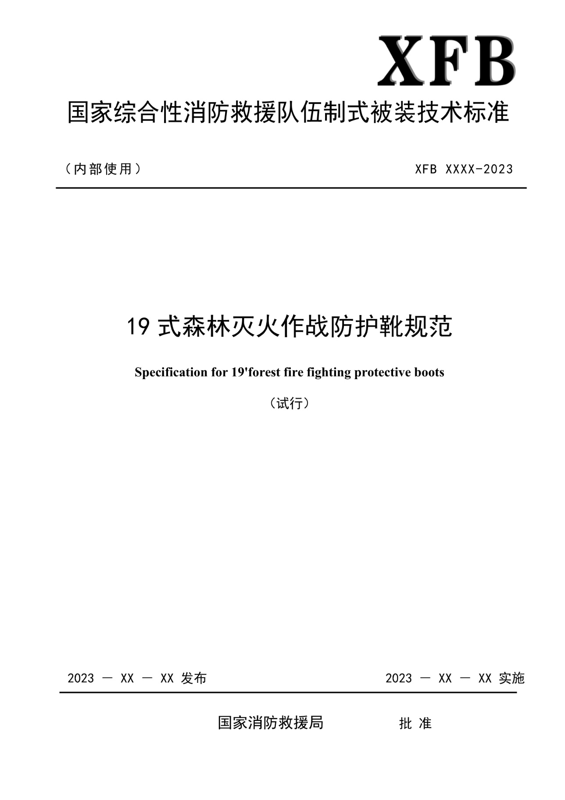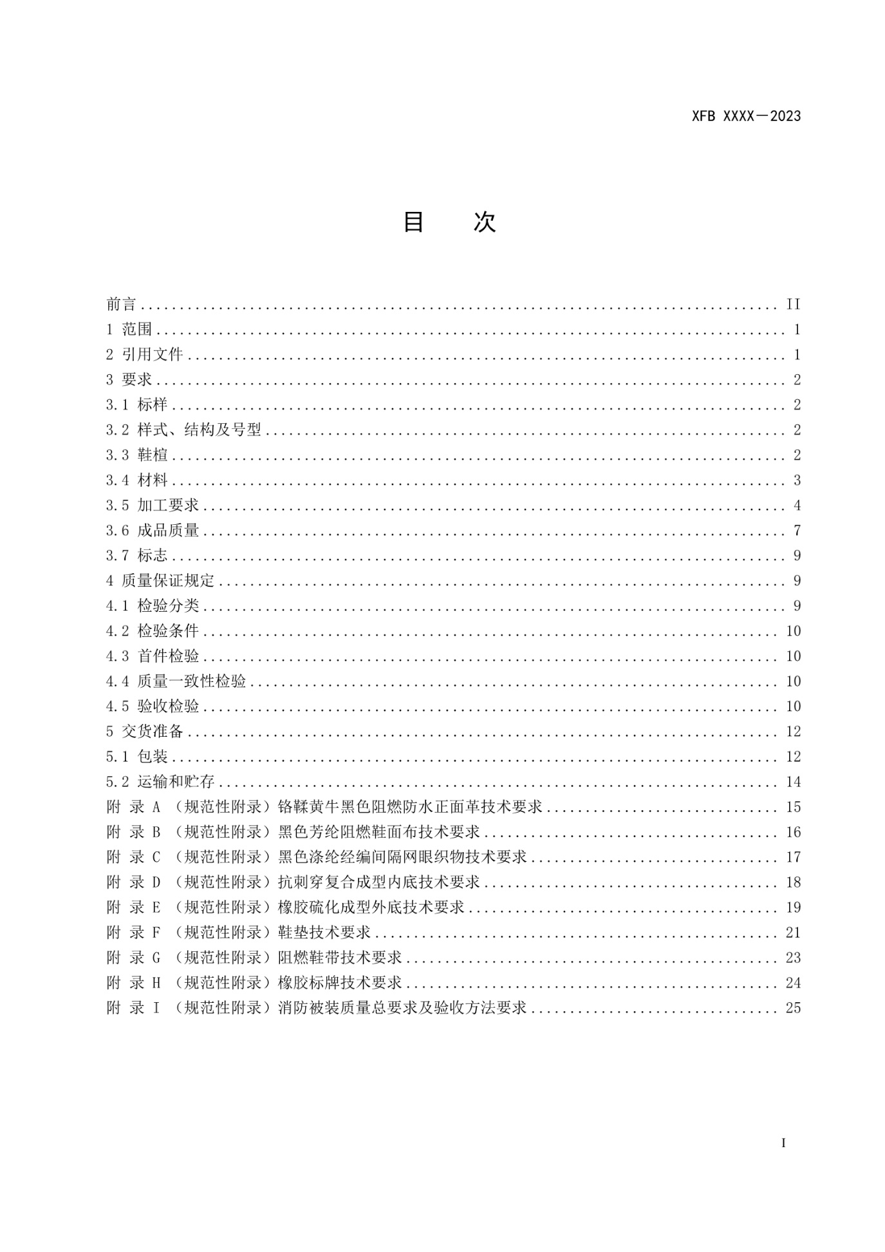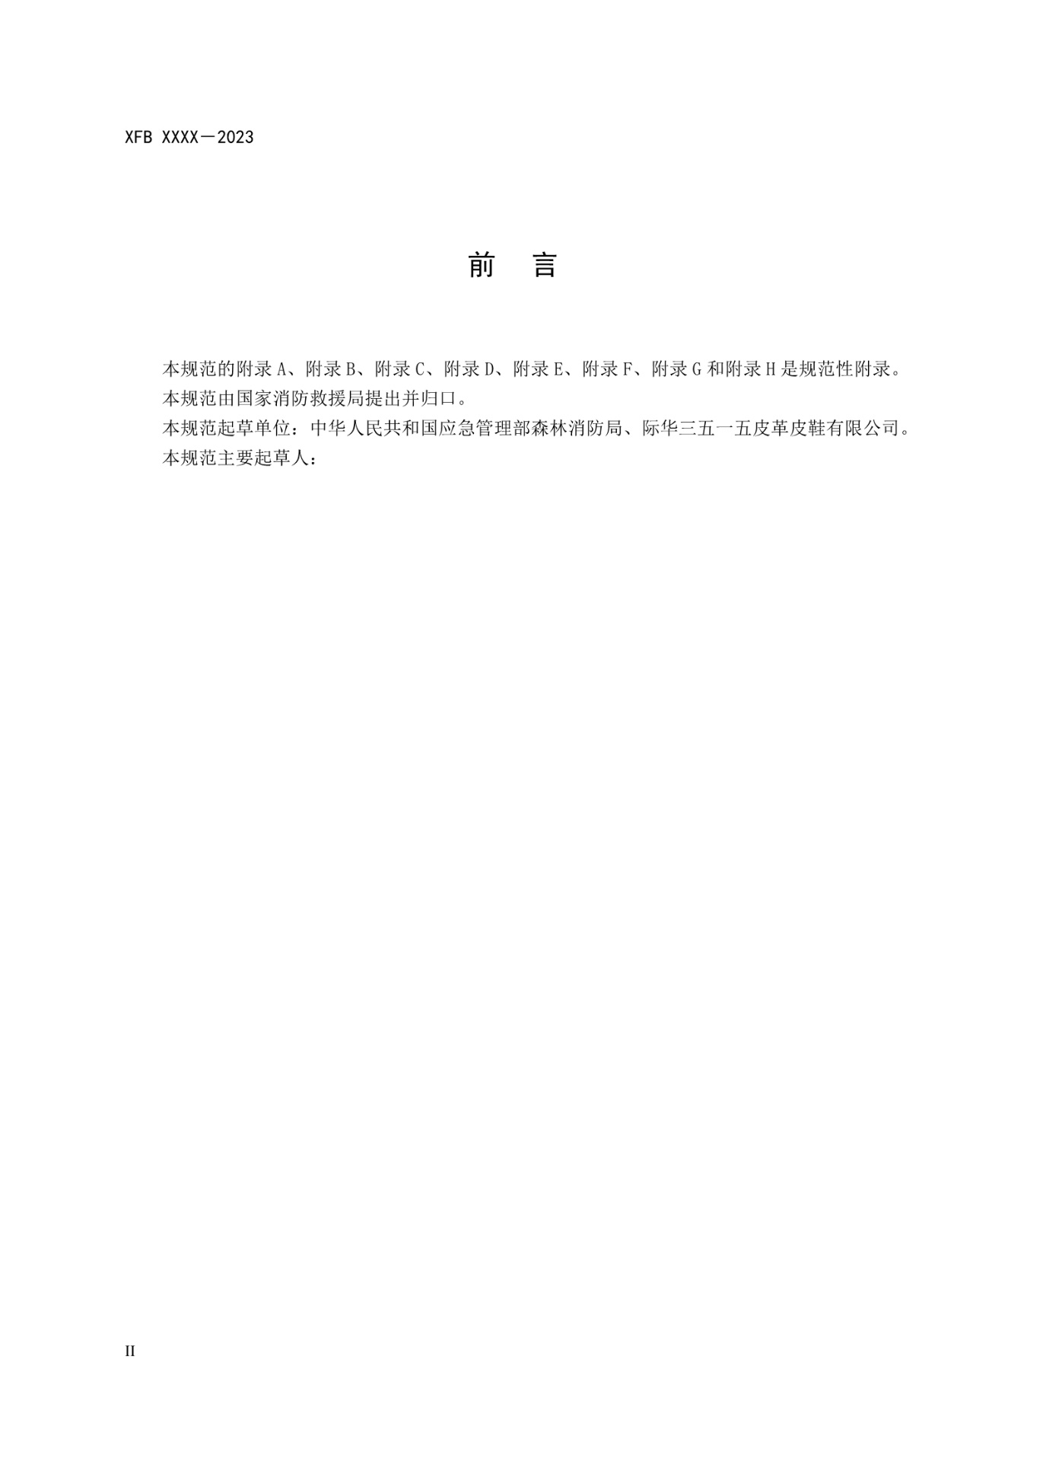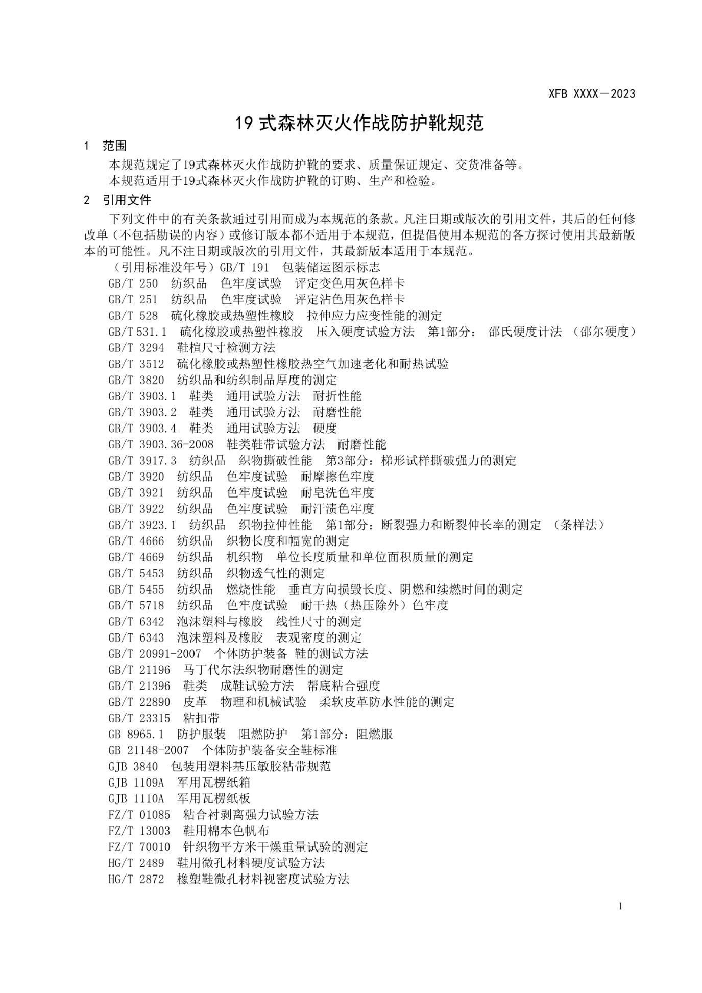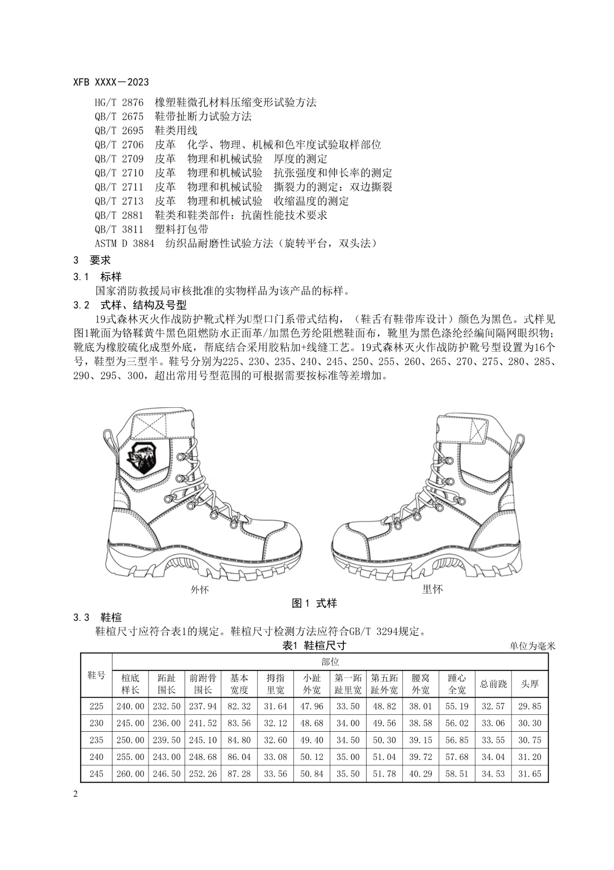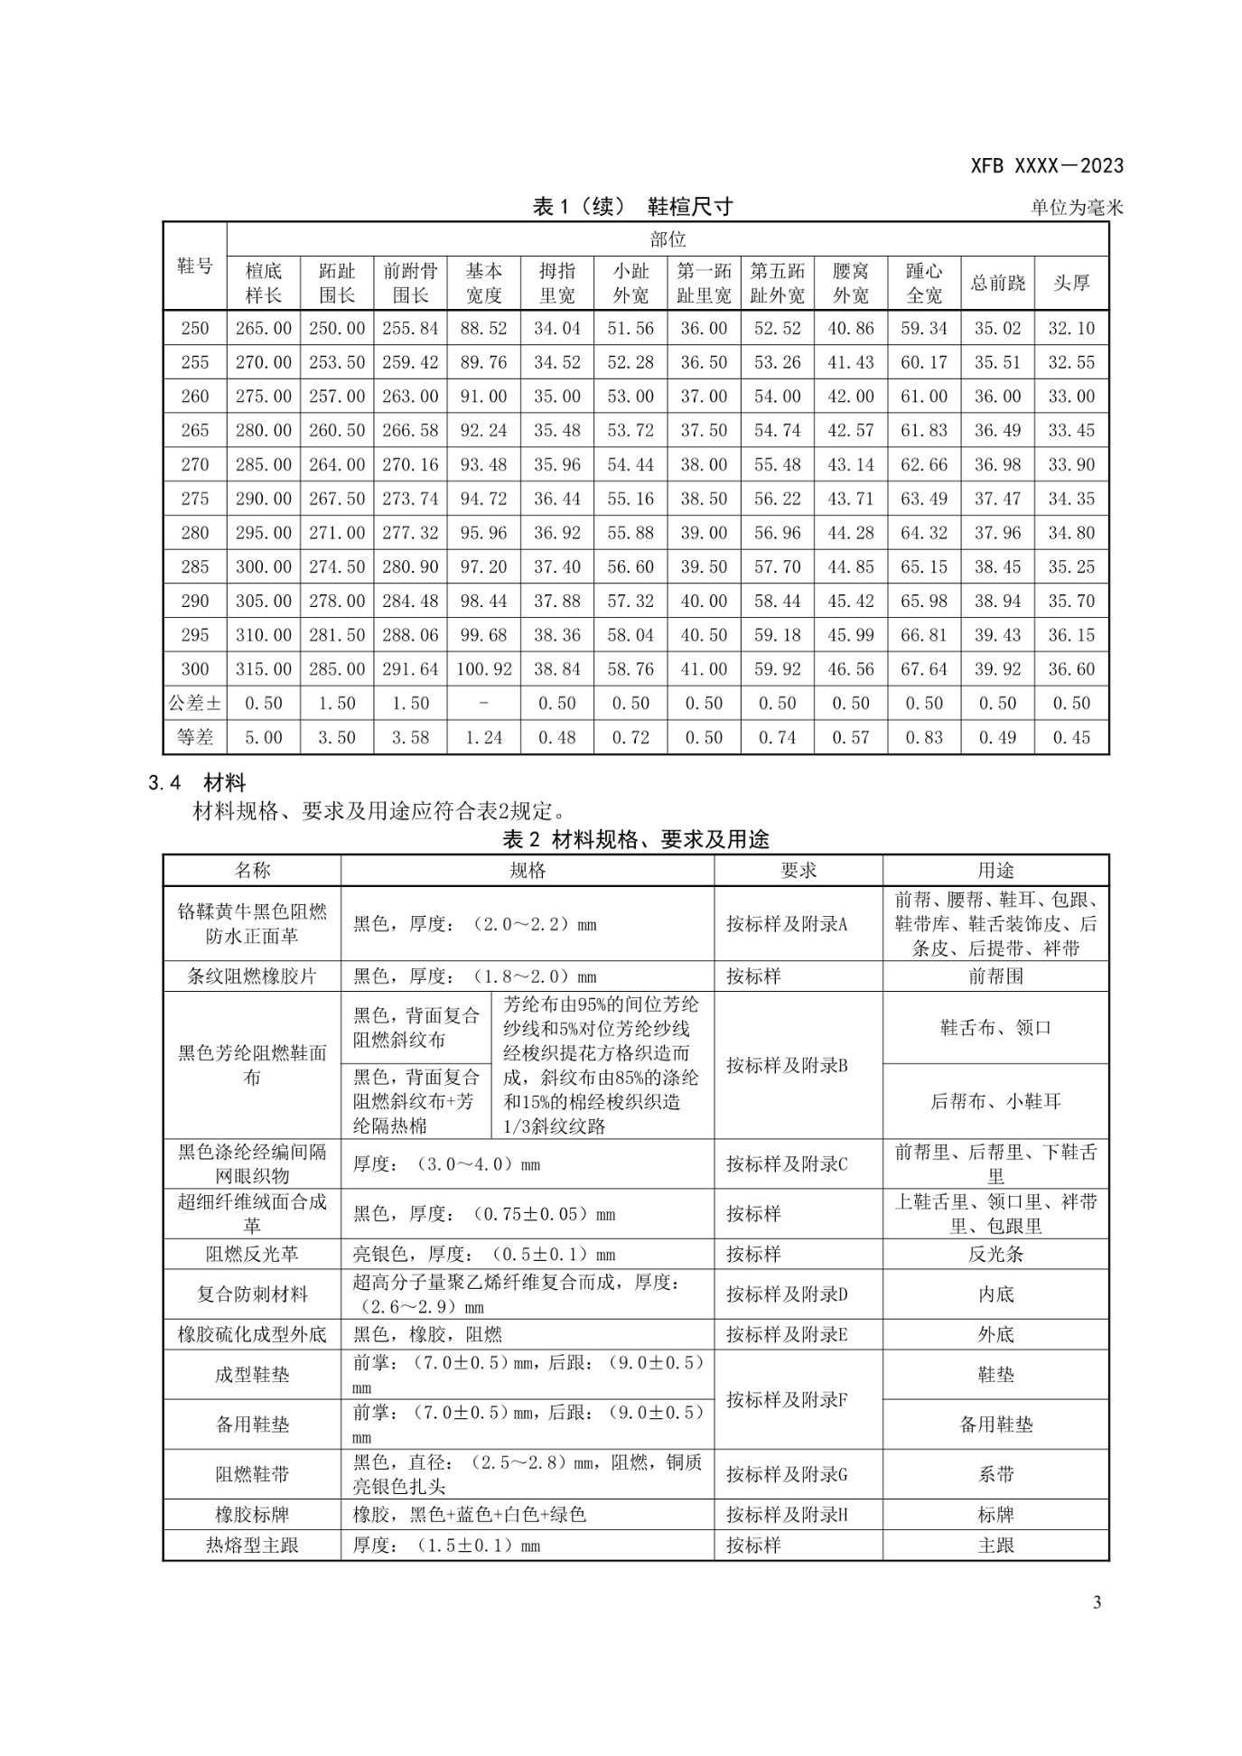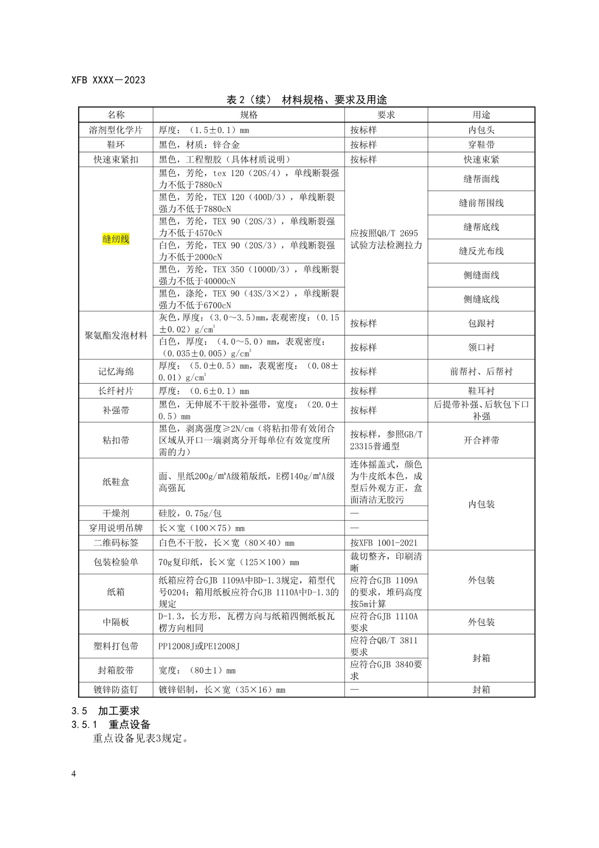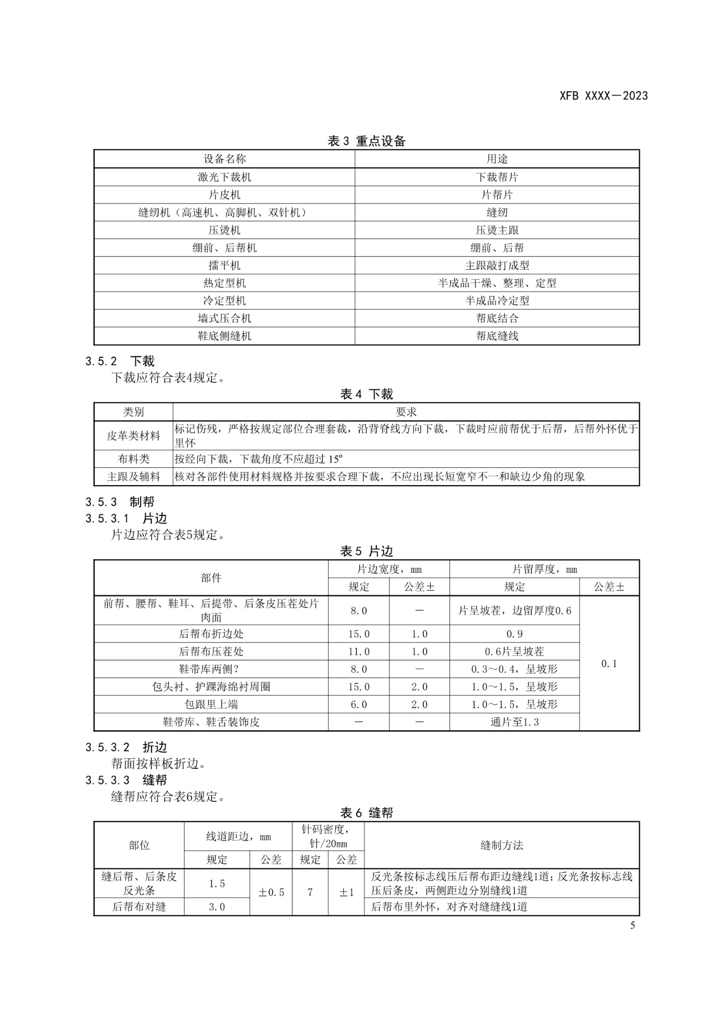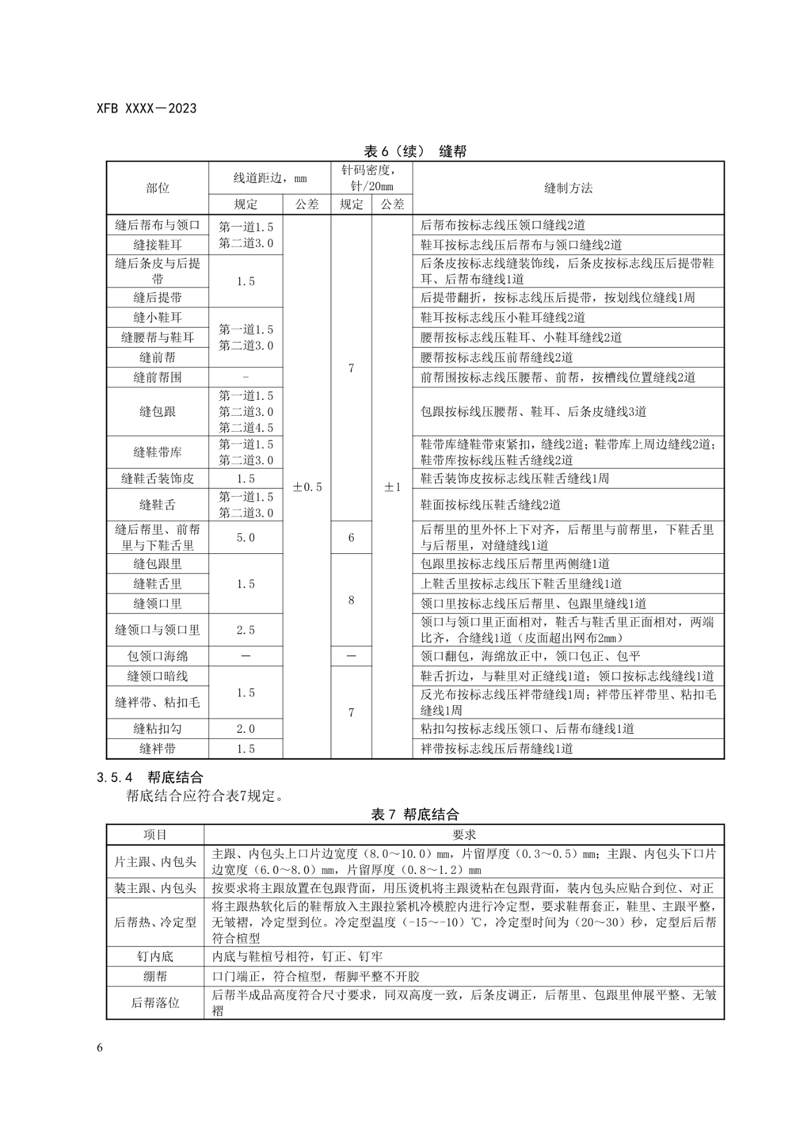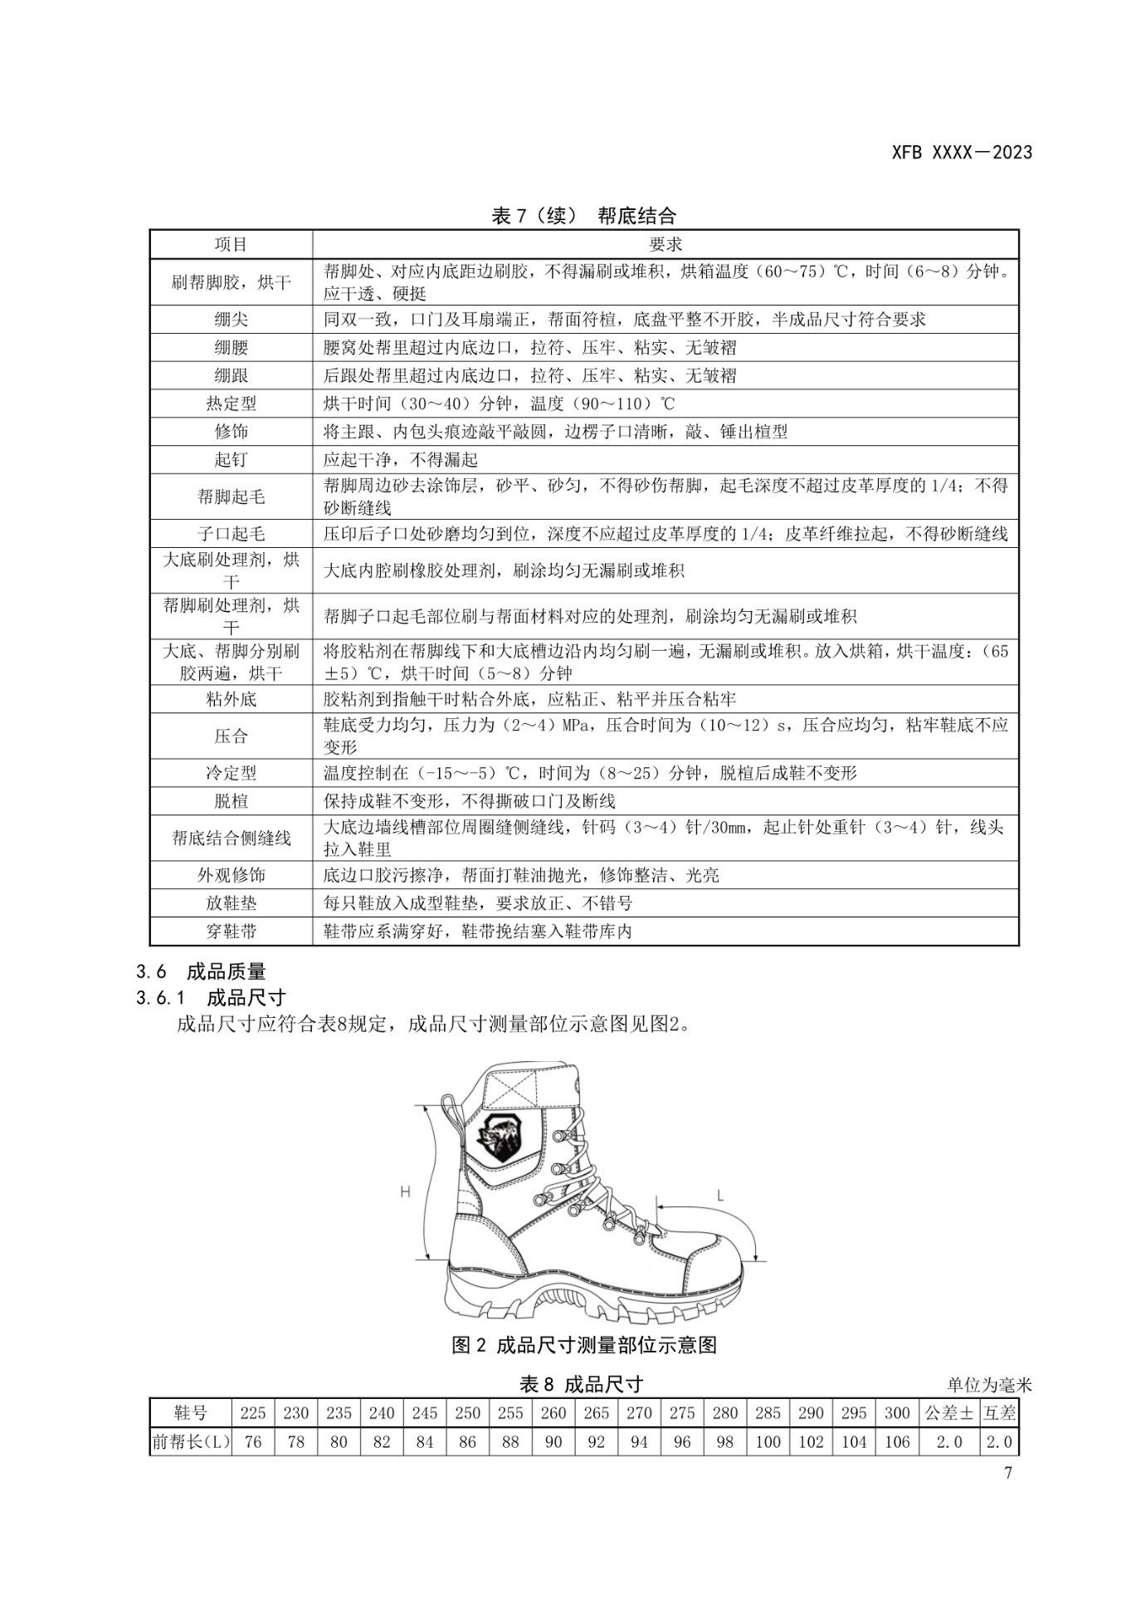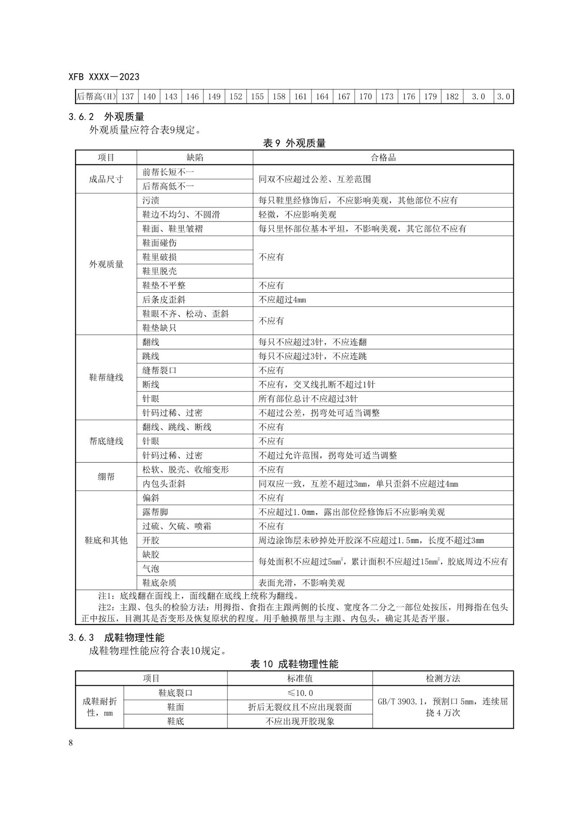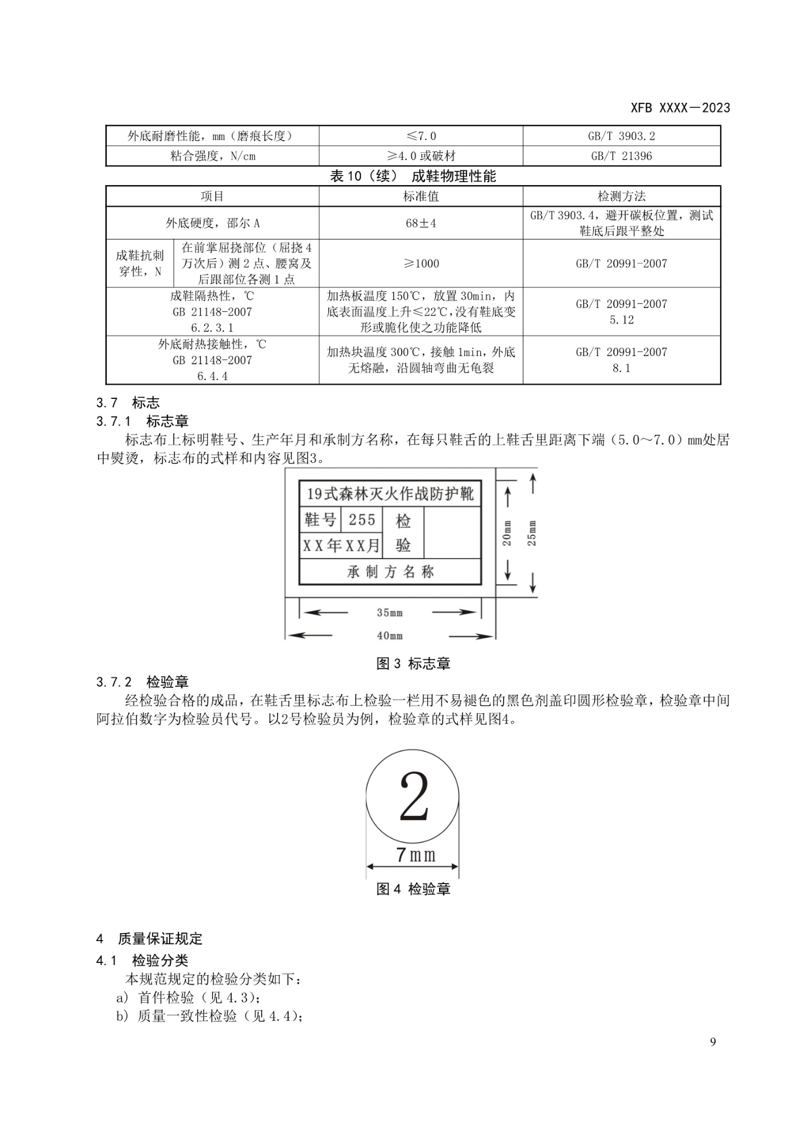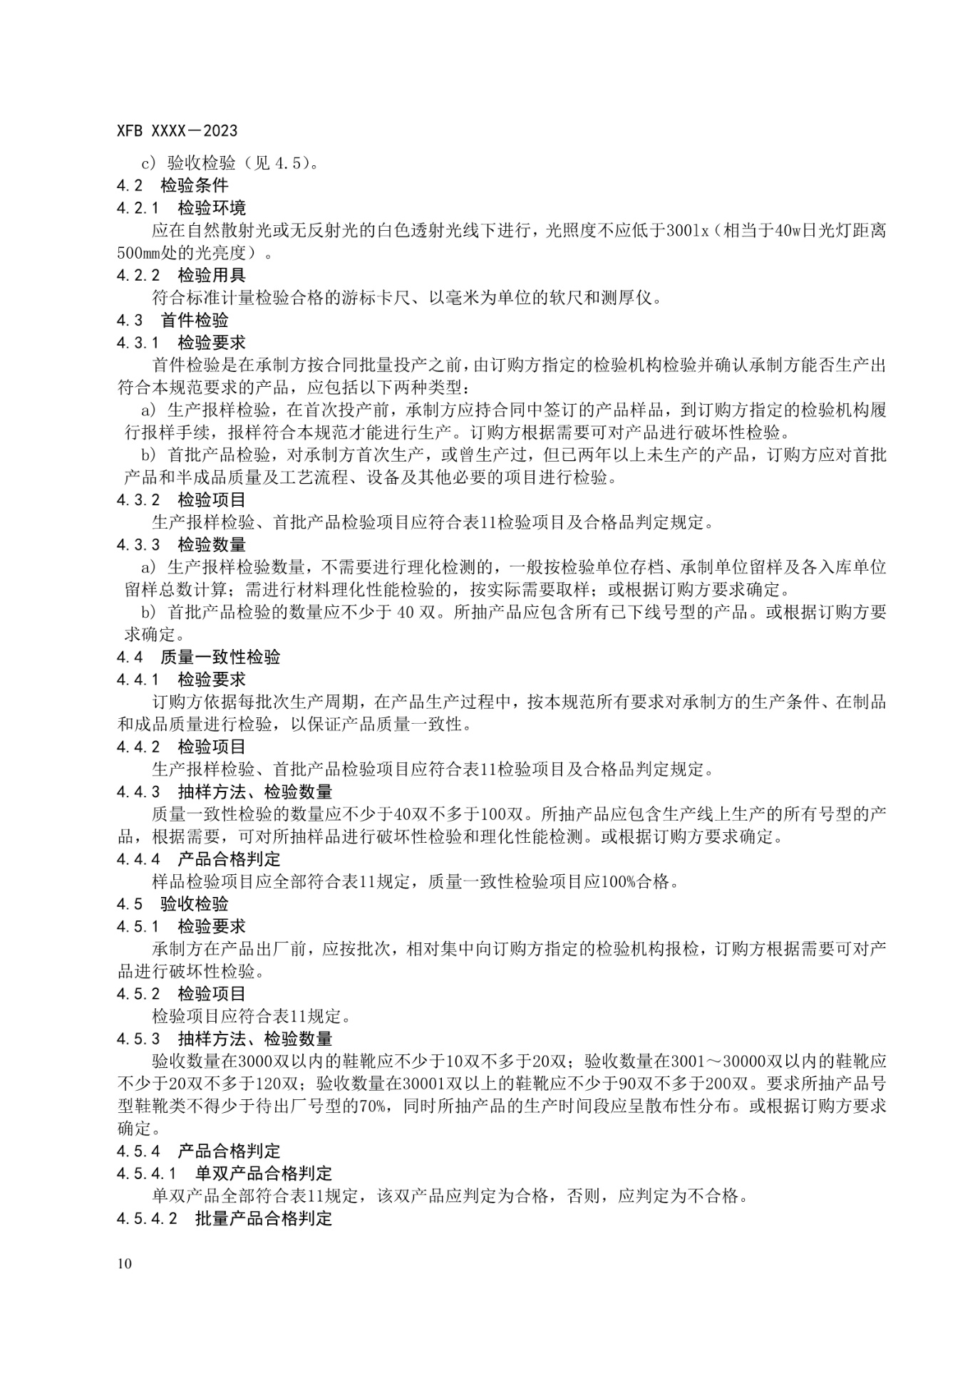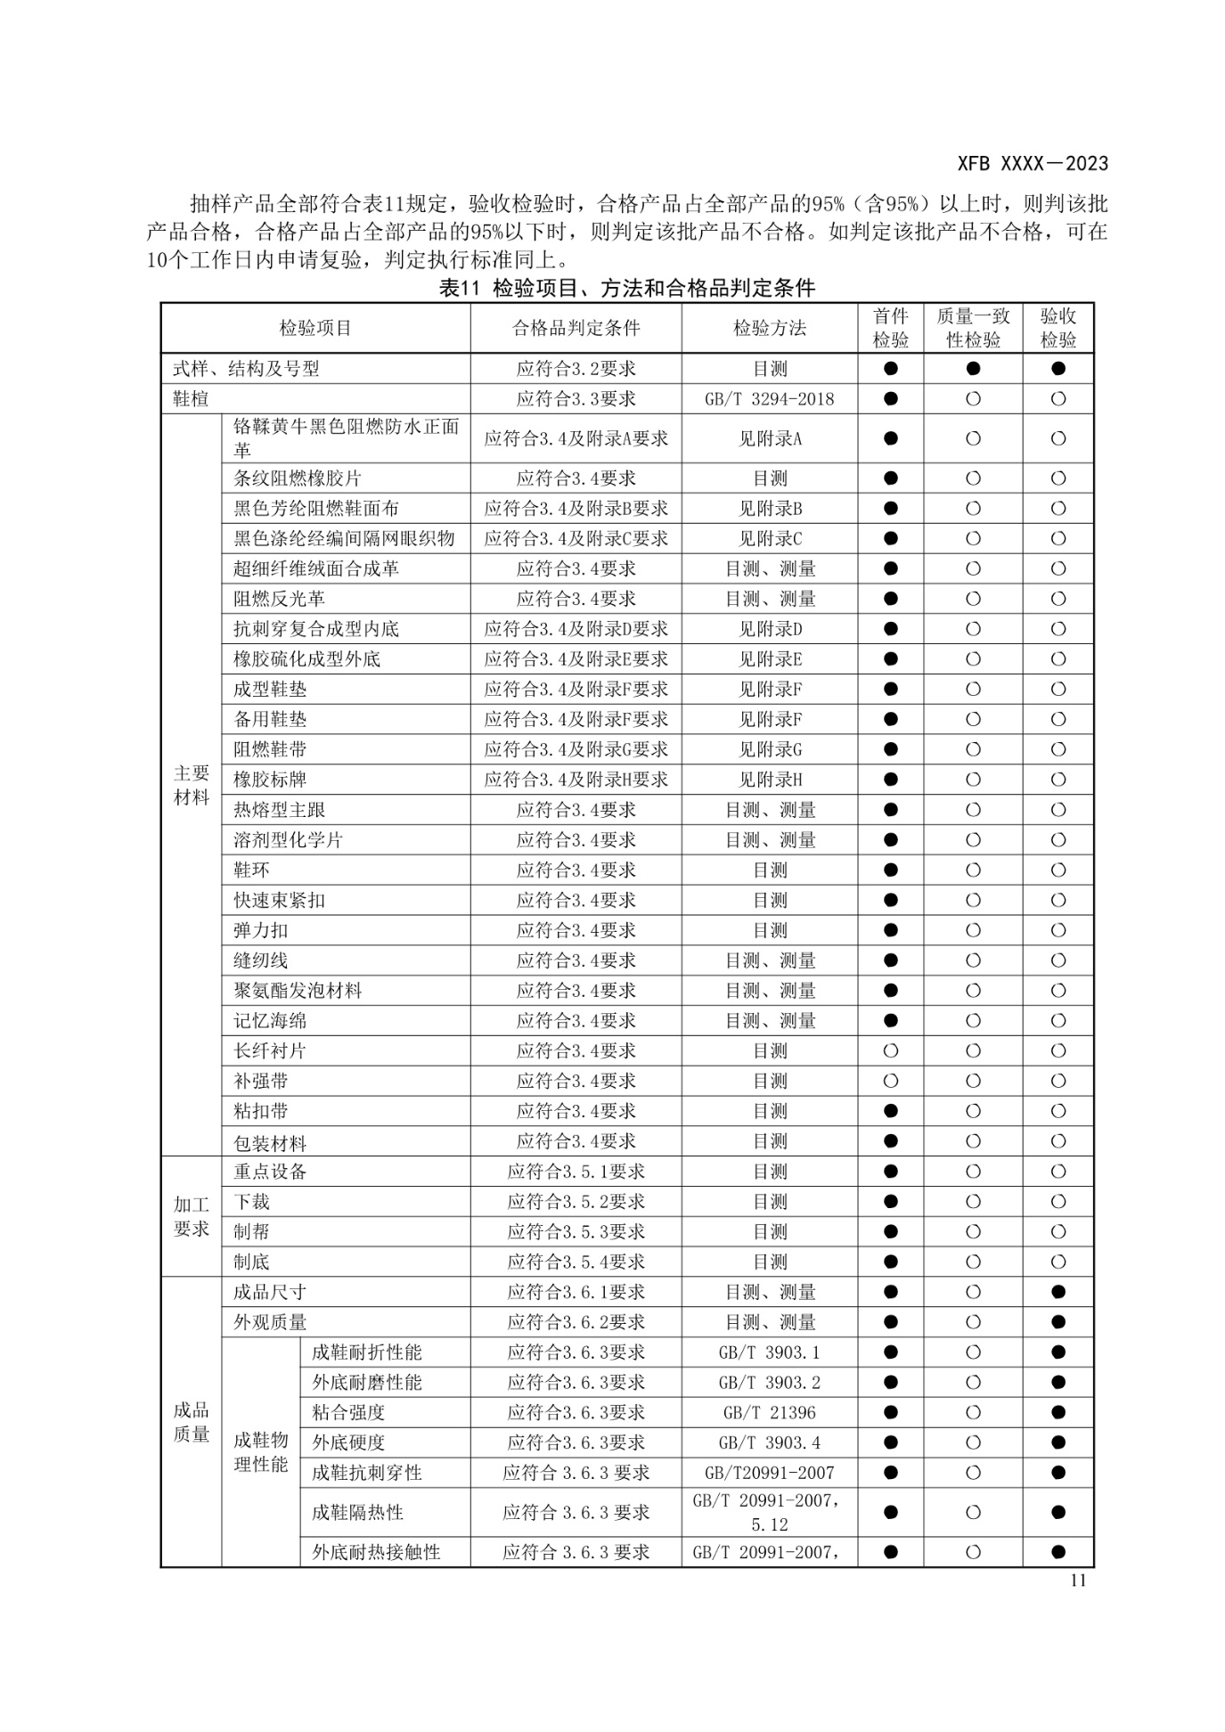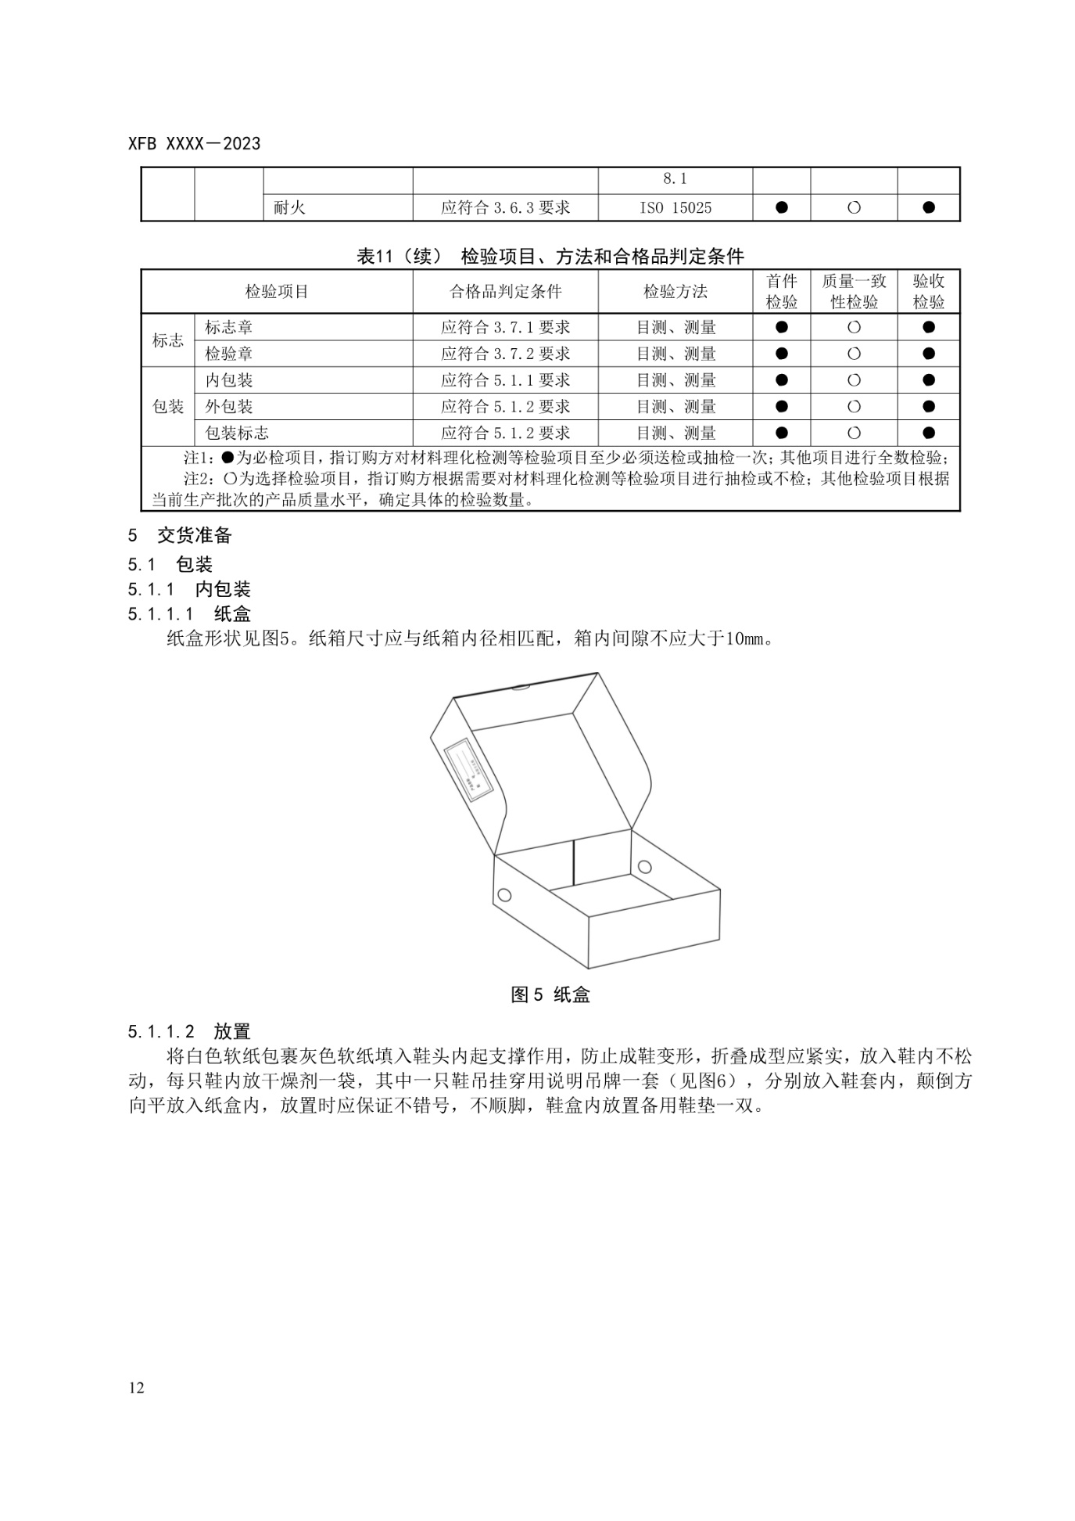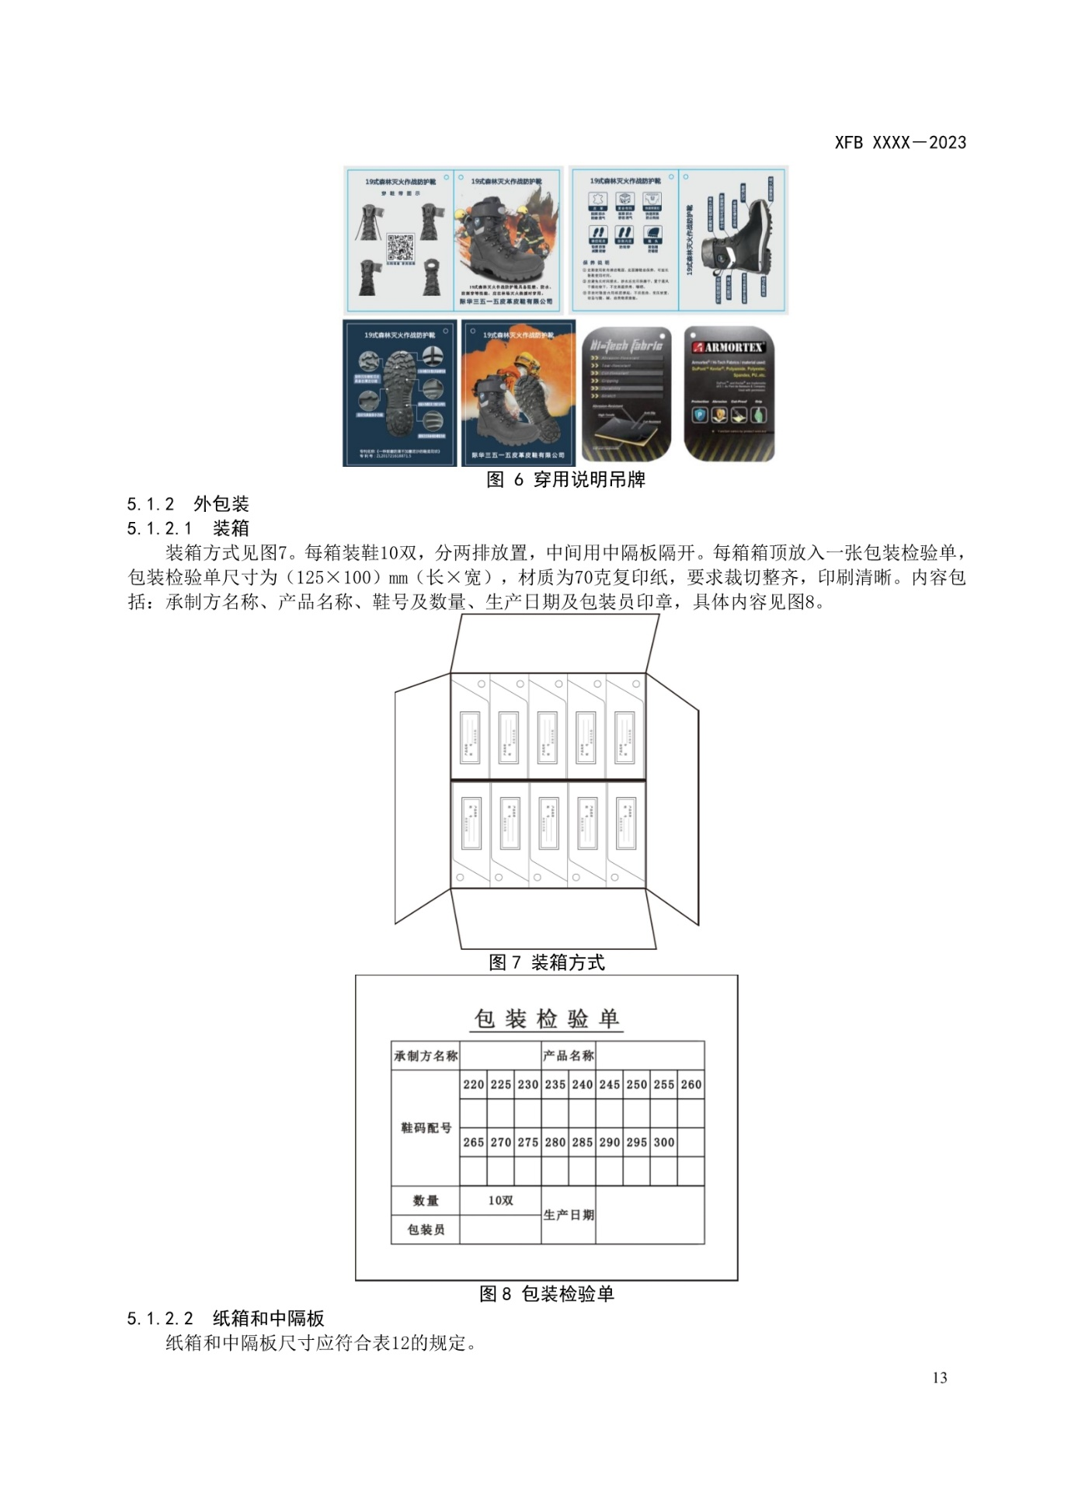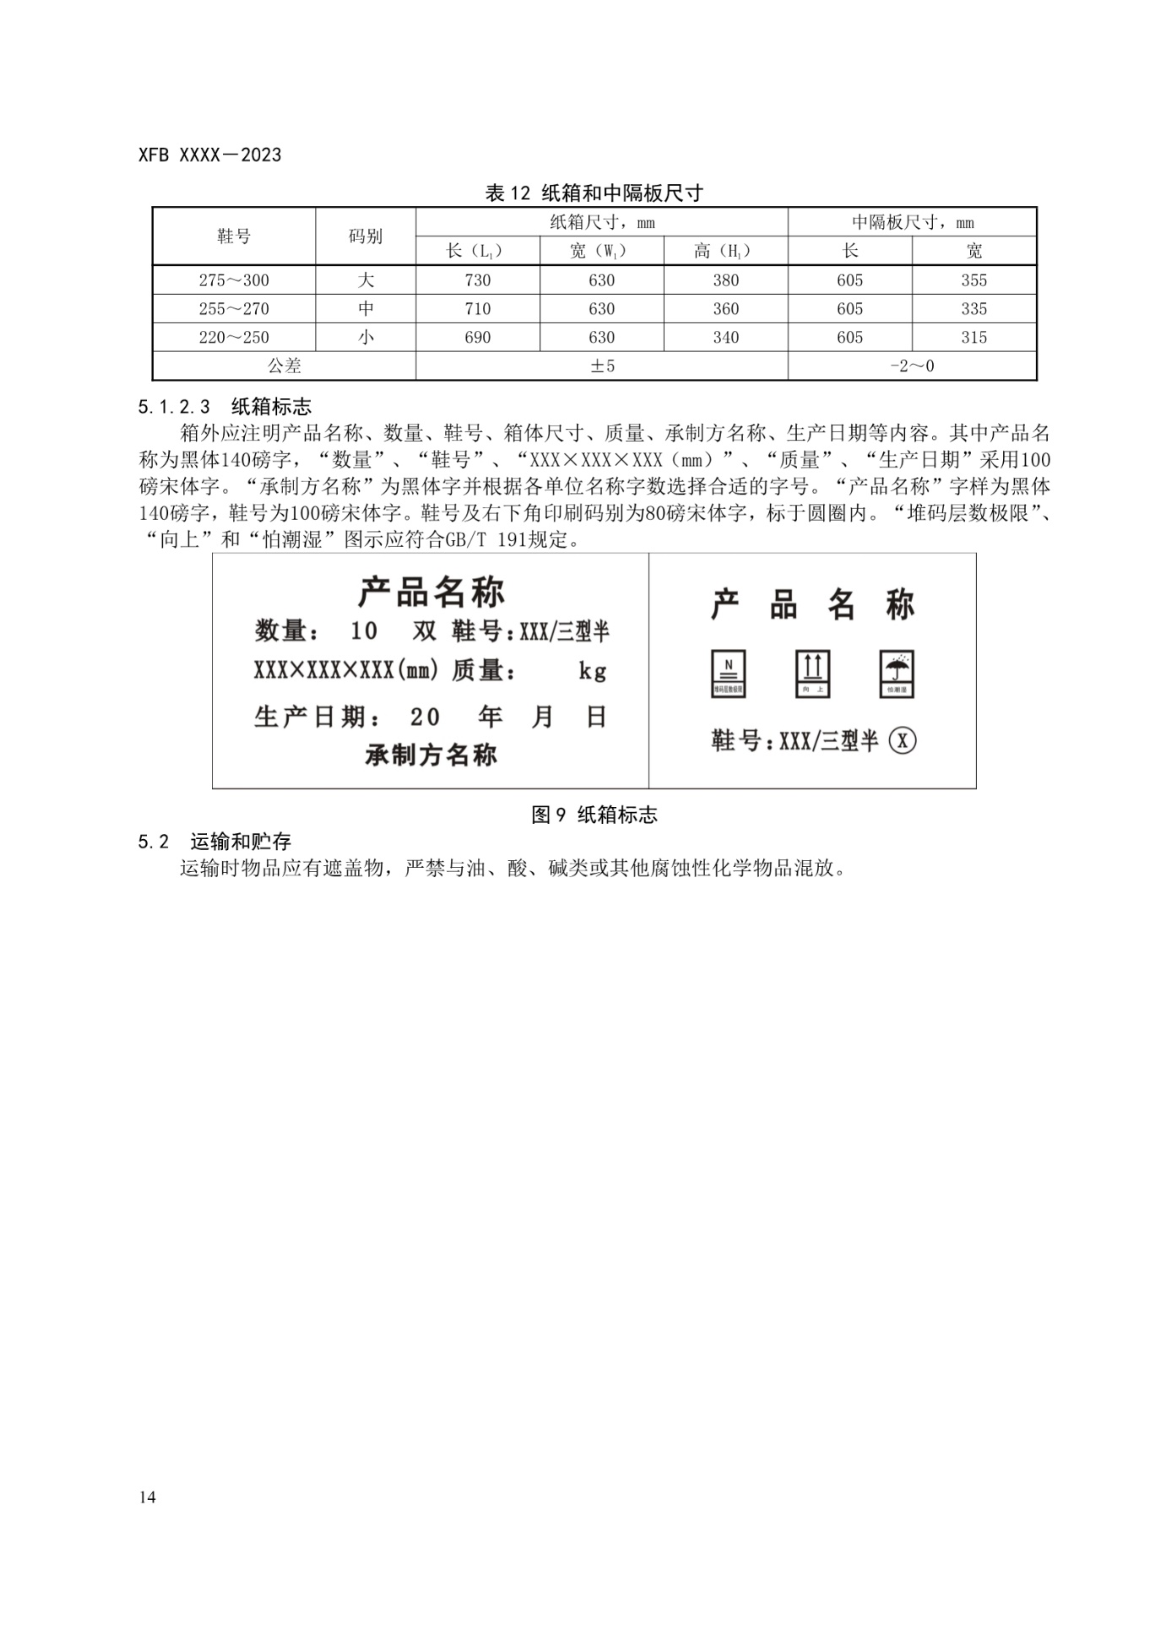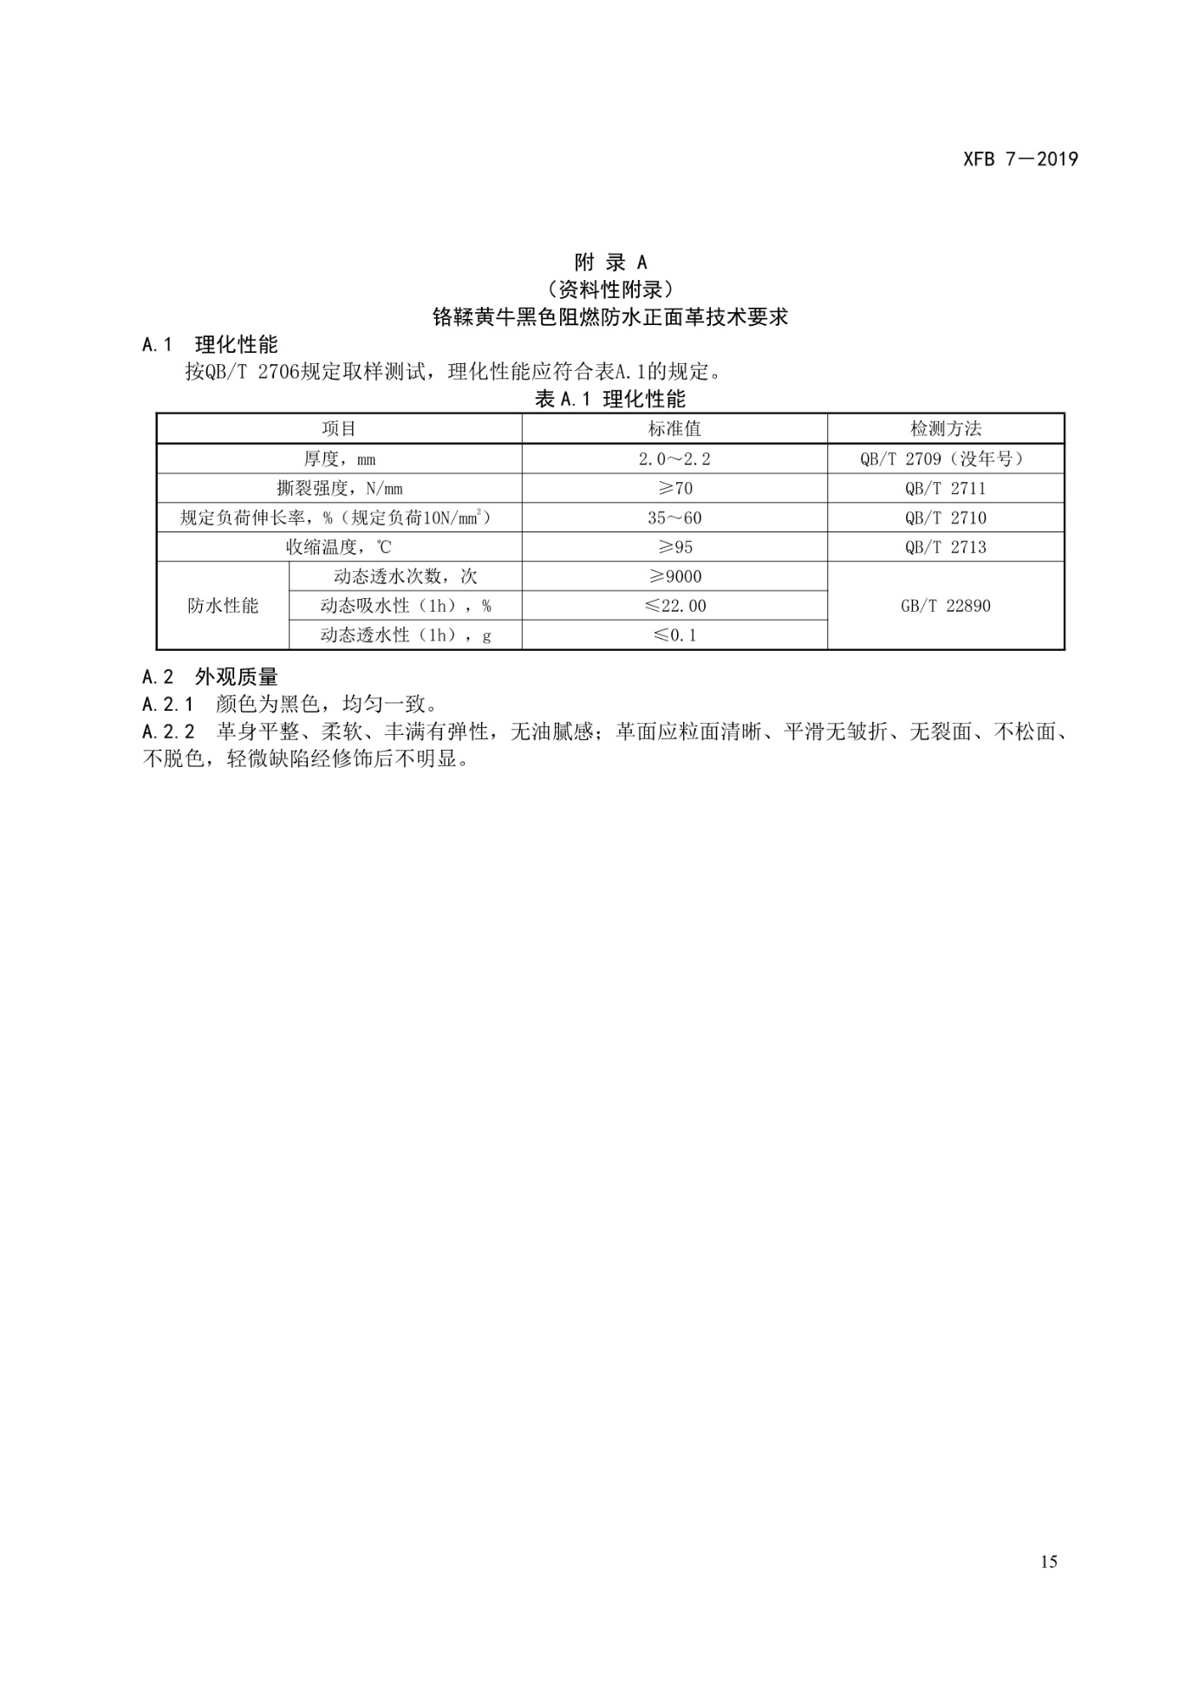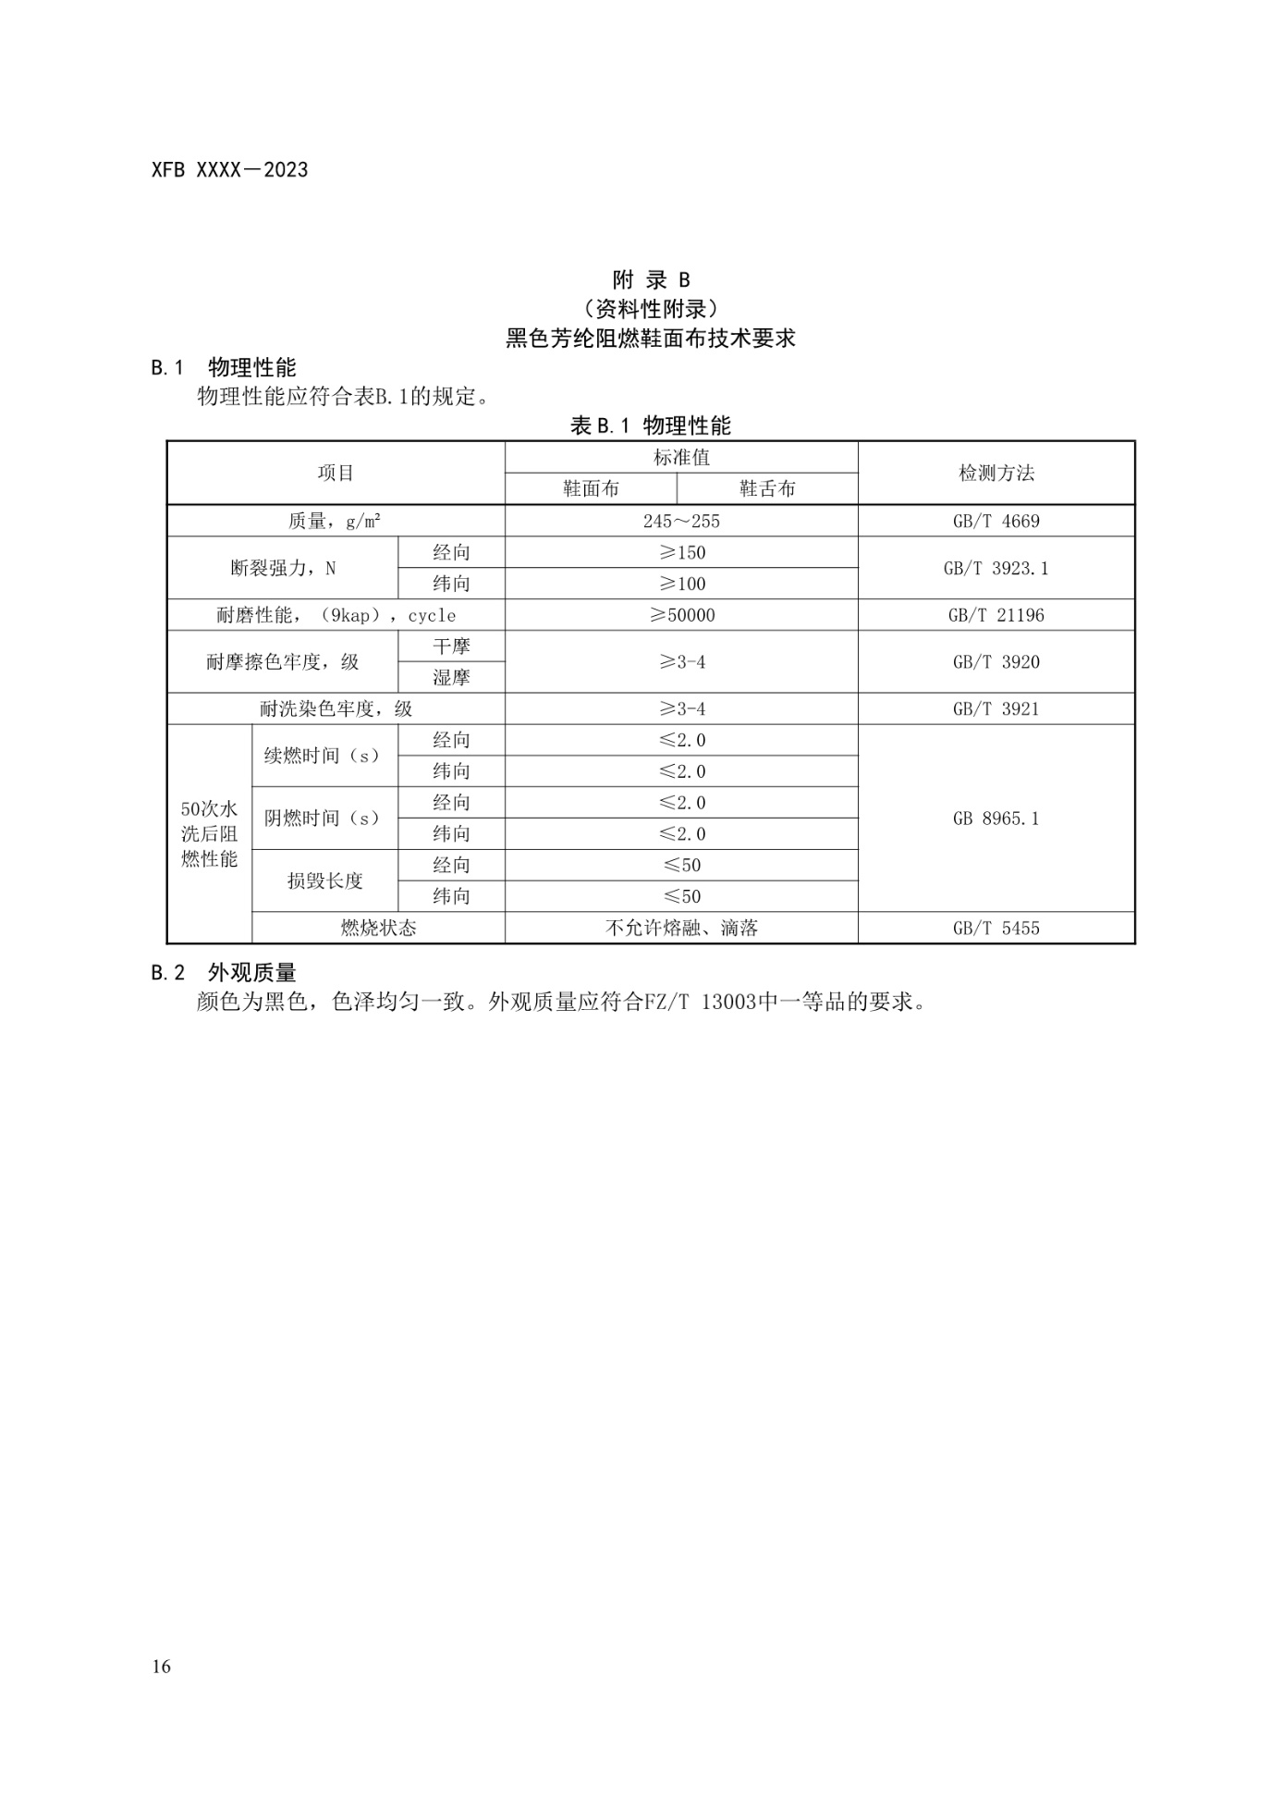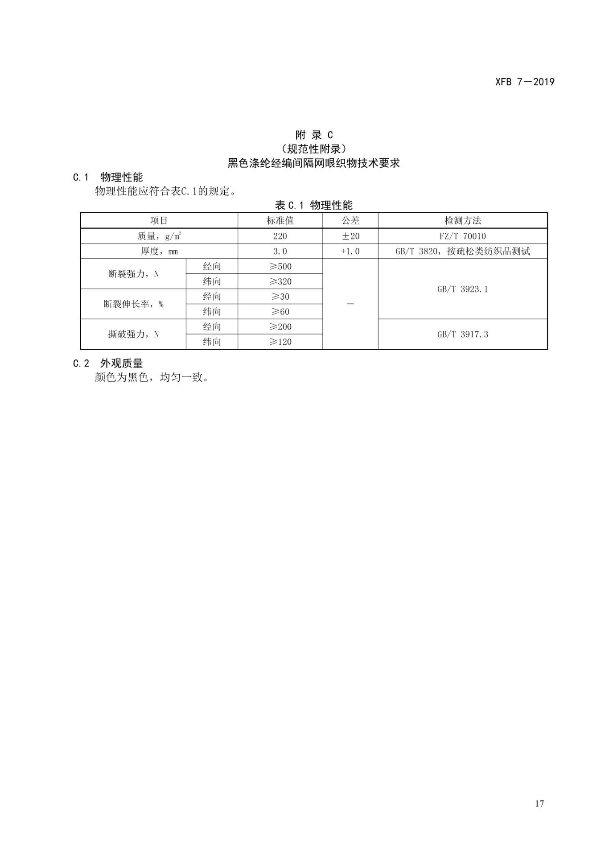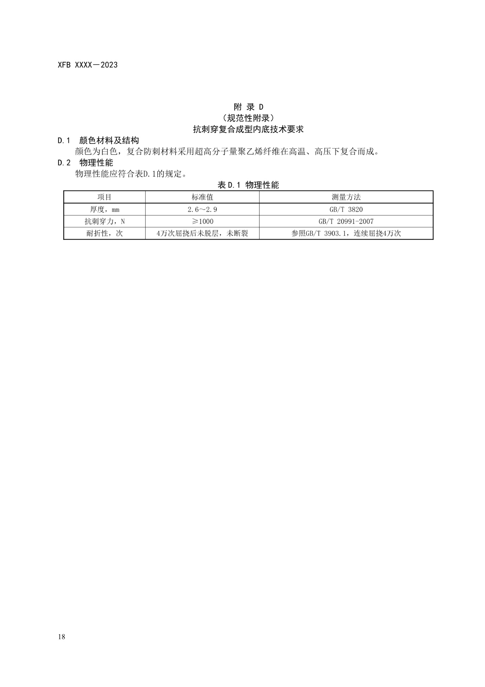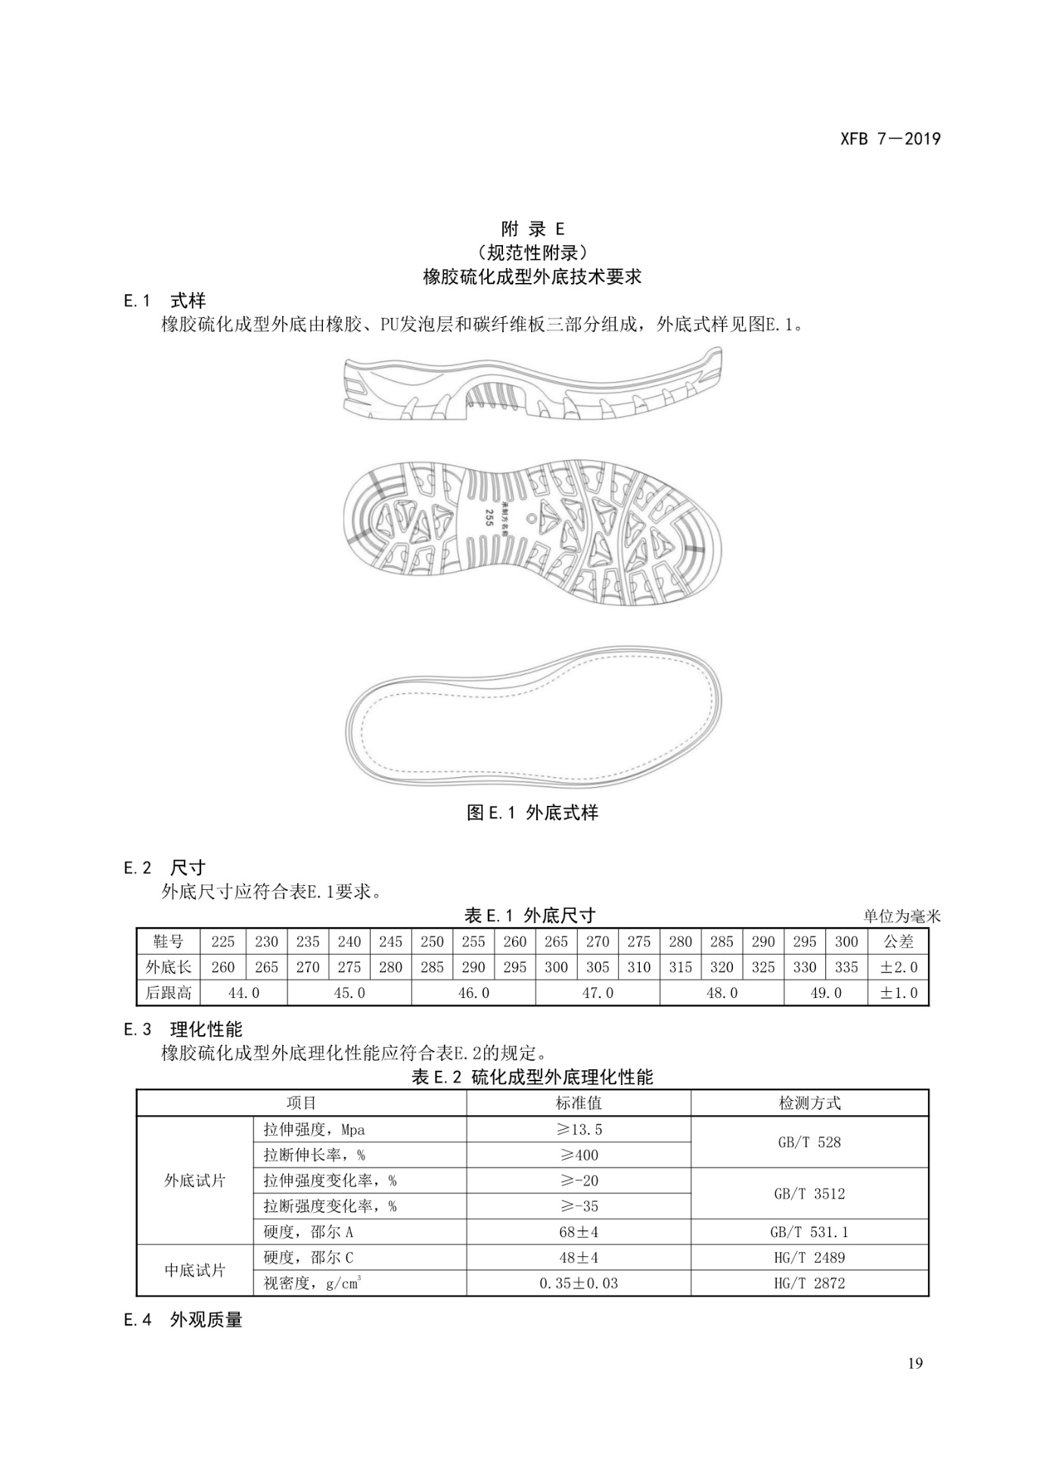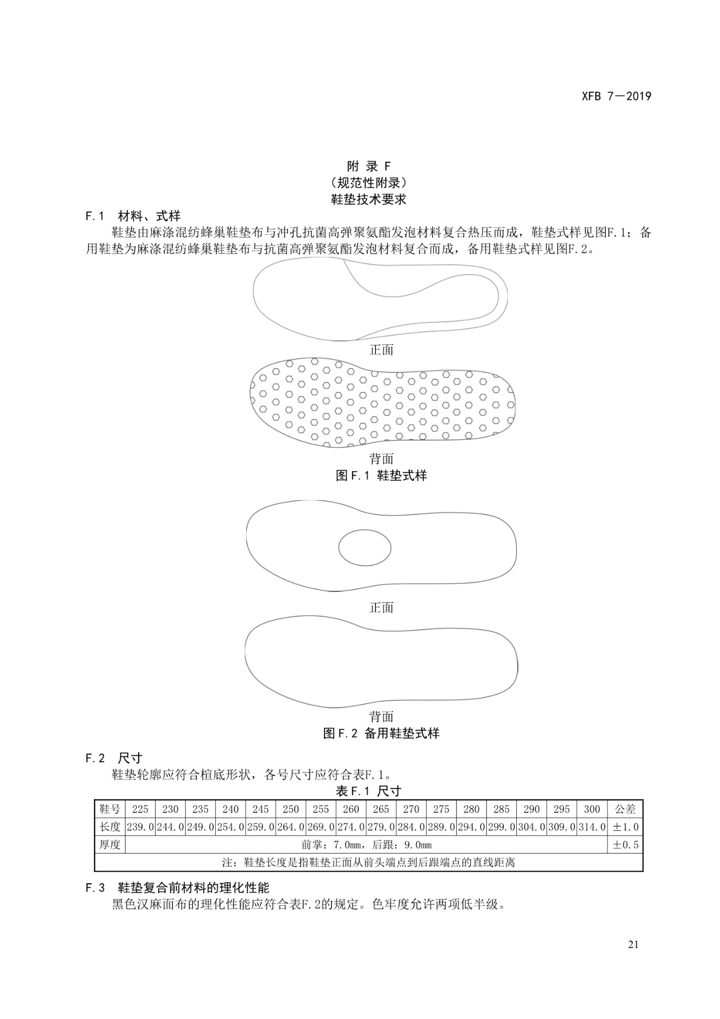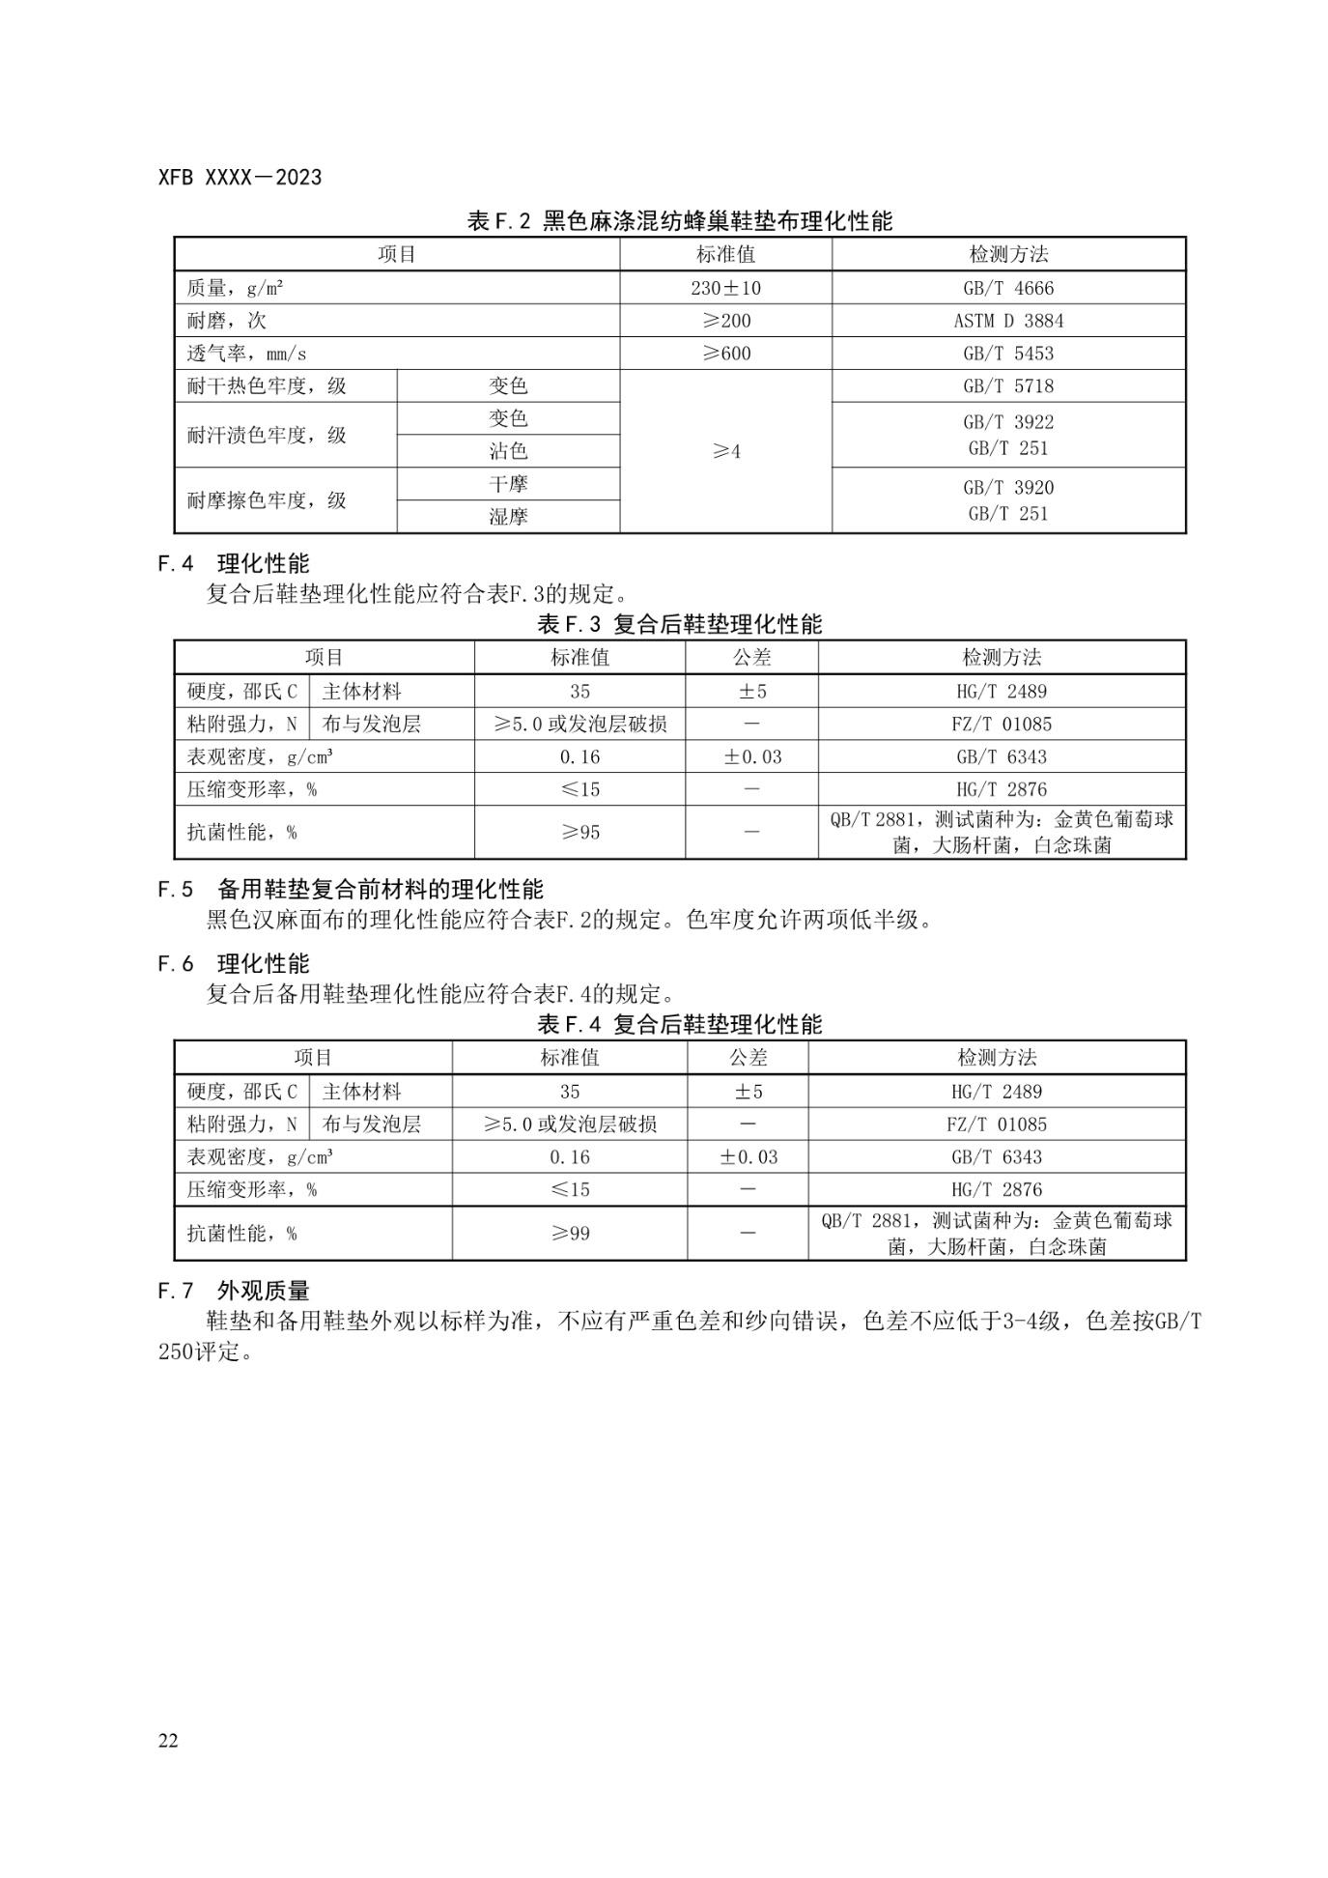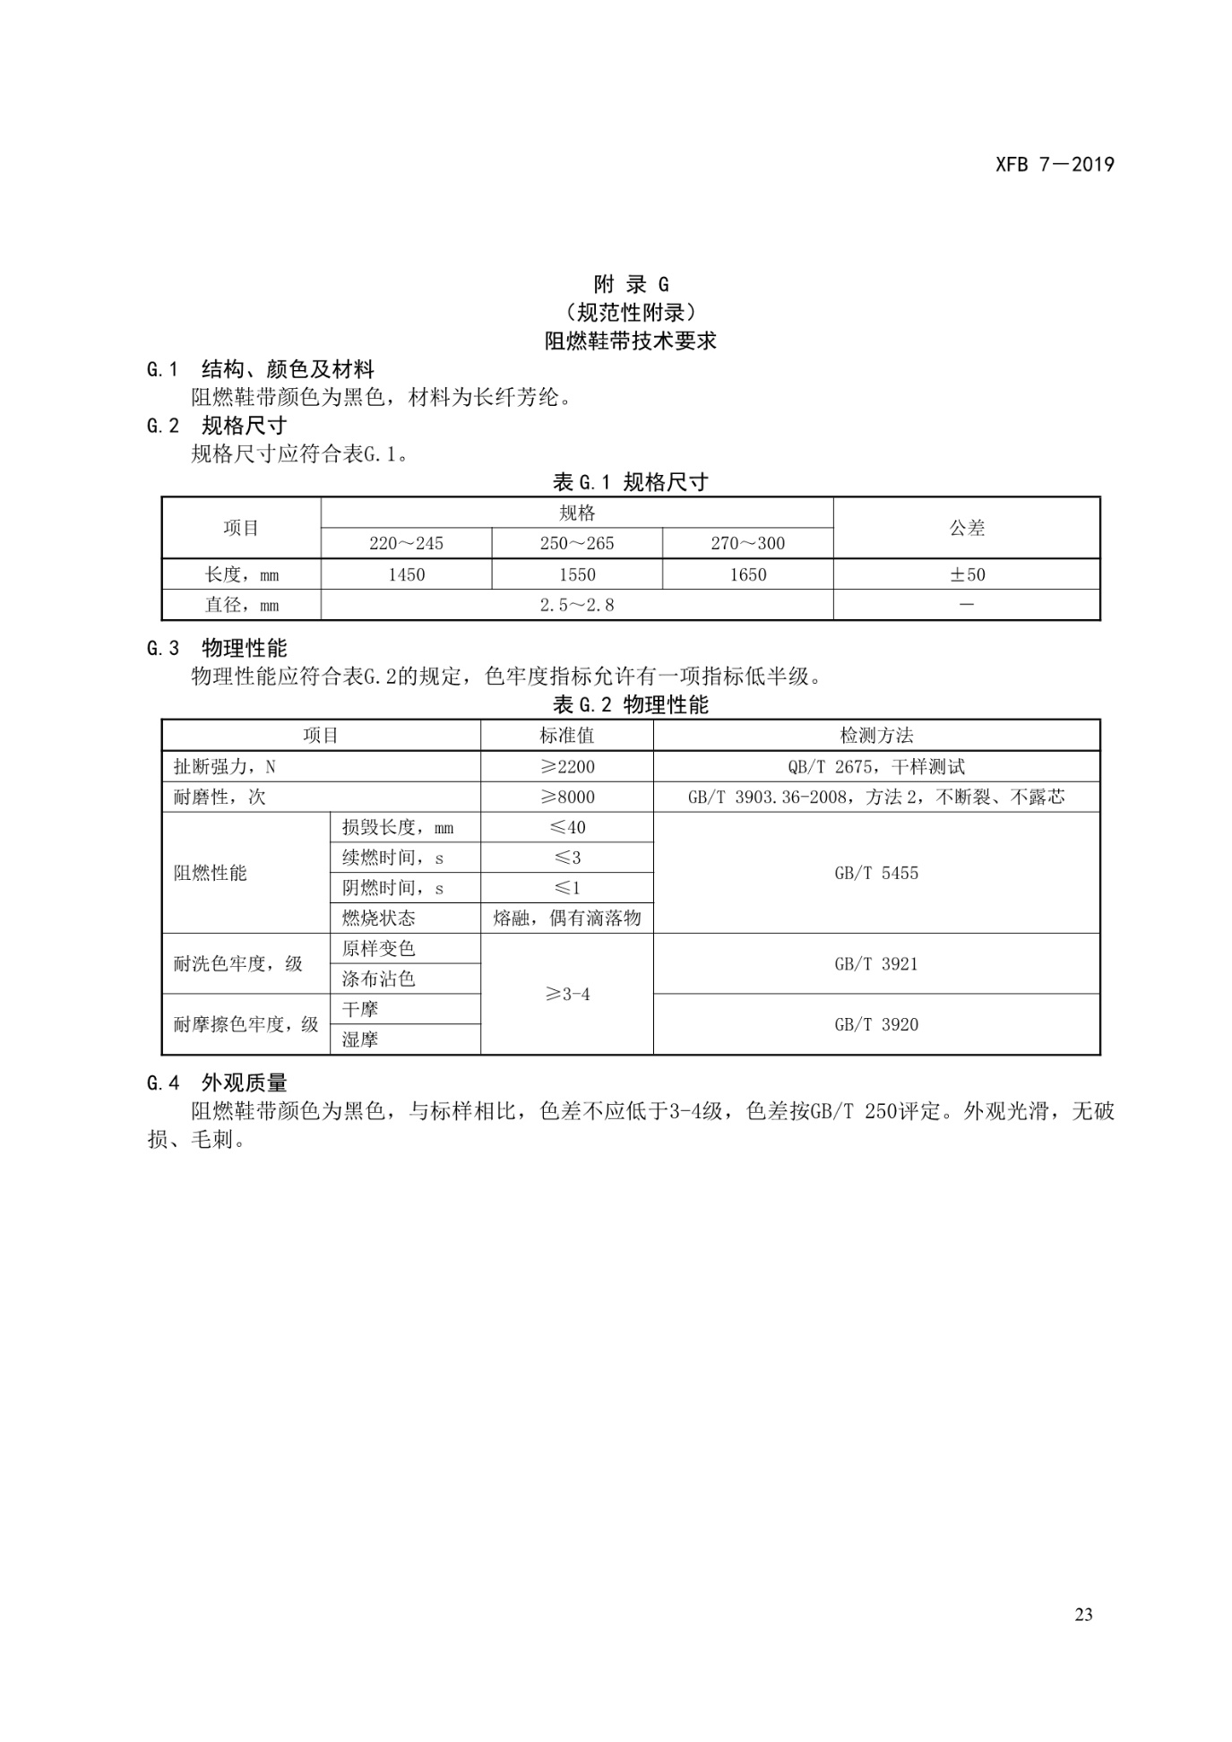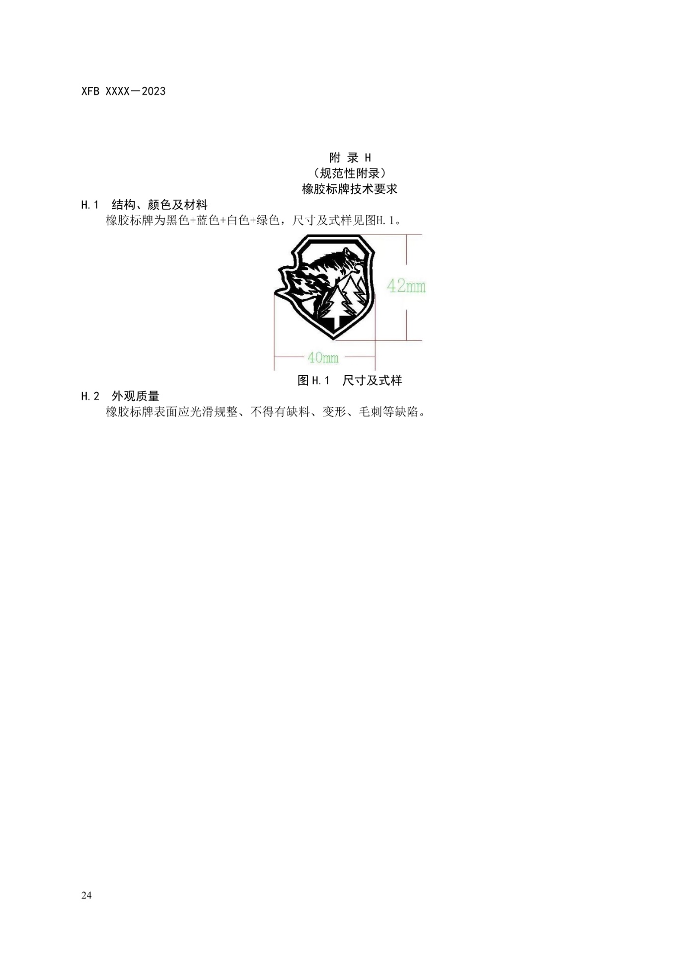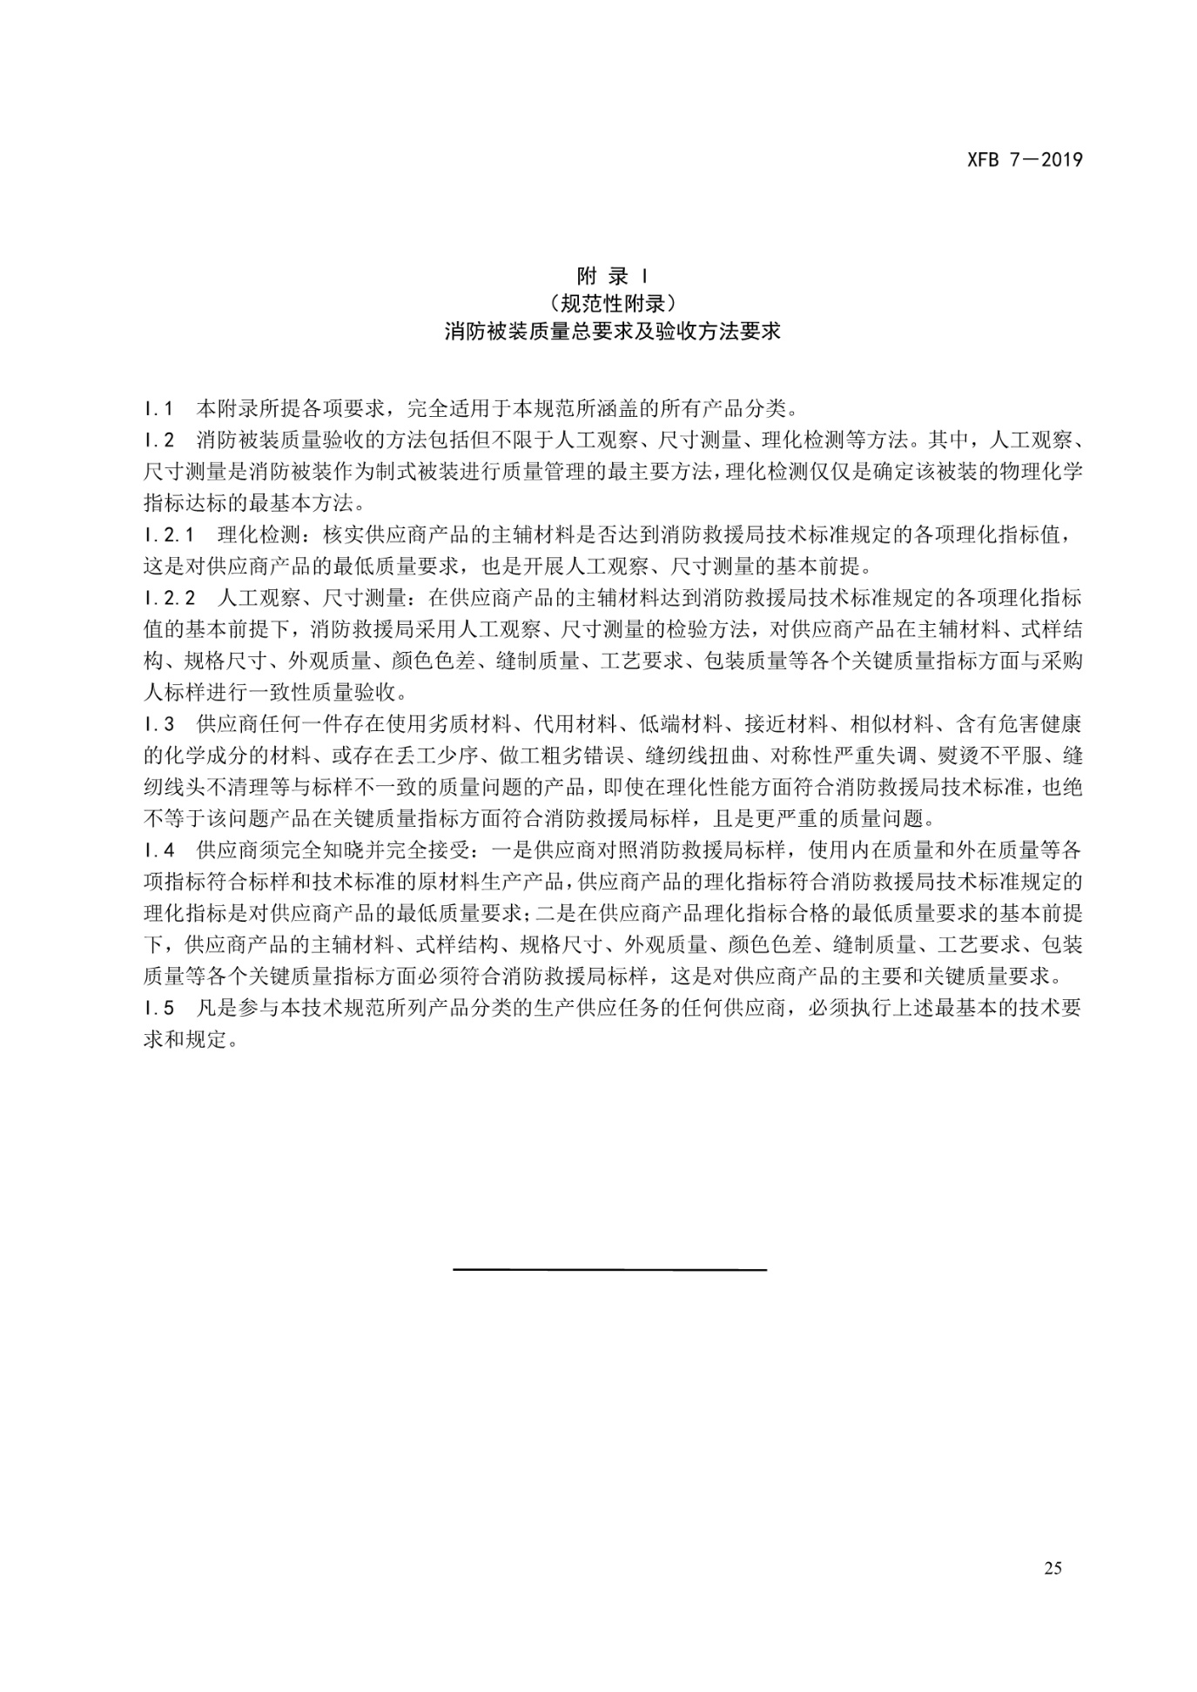

五、20式消防员抢险救援防护服款式标识统型要求
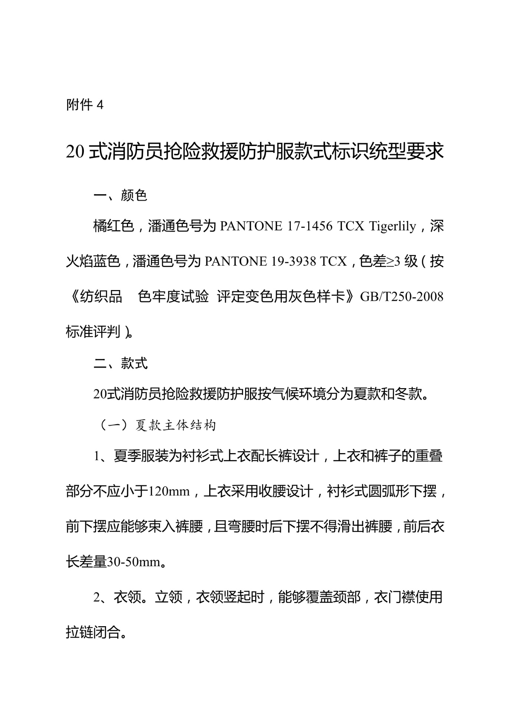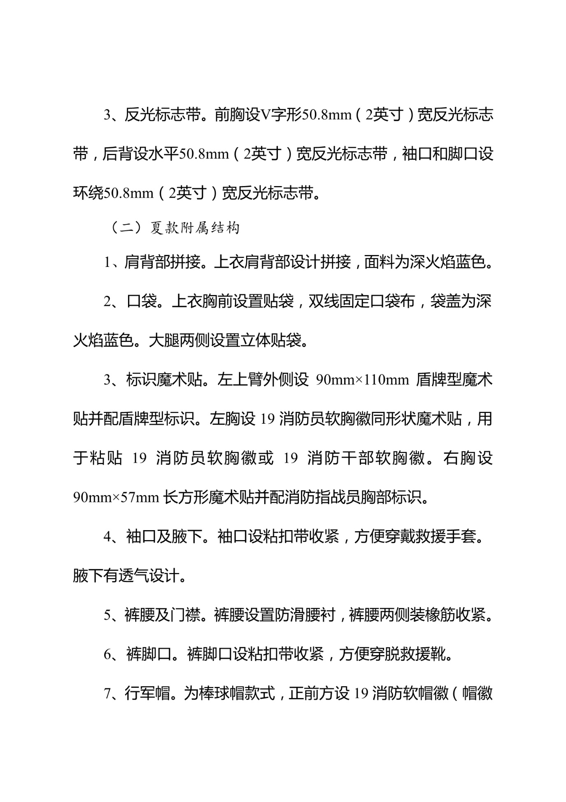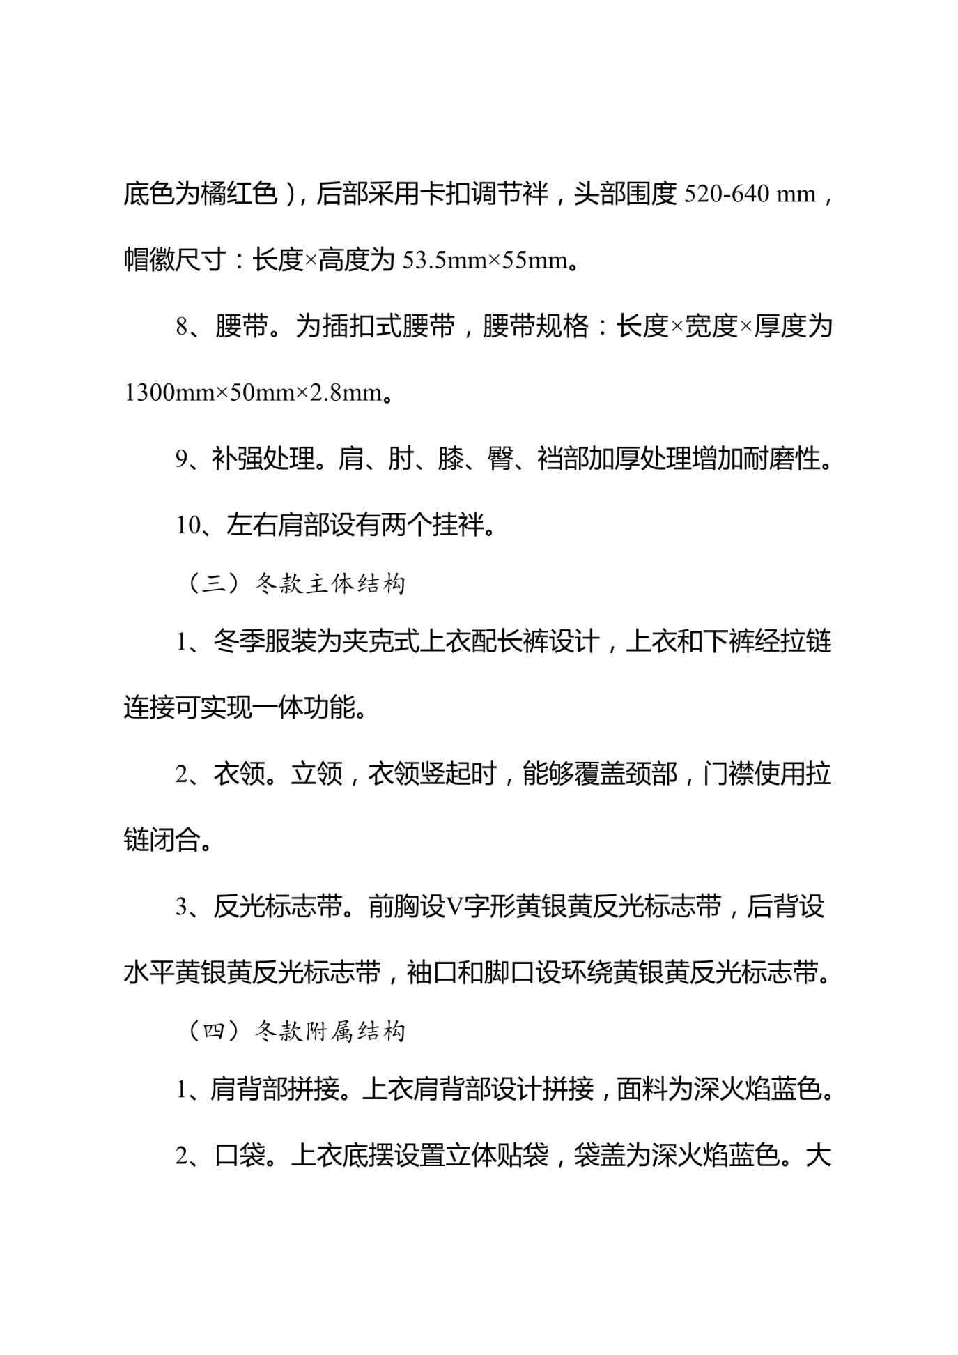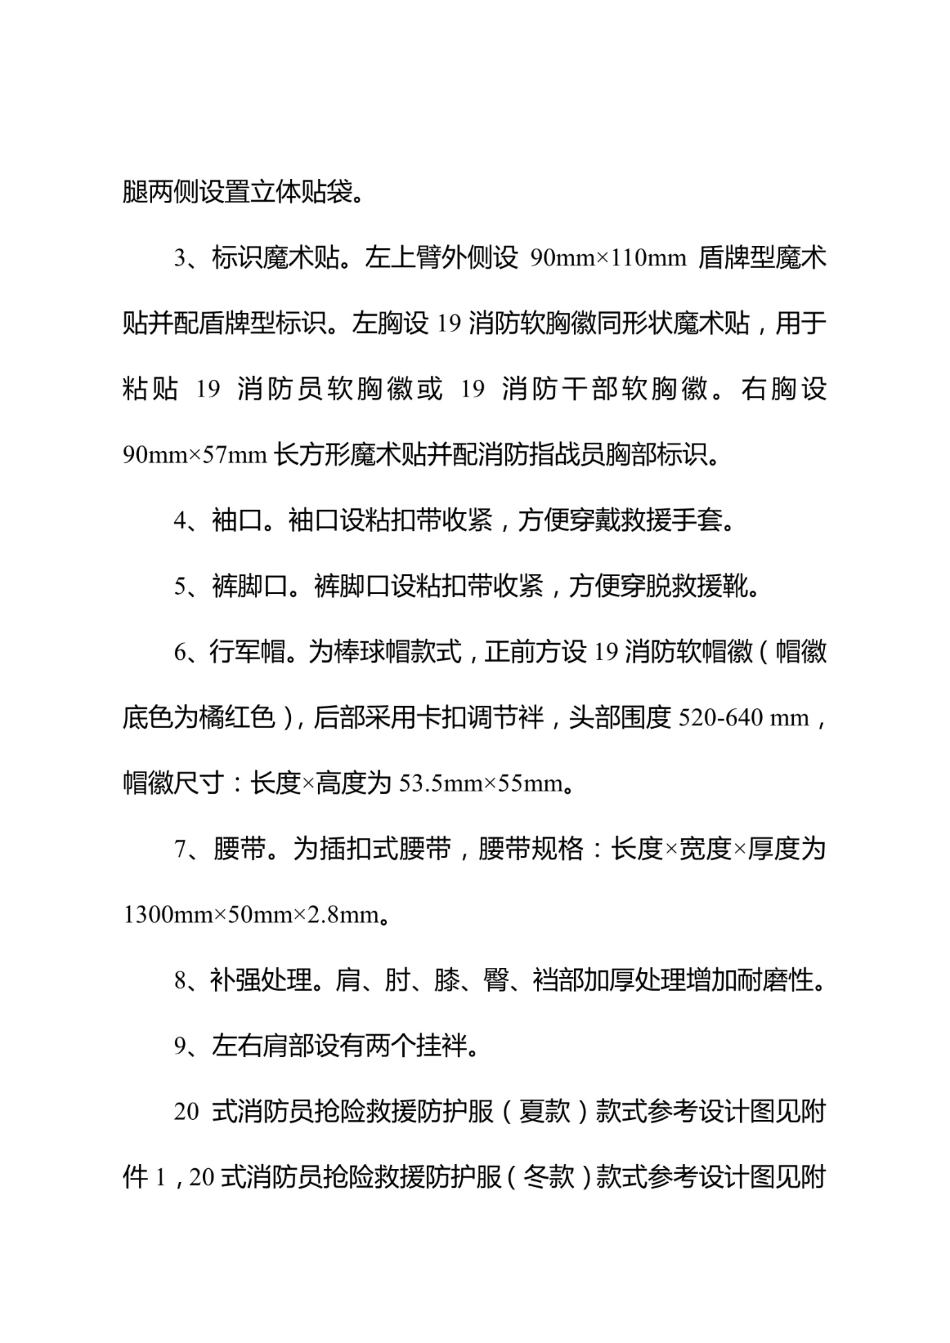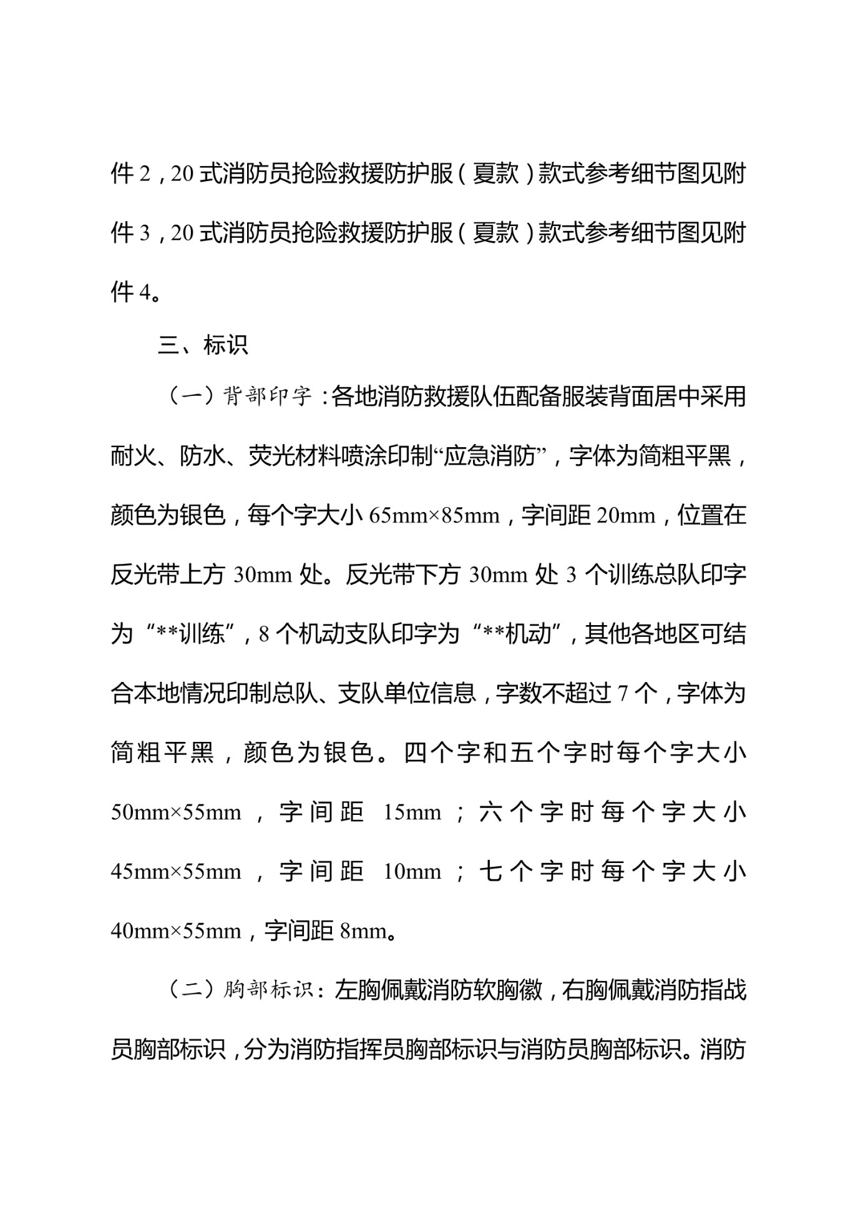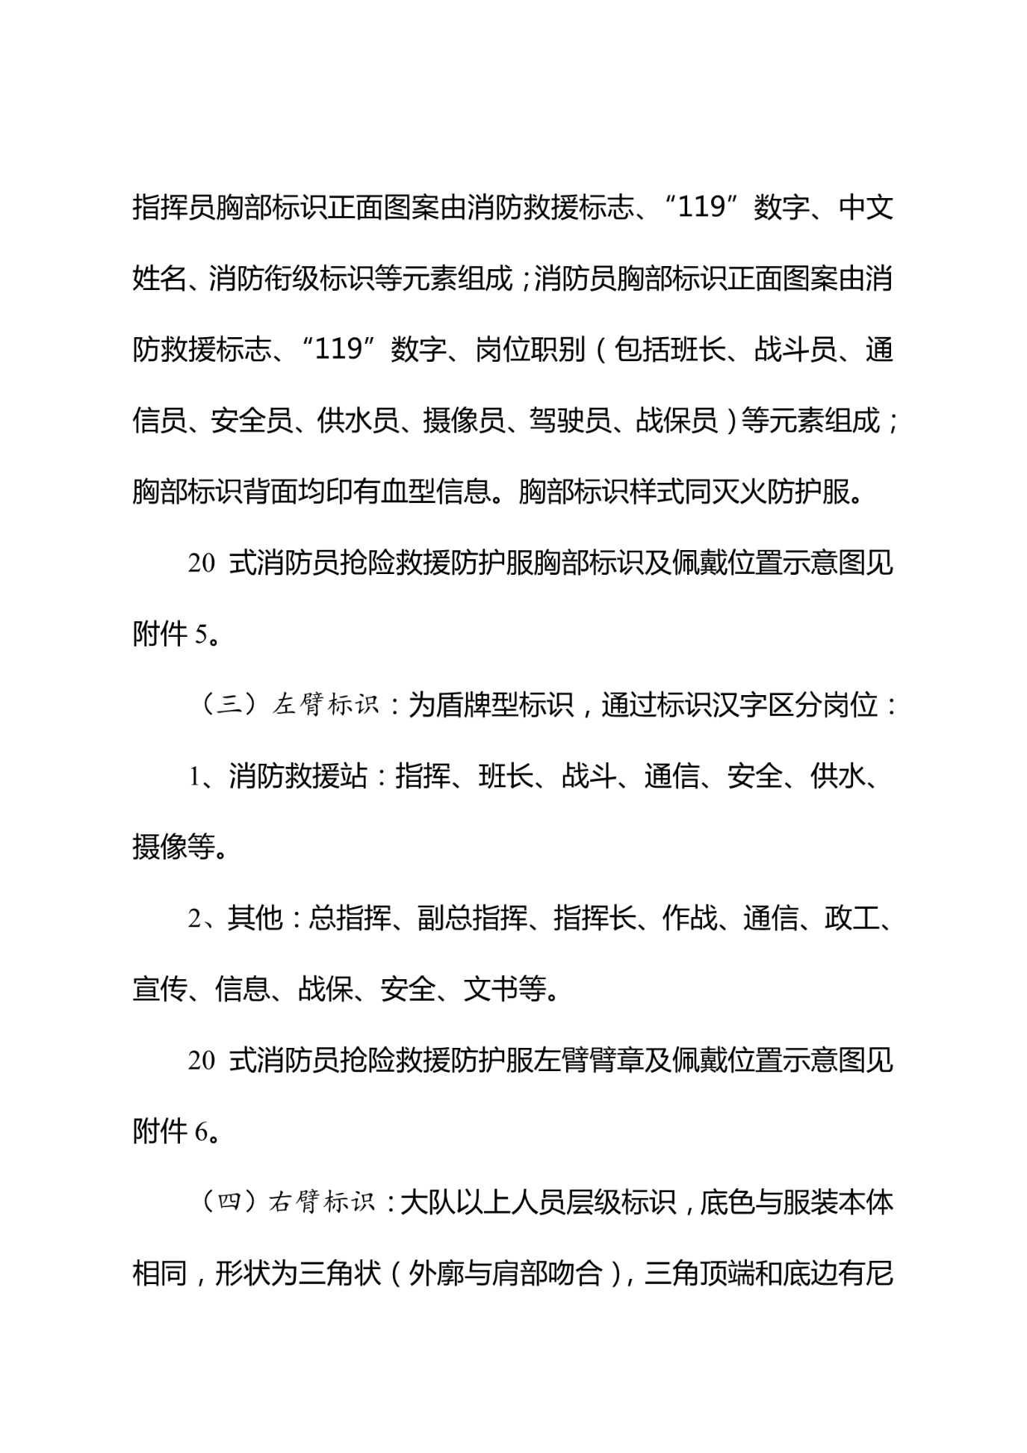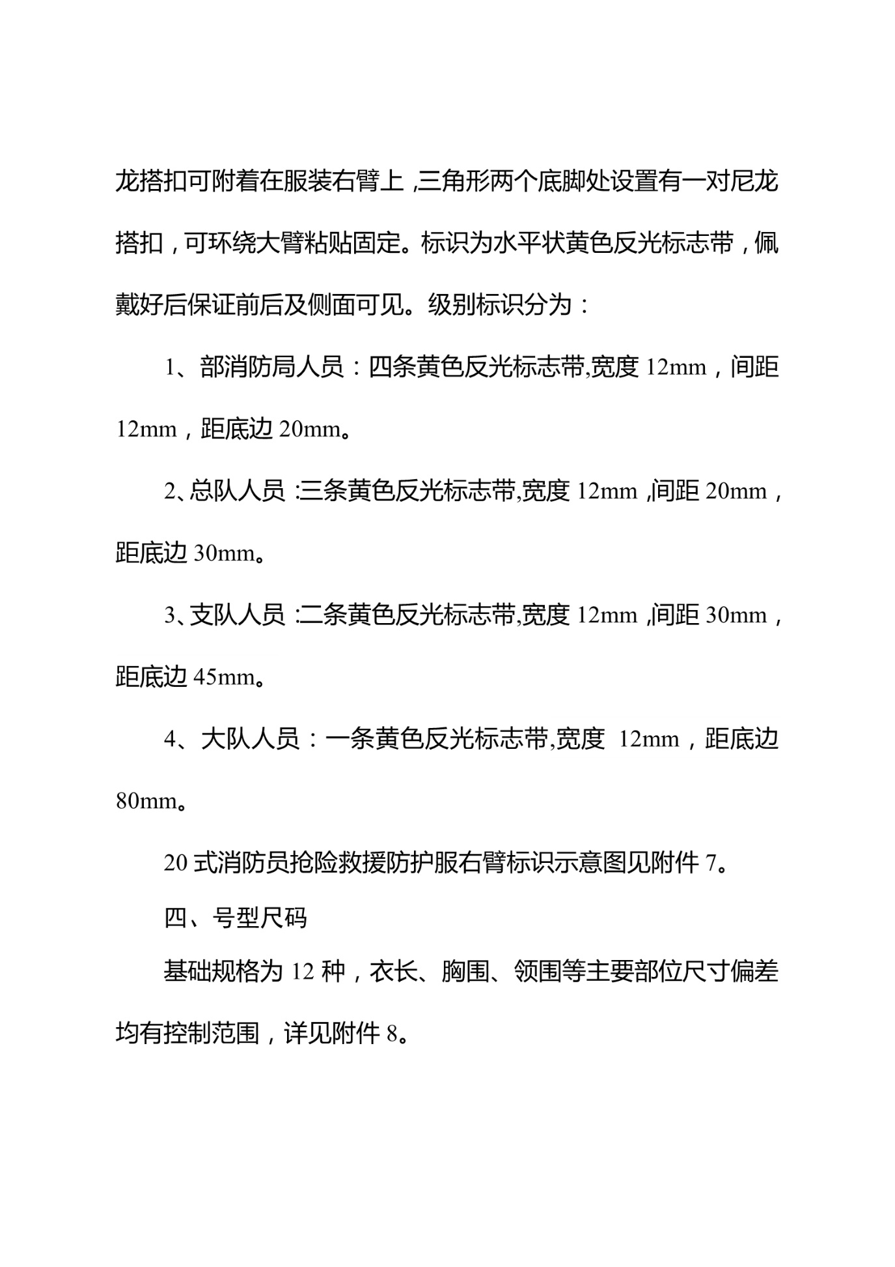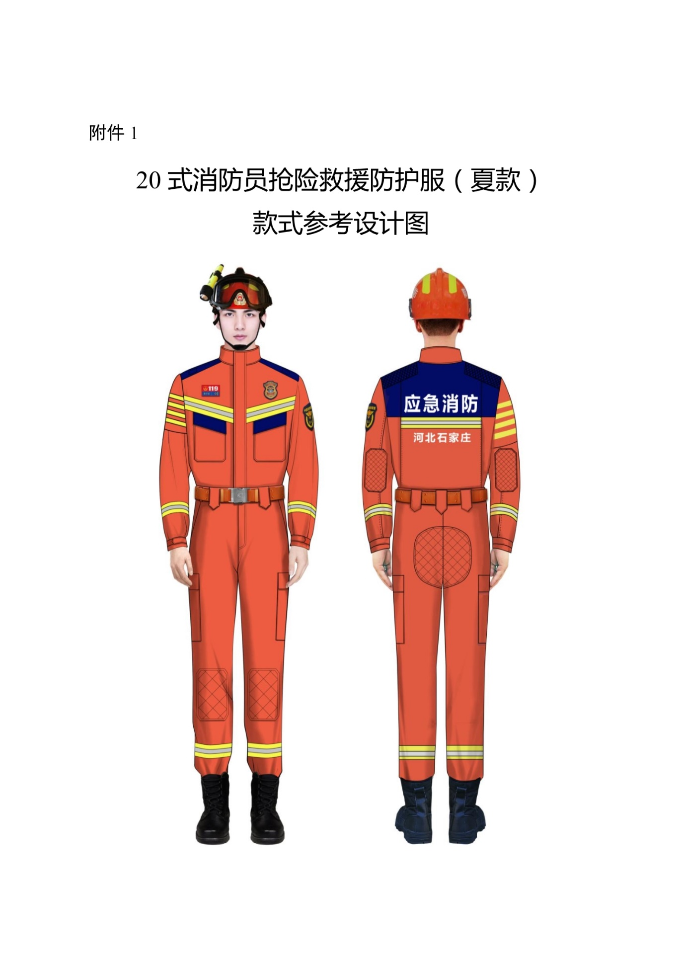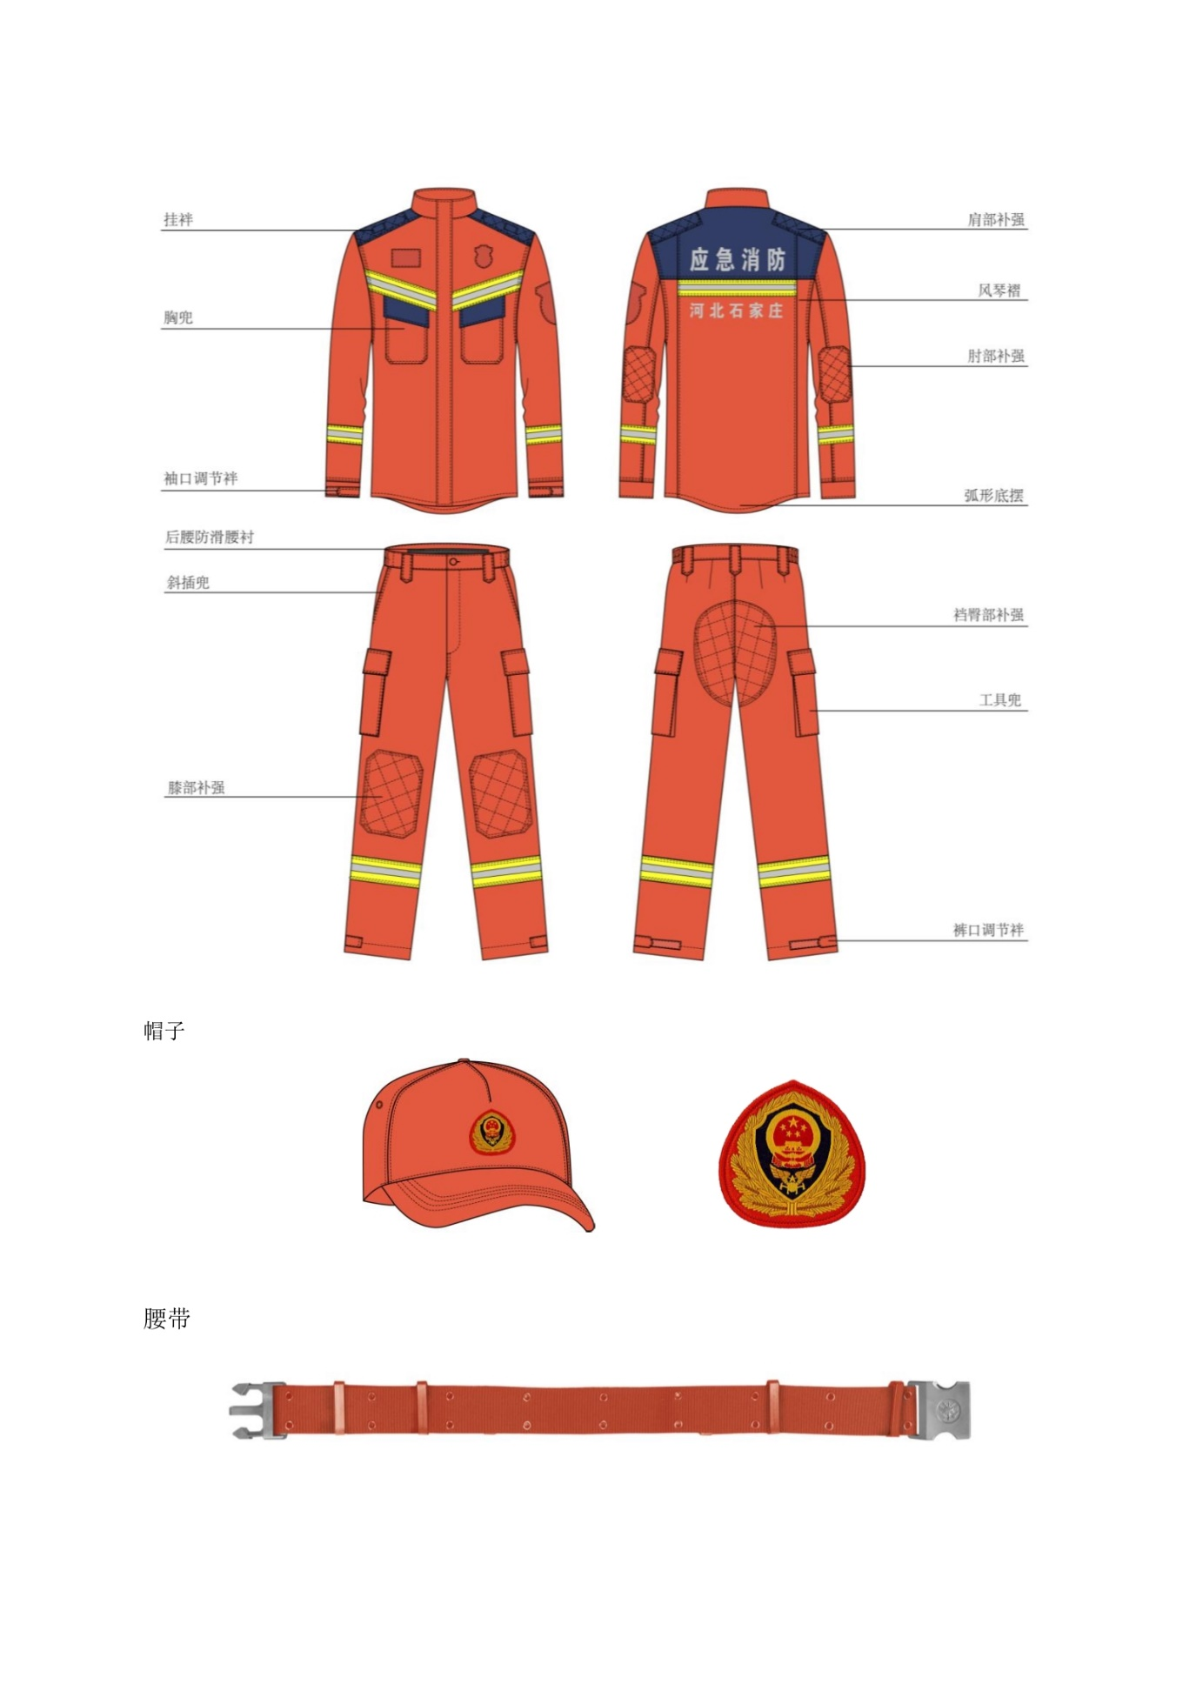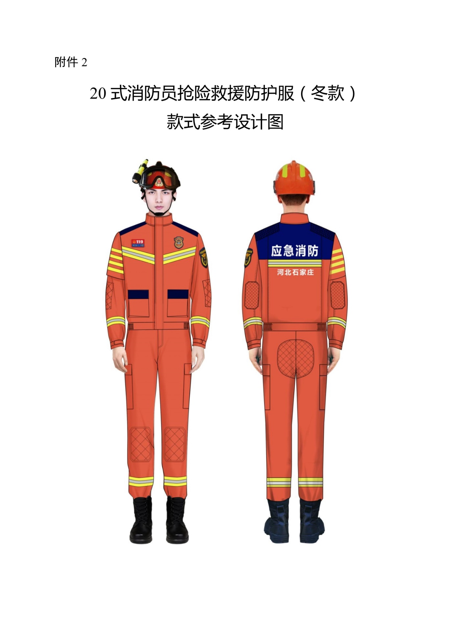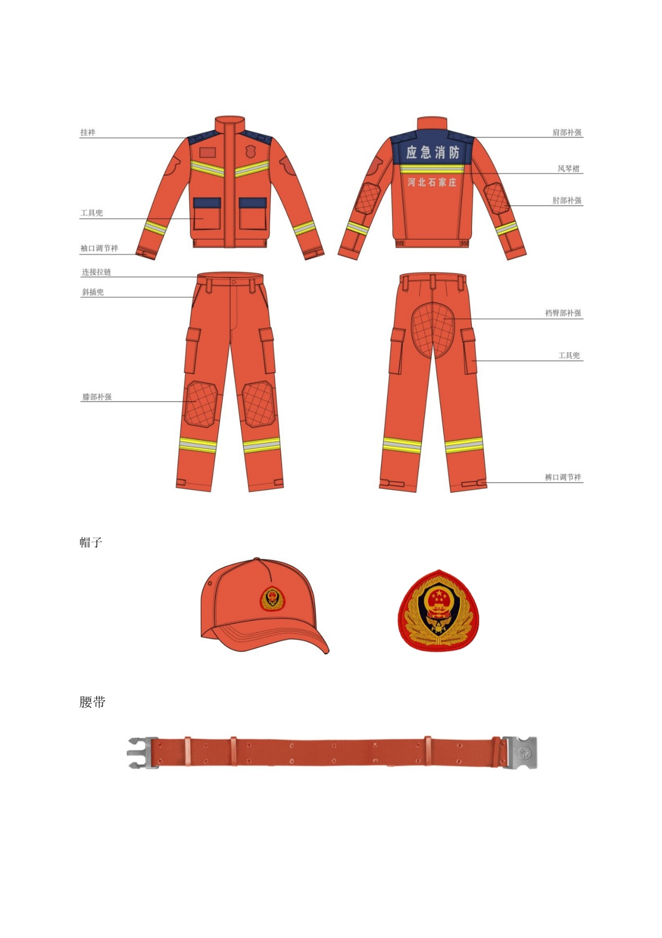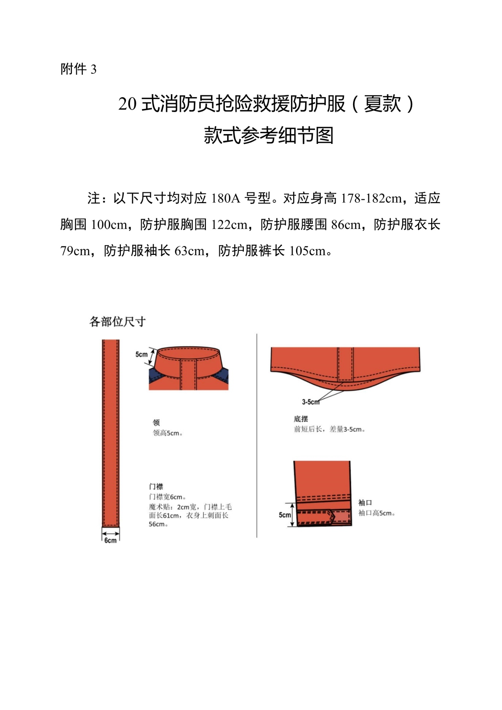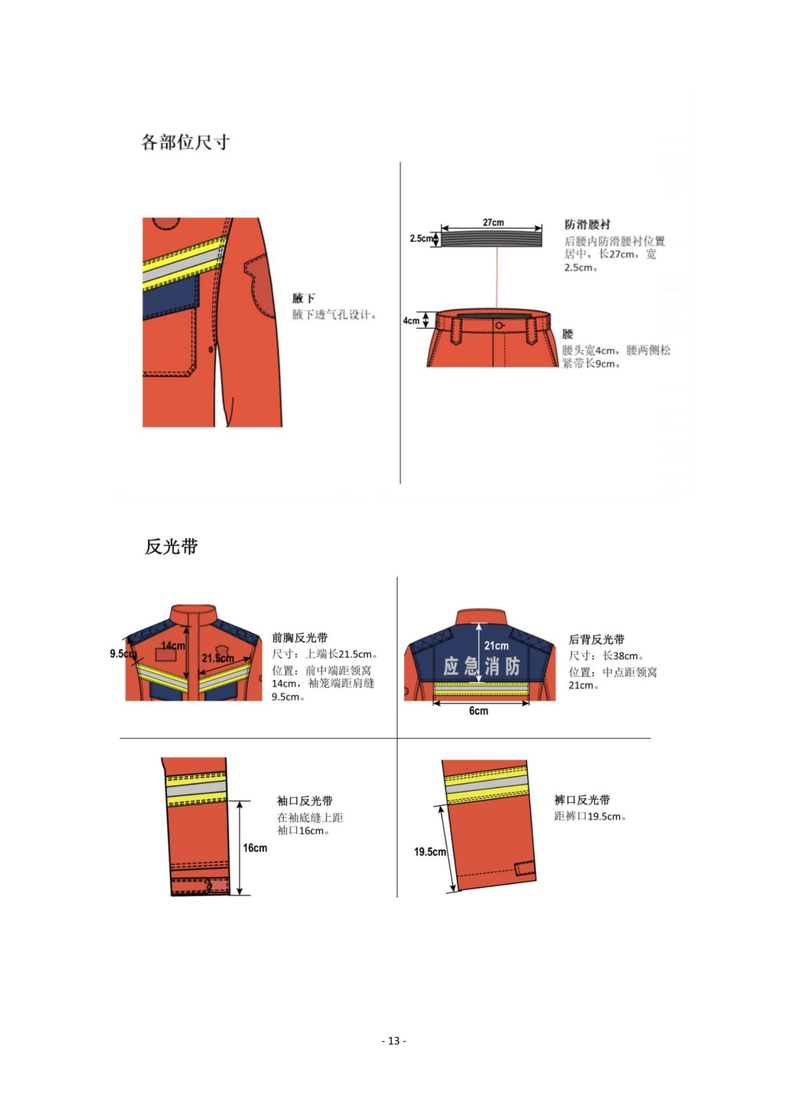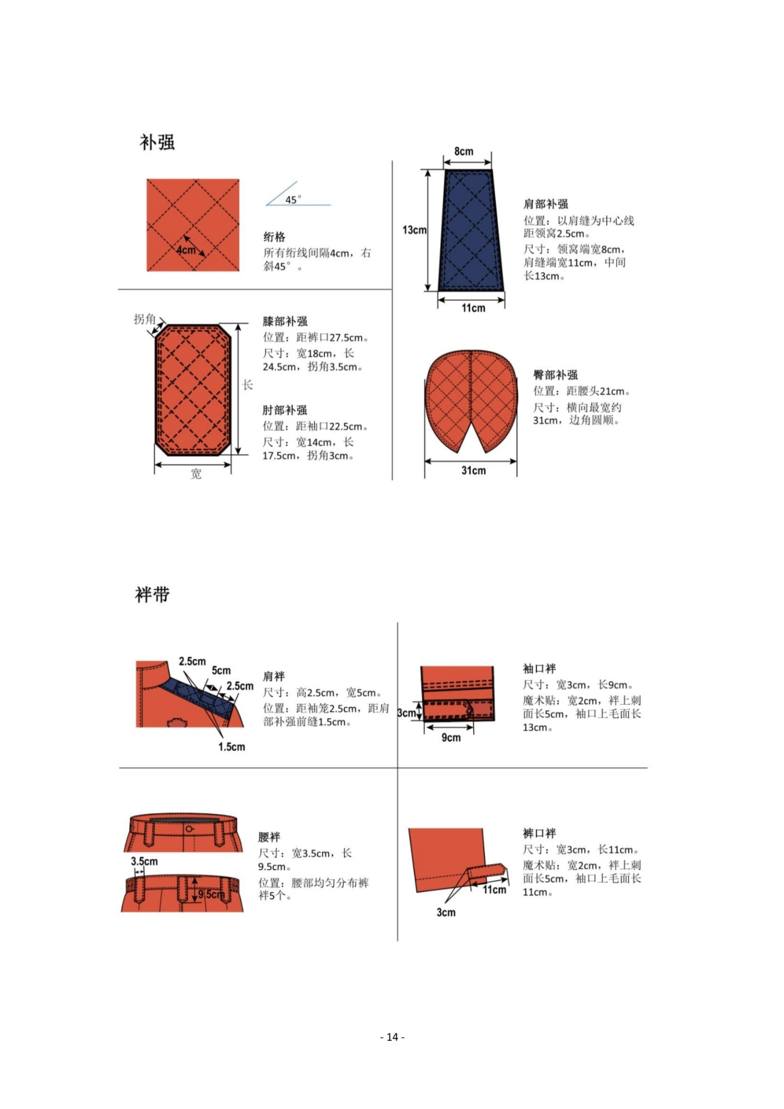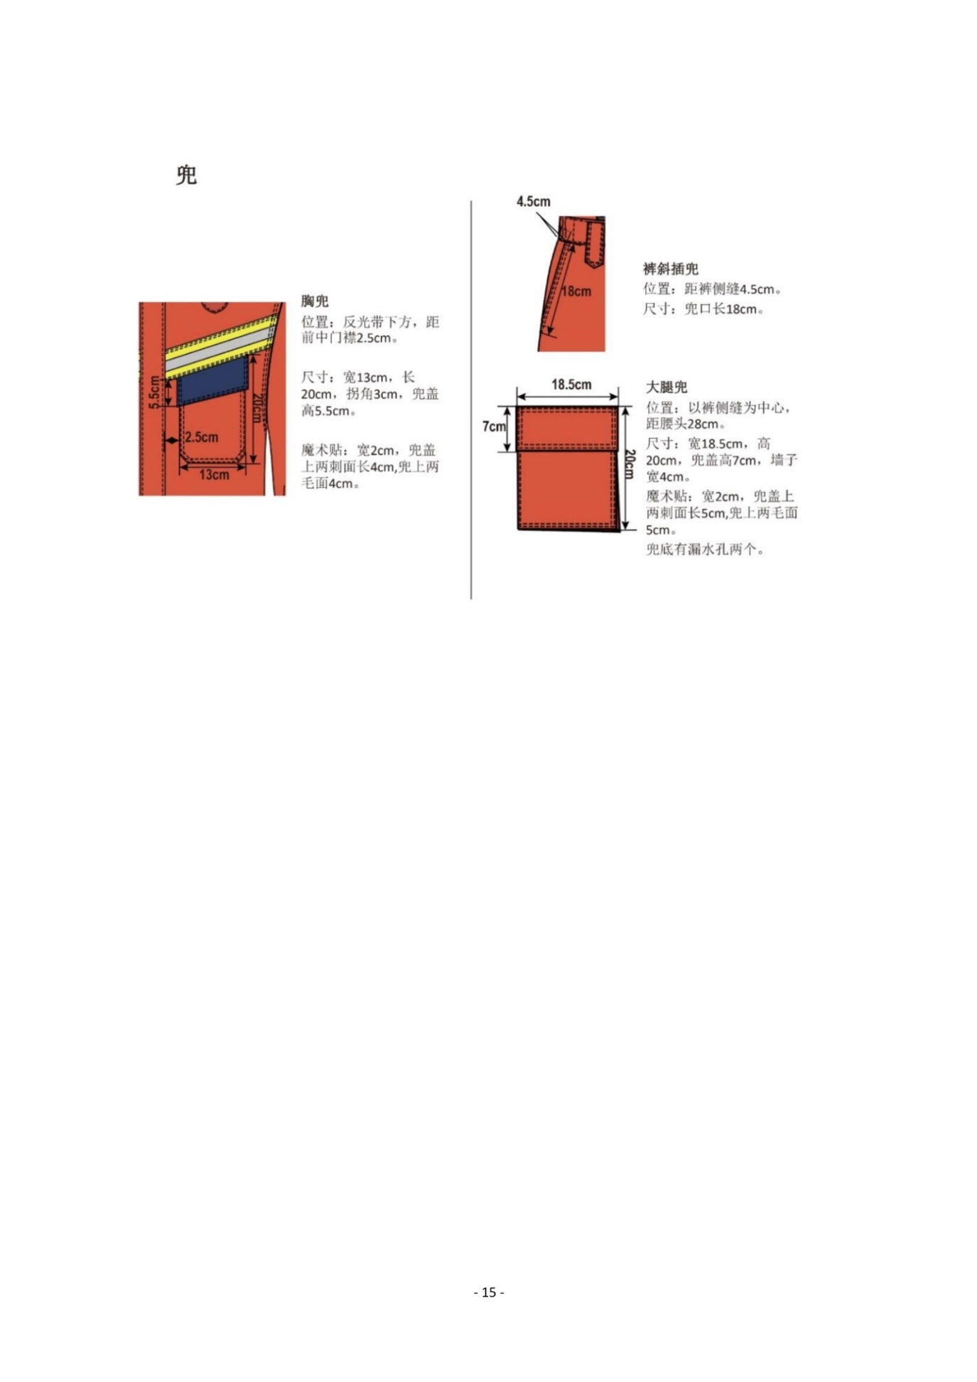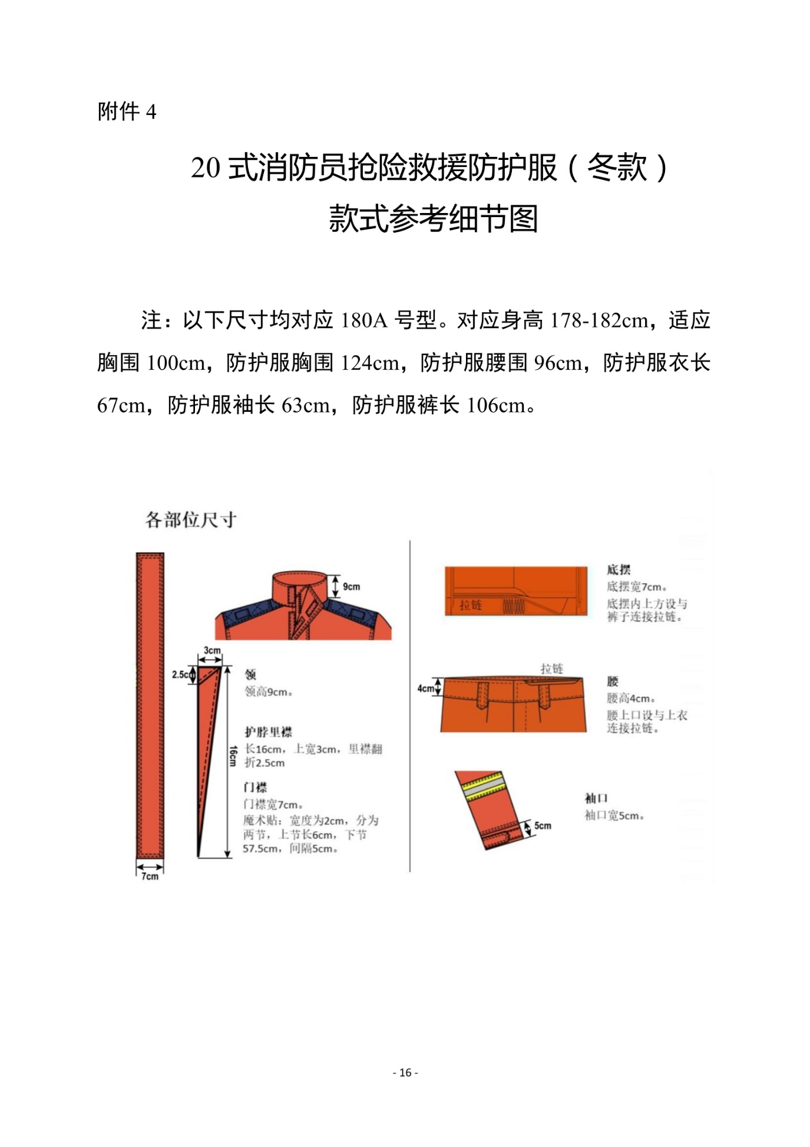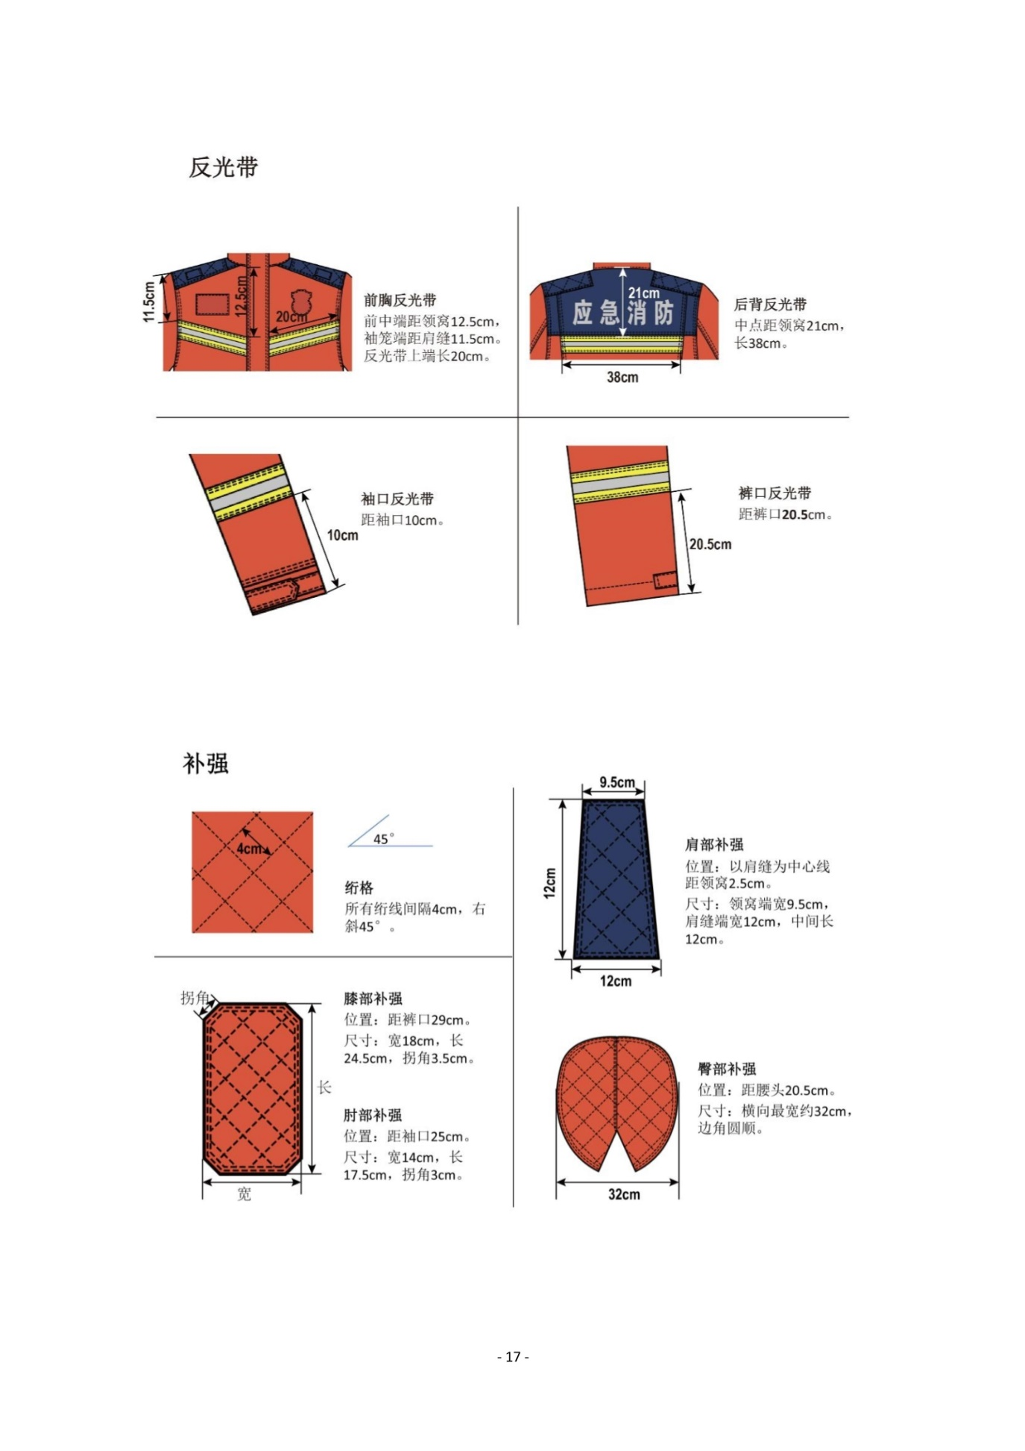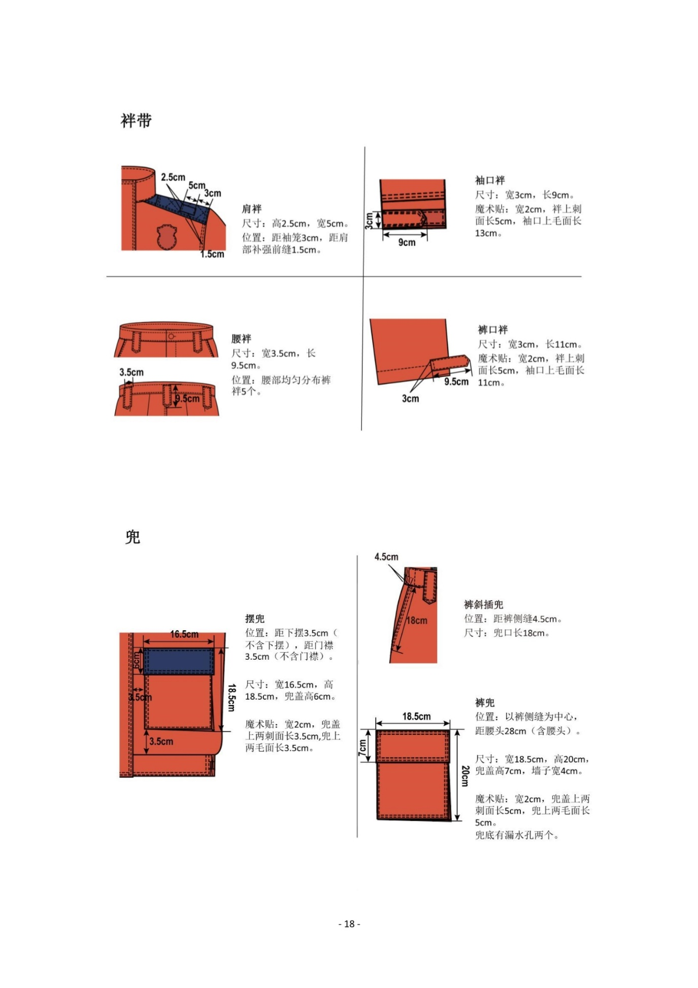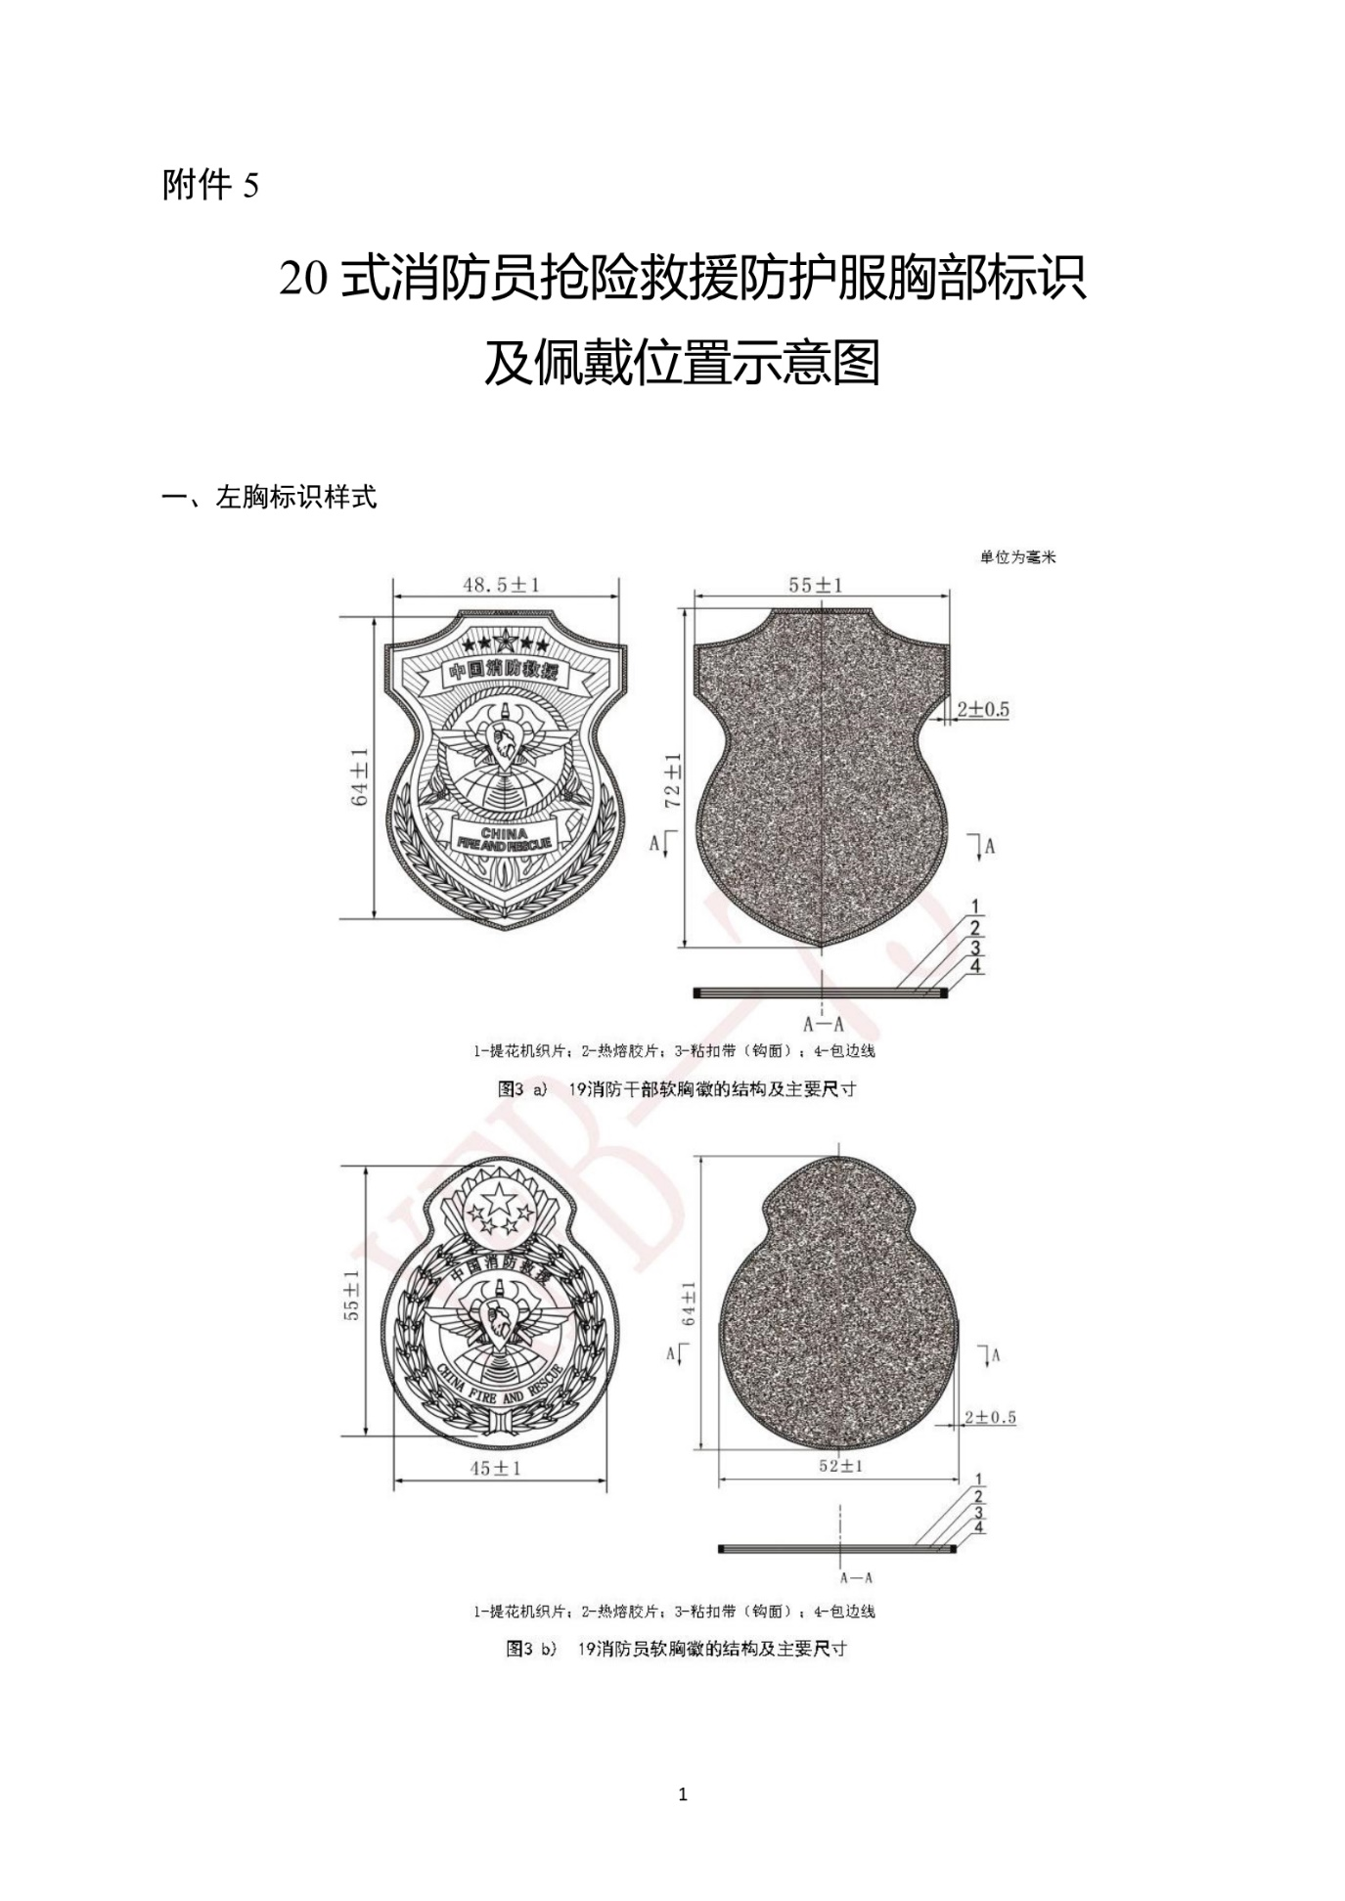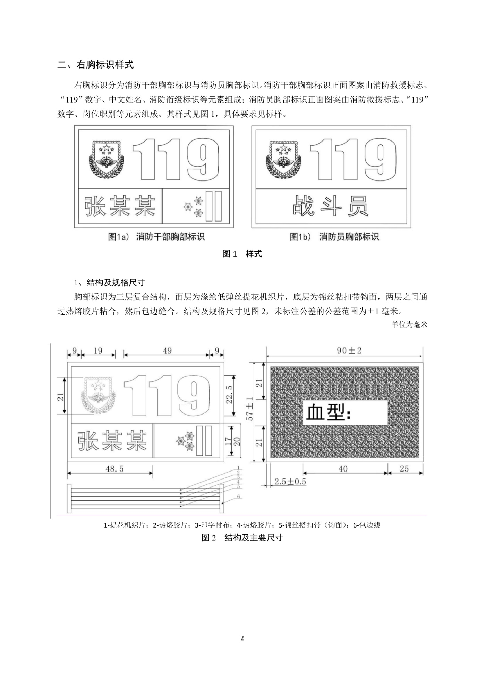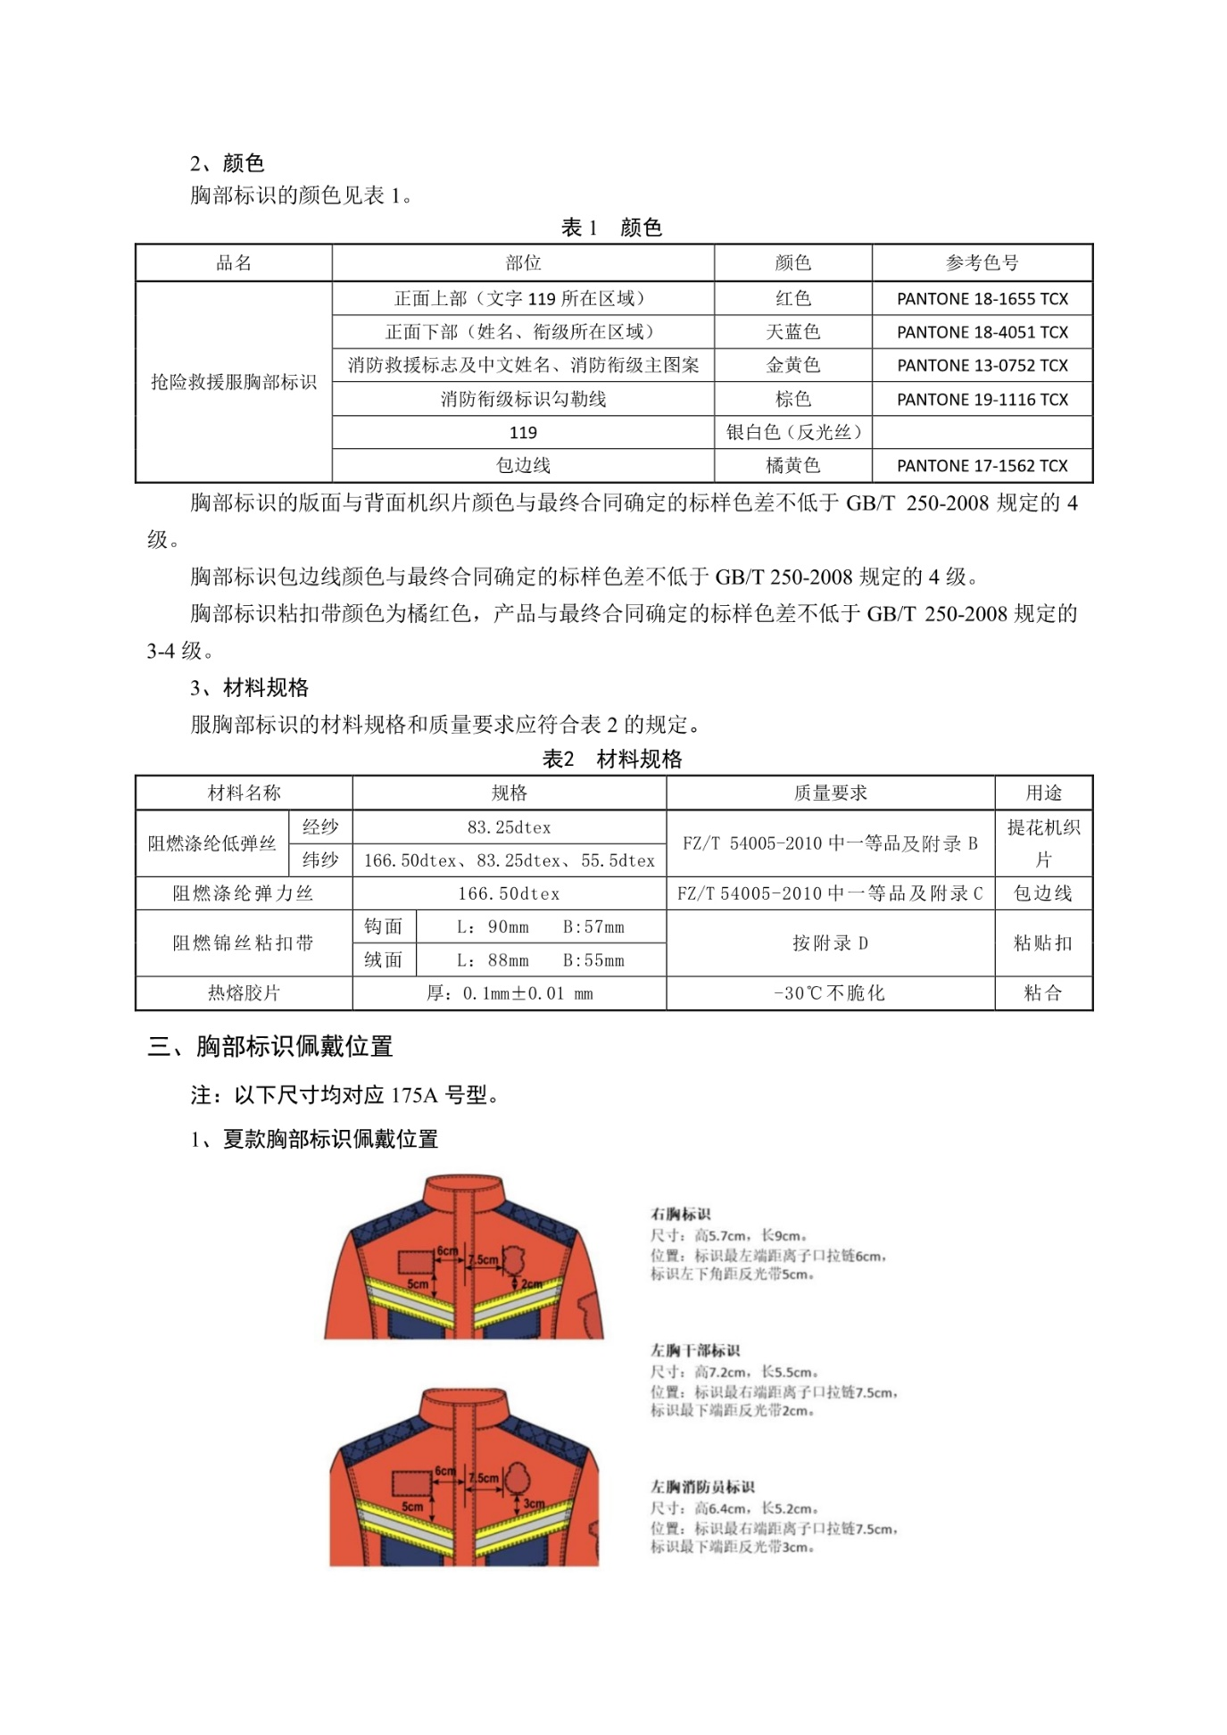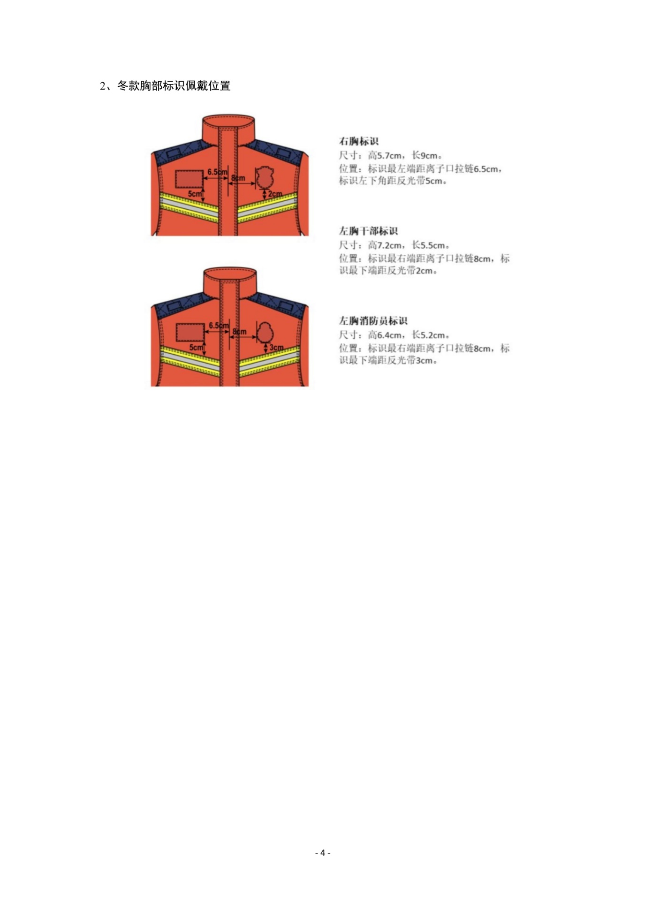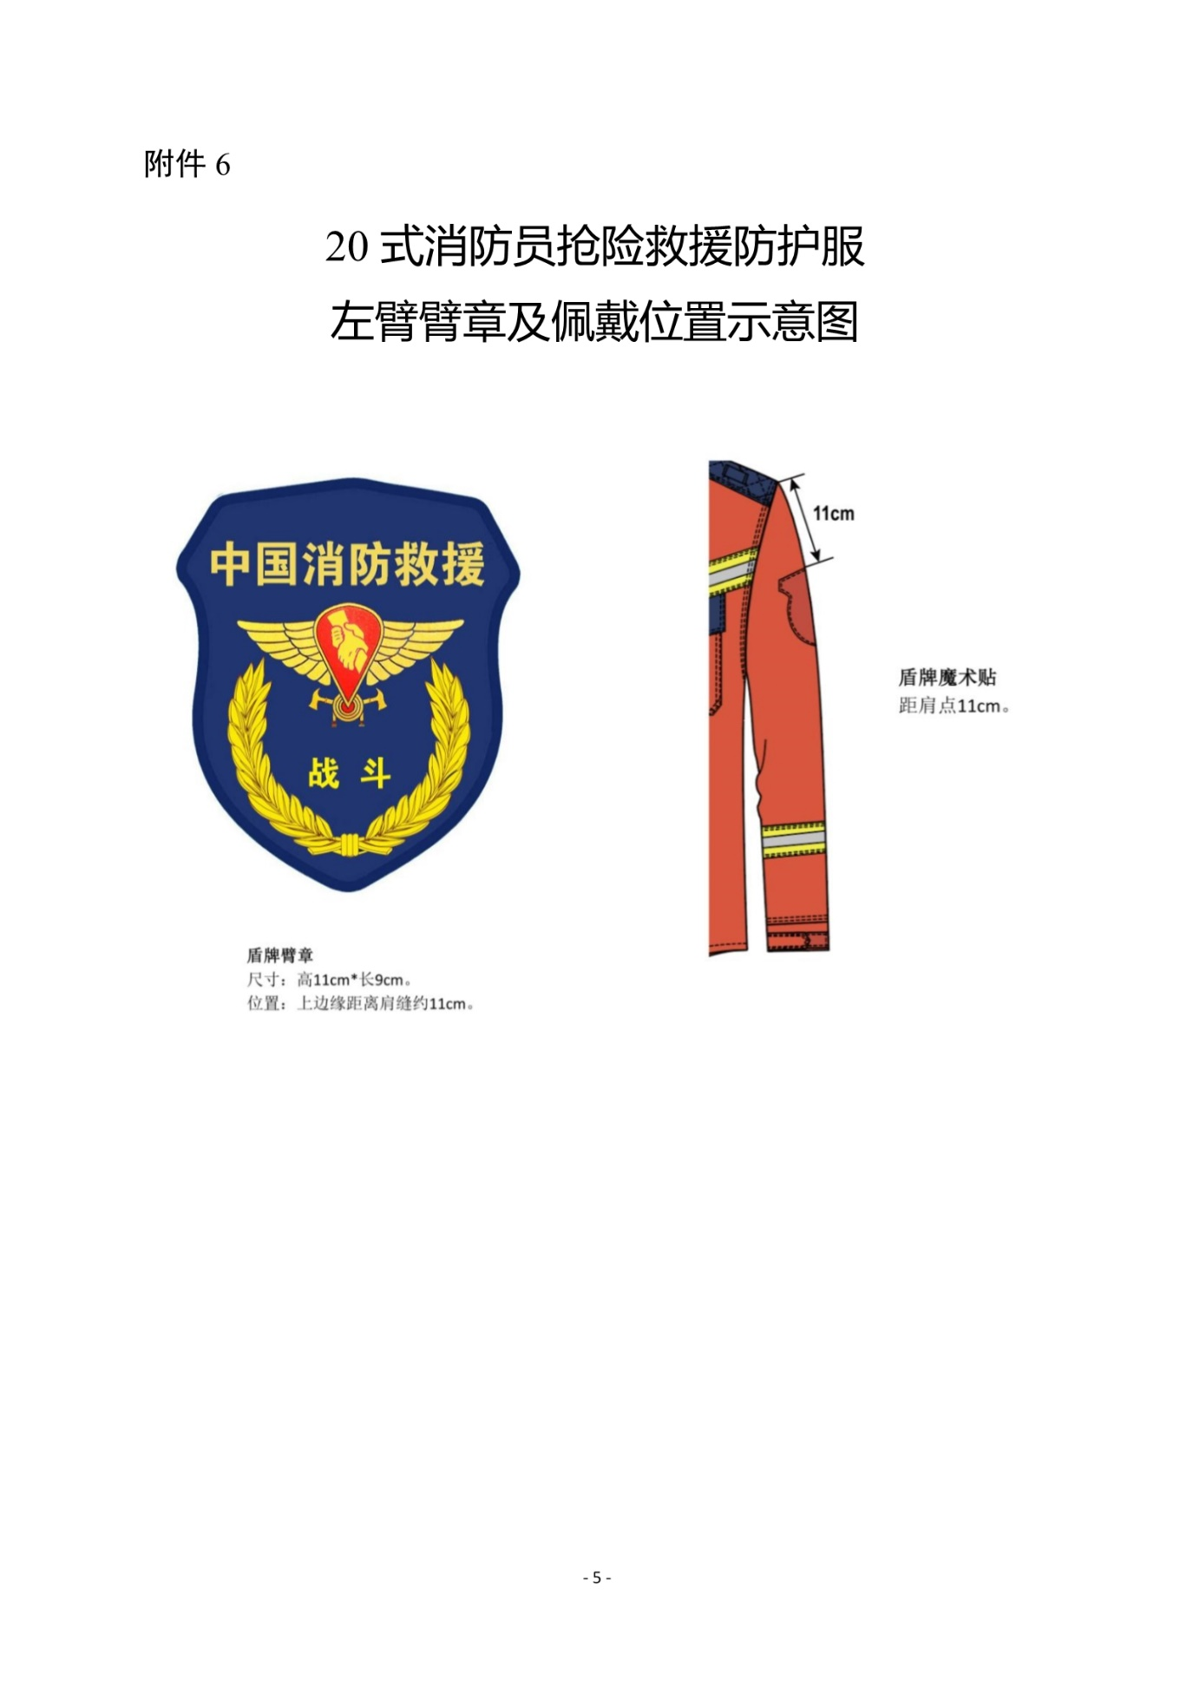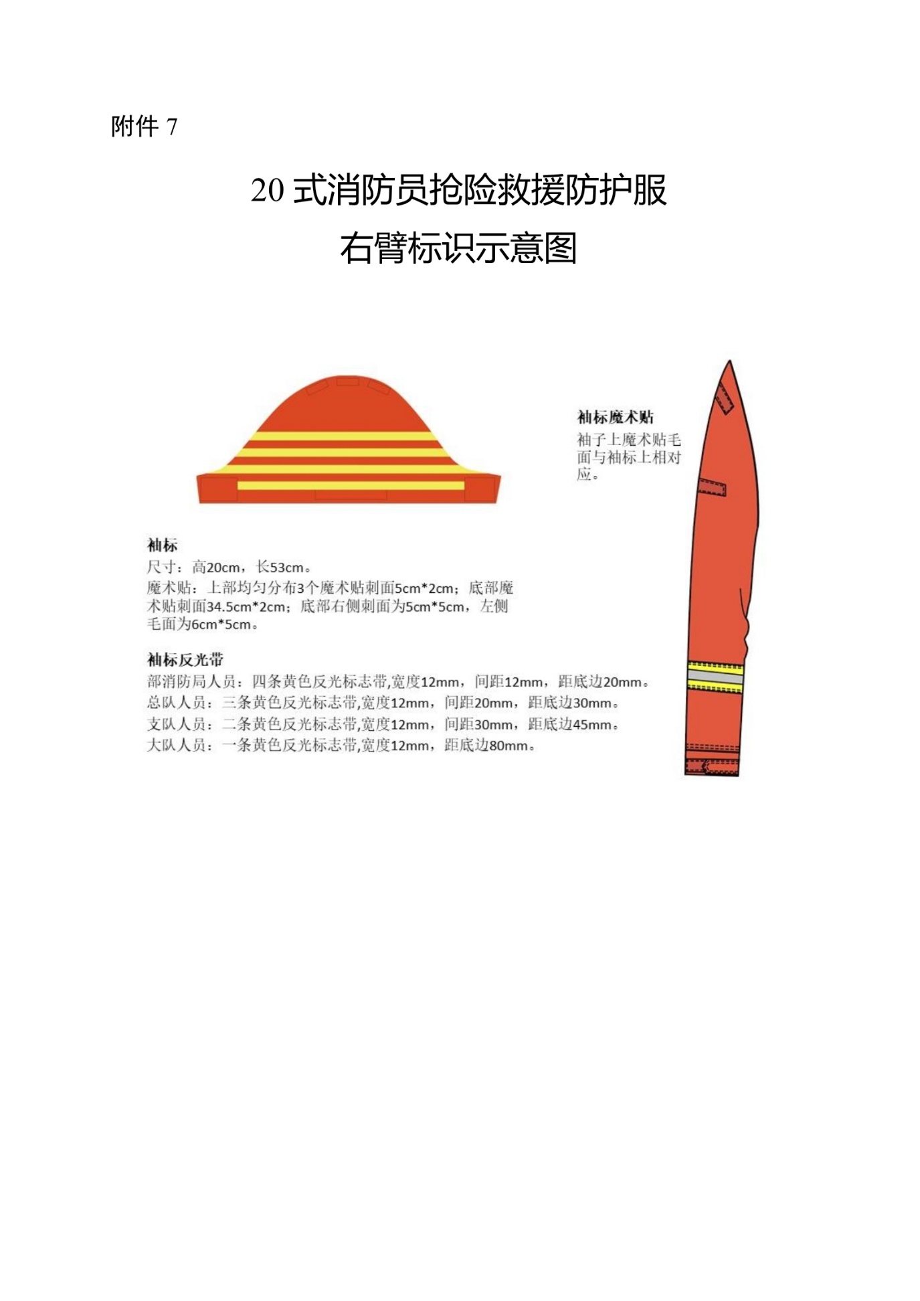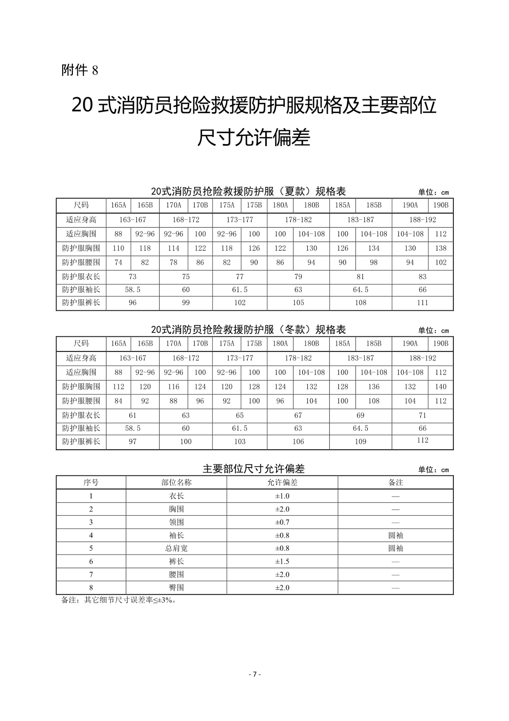

第六章 资格审查

投标人资格要求前附表
资 格 要 求 | 审 查 标 准
具有独立承担民事责任的能力 | 投标人须在中华人民共和国境内注册，具有独立承担民事责任的能力，提供法人或者其他组织的营业执照或其他法定凭证等证明文件；  （审查法人或者其他组织的营业执照等证明文件）
具有良好的商业信誉和健全的财务会计制度 | 投标人在本项目投标文件提交截止时间前在国家企业信用信息公示系统（www.gsxt.gov.cn）“企业信用信息”查询栏中查询的“行政处罚信息”、“列入经营异常名录信息”、“列入严重违法失信企业名单（黑名单）信息”信息记录或打印的企业信用信息公示报告中未出现参加政府采购活动前三年内因违法经营受到刑事处罚或者责令停产停业、吊销许可证或者执照、较大数额罚款等行政处罚、列入经营异常名录且未被移出、列入严重违法失信企业名单（黑名单）且未被移出等不良情况（查询结果以采购人、采购代理机构查询结果为准）；  （审查查询结果）
具有良好的商业信誉和健全的财务会计制度 | 提供投标人2021年至2023年任意一年经第三方审计的审计报告及财务报表（报表至少应包括资产负债表、利润表、现金流量表）或提供自提交投标文件截止时间前三个月内开户银行出具的资信证明；新成立的投标人提供成立至今的财务报表或开户银行出具的资信证明；  （审查审计报告及报表或资信证明）
具有履行合同所必需的设备和专业技术能力 | 提供投标人具有履行合同所必需的设备和专业技术能力证明材料或书面声明；  （审查证明材料或书面声明）
有依法缴纳税收和社会保障资金的良好记录 | （1）提供投标人缴税所属时间在2023年01月至本项目提交投标文件截止时间前任意1个月的税务局税收通用缴款书或银行电子缴税（费）凭证或税务局出具纳税情况的相关证明，依法免税的，应提供依法免税的相关证明文件，成立未满6个月的提供成立以来的税收缴纳凭据或情况说明；  （审查税收通用缴款书或银行电子缴税（费）凭证或税务局出具纳税情况的相关证明或说明）
有依法缴纳税收和社会保障资金的良好记录 | （2）提供投标人缴费所属时间在2023年01月至本项目提交投标文件截止时间前任意1个月的社会保险费缴款书或银行电子缴税（费）凭证或社保管理部门出具的有效的缴款证明，依法免缴的，应提供依法免缴的相关证明文件，成立未满6个月的提供成立以来的社会保障资金缴纳凭据或情况说明；  （审查社会保险费缴款书或银行电子缴税（费）凭证或社保管理部门出具的有效的缴款证明或说明）
参加政府采购活动前三年内，在经营活动中没有重大违法记录 | 提供投标人参加政府采购活动前三年内，在经营活动中没有重大违法记录（重大违法记录，是指投标人因违法经营受到刑事处罚或者责令停产停业、吊销许可证或者执照、较大数额罚款等行政处罚）的书面声明；  （审查书面声明）
法律、行政法规规定的其他条件 | （1）投标人在本项目投标文件提交截止时间前在信用中国网站（www.creditchina.gov.cn）“信用信息”查询栏中查询下载的信用信息中未出现不良信用信息查询记录（查询结果以采购人、采购代理机构查询结果为准，并将查询记录和证据留存）；  （审查查询结果）
法律、行政法规规定的其他条件 | （2）投标人在中国政府采购网（www.ccgp.gov.cn）没有政府采购严重违法失信行为记录（被禁止在一定期限内参加政府采购活动但期限届满的，或仅被处于非较大数额罚款的除外）。（查询时间为本公告发布之日起至提交投标文件截止之日止，查询结果以采购人、采购代理机构查询结果为准，并将查询记录和证据留存）；  （审查查询结果）
落实政府采购政策需满足的资格要求 | 本项目为非专门面向中小微企业采购的项目。
本项目的特定资格要求 | （1）投标人须对本项目所涉及内容进行保密，不得泄露与本项目有关的内容，提供承诺函。  （审查承诺函）  （2）本项目不接受联合体投标。

1.开标结束后，采购代理机构将依法对投标人的资格进行审查，合格投标人不足3家的，不得评标。
2.采购人或者采购代理机构按照招标文件第一章《招标公告》二、投标人资格要求：和第二章《投标人须知》“4. 投标人资格要求”的规定对投标人电子投标文件中资格证明文件及采购人、采购代理机构通过互联网或者相关信息系统的查询结果进行审查。
3.如投标人为满足投标人资格要求提供虚假材料，一经查实，视为未实质性响应招标文件，投标人投标文件将按无效处理。
4.采购代理机构在资格审查过程中发现投标人有一项不符合上述规定的，该投标文件按无效投标处理。

第七章 评标方法（综合评分法）

评标方法前附表（01包）
条款号 |  | 评 审 内 容 | 评 审 标 准
2.1 | 符合性审查 | 投标有效期 | 符合第二章《投标人须知》第17.1项规定
2.1 | 符合性审查 | 投标保证金 | 符合第二章《投标人须知》第18.1项规定
2.1 | 符合性审查 | 投标报价表 | 符合第四章《投标文件格式》中规定的格式及内容，提供开标一览表及分项报价表
2.1 | 符合性审查 | 投标函 | 符合第四章《投标文件格式》中规定的格式及内容，有法定代表人签字或盖章，并加盖公章
2.1 | 符合性审查 | 投标报价 | 开标一览表中投标报价未超过最高限价，分项报价表中各项单价未超过单价最高限价，未出现缺项、漏项，对所投标段内所有内容作出完整唯一的投标报价
2.1 | 符合性审查 | 投标文件格式 | 符合第四章《投标文件格式》中规定的格式及内容
2.1 | 符合性审查 | 法定代表人身份证明书 | 符合第四章《投标文件格式》中规定的格式及内容，并加盖投标人公章
2.1 | 符合性审查 | 法定代表人授权委托书 | 符合第四章《投标文件格式》中规定的格式及内容，有法定代表人签字或盖章，并加盖公章
2.1 | 符合性审查 | 其它实质性要求 | 投标文件未出现其他不满足招标文件中标注◆条款内容且未出现招标文件规定的其他投标无效情形
2.2 | 评标方法和标准 | 1）评标总得分计算公式 | 投标人的评标总得分＝F1＋F2  其中：  F1、F2分别为投标报价、技术部分评分因素的汇总得分；
2.2 | 评标方法和标准 | 2）评分因素权重 | 投标报价F1：30分。  技术部分F2：70分。
2.3 | 投标报价得分F1  （满分30分） | 投标报价（30分） | 投标报价得分计算公式=（评标基准价/投标报价）×30  即：F=[C/（B1，B2，…，Bn）]×30  注：F为投标报价得分  C为评标基准价，即实质性要求审查合格且投标报价最低的有效投标报价；  B1，B2，…，Bn为第n个经初步审查合格的有效投标报价。
2.4 | 技术部分得分F2  （满分70分） | 技术指标响应评审评分（满分21分） | （1）招标文件第五章《采购需求》中，标注“▲”号的技术参数为核心技术参数，出现1项（含1项）以上核心技术参数不满足招标文件要求，技术指标响应评审评分按0分计算。  （2）重要技术参数评审评分（满分10分）  招标文件第五章《采购需求》中，标注“★”号的技术参数为重要技术参数，每出现1项重要技术参数不满足招标文件要求，扣1分。  （3）一般技术参数评审评分（满分11分）  招标文件第五章《采购需求》中，未标注符号的技术参数为一般技术参数，每出现1项一般技术参数不满足招标文件要求，扣0.5分。  注：  1、招标文件第五章《采购需求》“一、技术参数及要求”中：  （1）标注“▲”号的技术参数应提供技术支持资料，技术支持资料包括但不限于投标产品的技术白皮书、产品相关鉴定资料、试验报告、检验报告、图纸资料等，若第五章《采购需求》一、技术参数及要求中对技术支持资料另有要求的，以第五章《采购需求》中的要求为准，若未提供技术支持资料的，评标委员会在评审时可以视为不响应该条技术条款的规定。  （2）标注“★”号的重要技术参数必须提供国家法定检测机构出具的检测报告支持“技术条款偏离表”应答，如招标文件第五章《采购需求》有特殊要求，以第五章《采购需求》要求为准，若投标文件中检测报告参数与“技术条款偏离表”应答不符或无检测报告应答，而投标人又未在投标文件中作出说明和解释的，评标委员会在评审时可以视为不响应该条技术条款的规定。  2、投标人须提供检测报告，须包括但不限于第五章《采购需求》“一、技术参数及要求”中标注“★”号的条款。
2.4 | 技术部分得分F2  （满分70分） | 样品（满分10分） | 根据投标人对提供的投标样品进行评审（评审标准详见附件：样品评审细则），具体如下：  一、投标人提供的样品种类、数量不完整或未提供样品的不得分，即0分。  二、投标人提供的样品种类、数量完整，具体根据后附评分细则规则进行评审。  注：以上评审根据每项评审细则中描述的样品进行打分，评审项为总体样品评审，若样品细则中描述的样品存在某一项样品不满足该项打分要求的，则该项总体不得分。
2.4 | 技术部分得分F2  （满分70分） | 实施方案（满分10分） | 根据投标人针对本项目制定的实施计划及拟投入的技术条件：包括但不限于①生产管理制度情况；②拟用于本次所投货物的生产场地及配套设备设施情况；③各阶段生产计划(包括生产材料准备、交货保障计划)；④工艺流程和创新技术应用情况；⑤项目实施产能情况。以上5项内容进行评价，逐项打分，每项2分，本项满分10分；每项评审标准：提供了内容完整、详实可行的生产实施方案，有很强的针对性，得2分/项；提供了常规、通用的生产实施方案，基本符合采购需求，得1分/项；提供的方案欠佳或方案不可行，得0.5分/项；未提供相应方案，得0分。  注:自有生产场地需提供房屋产权证书，租赁生产场地需提供租赁协议及其相应房屋产权证书；提供拟用于本次所投货物的主要生产及检验配套设备实拍图片和购置发票；提供相关实施产能保障措施(可提供同类项目案例加以说明)。相应项未提供证明文件不得分。
2.4 | 技术部分得分F2  （满分70分） | 包装及成品运输方案（满分6分） | 根据投标人针对本项目制定的符合本项目要求的包装及成品运输方案：包括但不限于①成品包装的标准规范；②拟投入本次的运输计划；③包装及成品运输的工作流程；④运输过程中发生污染、破损等的处理措施。以上4项内容进行评价，逐项打分，每项1.5分，本项满分6分；每项评审标准：提供了内容完整、详实可行的包装及成品运输方案，有很强的针对性，得1.5分/项；提供了常规、通用的包装及成品运输方案，基本符合采购需求，0.8分/项；提供的方案欠佳或方案不可行或未提供相应方案，得0分。
2.4 | 技术部分得分F2  （满分70分） | 售后服务（满分9分） | （1）交货时间进度（3分）  交货时间在满足招标文件要求的基础上，每提前5天（含5天）的加1分，加至满分3分为止。  （2）针对本项目制定的售后服务方案（3分）  包括但不限于：①备品备件供应与存储量等；②各售后服务网点地址及售后服务人员、联系方式；③售后响应方案。以上3项内容进行评价，逐项打分，每项1分，本项满分3分；提供了内容完整、详实可行的售后服务方案，有很强的针对性，得1分/项；提供了常规、通用的售后服务方案，基本符合采购需求，得0.5分/项；提供的方案欠佳或方案不可行或未提供相应方案，得0分。  （3）质保期内免费调换比例及免费邮寄等承诺（3分）  1）承诺日常为采购人提供总数量的5%的备货库存，采购人提出调换货物的要求时，投标人承诺免费调换货物比例为总数量的5%，且收到招标人调换货物通知后能够保证5日内送达并承担邮寄费等相关费用得3分；  2）承诺日常为采购人提供总数量的3%的备货库存，采购人提出调换货物的要求时，投标人承诺免费调换比例为总数量的3%，且收到招标人调换）货物通知后7日内送达并承担邮寄费等相关费用得2分；  3）承诺日常为采购人提供总数量的 1%的备货库存，采购人提出调换货物的要求时，投标人承诺免费调换比例为总数量的1%，且收到招标人调换货物通知后9天内送达并承担邮寄费等相关费用得1分；  4）未提供相关承诺、未承诺承担邮寄费或送达时间超过9天均不得分。  投标人应针对自身情况提供切实可行的调换方案包括但不限于产品余量库存、主辅料库存保障、调换产品的发货运输以及物流运输机构选择等内容。  注:为保障项目后续实施，如发现余量库存存在弄虚作假，与事实不符或无法保障后续实施，采购人有权终止合同并追究其责任。
2.4 | 技术部分得分F2  （满分70分） | 质量保障方案（满分6分） | 根据投标人针对本项目制定的质量保障方案，包括但不限于①制作过程质量控制；②过程风险控制；③产品出厂质量控制等各阶段质量控制措施和检验与验收内容。  以上3项内容进行评价，逐项打分，每项2分，本项满分6分；提供了内容完整、详实可行的质量保障方案，有很强的针对性，得2分/项；提供了常规、通用的质量保障方案，基本符合采购需求，得1分/项；提供的方案欠佳或方案不可行或未提供相应方案，得0分。
2.4 | 技术部分得分F2  （满分70分） | 应急保障方案（满分3分） | 投标人提供了应急保障承诺书且提供了应急服务(零星保障)解决方案，内容包括且不限于：①具有固定的应急保障(零星保障)联系人员及联系方式；②零星保障供货措施；③运输方式选取。以上3项内容进行评价，逐项打分，每项1分，本项满分3分；提供了内容完整、详实可行的质量保障方案，有很强的针对性，得1分/项；提供了常规、通用的质量保障方案，基本符合采购需求，得0.5分/项；提供的方案欠佳或方案不可行或未提供相应方案，得0分。
2.4 | 技术部分得分F2  （满分70分） | 政策性得分（1分） | 1、节能产品  本项目采购产品若属于“节能产品政府采购品目清单”中优先采购范围，并且投标产品获得国家确定的认证机构出具的、处于有效期内的节能产品认证证书的，得0.5分；否则得0分。  注：投标人须在投标文件中提供其所投产品有效认证证书复印件，否则不予认可。  2、环境标志产品  本项目采购产品若属于“环境标志产品政府采购品目清单”中优先采购范围，并且投标产品获得国家确定的认证机构出具的、处于有效期内的环境标志产品认证证书的，得0.5分；否则得0分。  注：投标人须在投标文件中提供其所投产品有效认证证书复印件，否则不予认可。
2.4 | 技术部分得分F2  （满分70分） | 业绩（满分4分） | 投标人自2023年1月1日起至今(以合同签订日期为准)与所投核心产品的销售业绩，每提供1份合同得1分，最多得4分。业绩证明文件不重复计算。  投标人须在投标文件中提供所报业绩的相关材料，包括:  ①合同复印件，包括合同首页、关键页(能够显示产品名称等信息)和签署盖章页；  ②合同项下发票复印件,提供合同项下任一张对应发票即可,发票开具日期应在合同执行期内，收付双方应与合同规定的甲乙方相符；  ③合同项下银行收款凭证,提供合同项下任一份银行收款凭证即可,收款日期应在合同执行期内，收付双方应与合同规定的甲乙方相符。  注：（1）不符合上述要求或未按要求提供有效证明文件的业绩在评审时将不予承认。凡造假或篡改业绩的，其投标将被拒绝。  （2）评标现场评标专家组有权对提供的业绩文件(含合同、发票、收款凭证)进行抽样查询及验证，判定是否有造假情况。

附件：样品评审细则（01包）

（1）森林灭火防护靴（5分）
评审因素 | 分  值 | 评审项目 | 评分标准说明 | 得分
成品尺寸 | 0.5 | 前帮长短 | 同双不应超过公差、互差范围 | 完全满足得0.5分，否则得0分。
成品尺寸 | 0.5 | 后帮高低 | 同双不应超过公差、互差范围 | 完全满足得0.5分，否则得0分。
成品尺寸 | 0.5 | 样品号型 | 鞋号为260，尺码符合技术标准，不超过公差、互差范围。 | 完全满足得0.5分，否则得0分。
外观质量 | 2 | 污渍 | 每只鞋里经修饰后，不应影响美观，其他部位不应有污渍 | 完全满足得2分，每有一处瑕疵扣0.5分，扣完为止。
外观质量 | 2 | 鞋边不均匀、不圆滑 | 轻微，不应影响美观 | 完全满足得2分，每有一处瑕疵扣0.5分，扣完为止。
外观质量 | 2 | 鞋面、鞋里皱褶 | 每只里怀部位基本平坦，不影响美观，其它部位不应有 | 完全满足得2分，每有一处瑕疵扣0.5分，扣完为止。
外观质量 | 2 | 鞋面碰伤 | 不应有 | 完全满足得2分，每有一处瑕疵扣0.5分，扣完为止。
外观质量 | 2 | 破损 | 不应有 | 完全满足得2分，每有一处瑕疵扣0.5分，扣完为止。
外观质量 | 2 | 鞋里脱壳 | 不应有 | 完全满足得2分，每有一处瑕疵扣0.5分，扣完为止。
外观质量 | 2 | 鞋垫不平整 | 不应有 | 完全满足得2分，每有一处瑕疵扣0.5分，扣完为止。
外观质量 | 2 | 后条皮歪斜 | 不应超过4mm | 完全满足得2分，每有一处瑕疵扣0.5分，扣完为止。
外观质量 | 2 | 鞋眼不齐、松动、歪斜 | 不应有 | 完全满足得2分，每有一处瑕疵扣0.5分，扣完为止。
外观质量 | 2 | 鞋垫缺只 | 不应有 | 完全满足得2分，每有一处瑕疵扣0.5分，扣完为止。
鞋帮缝线 | 1 | 翻线 | 每只不应超过3针，不应连翻 | 完全满足得1分，每有一处瑕疵扣0.5分，扣完为止.
鞋帮缝线 | 1 | 跳线 | 每只不应超过3针，不应连跳 | 完全满足得1分，每有一处瑕疵扣0.5分，扣完为止.
鞋帮缝线 | 1 | 缝帮裂口 | 不应有 | 完全满足得1分，每有一处瑕疵扣0.5分，扣完为止.
鞋帮缝线 | 1 | 断线 | 不应有，交叉线扎断不超过1针 | 完全满足得1分，每有一处瑕疵扣0.5分，扣完为止.
鞋帮缝线 | 1 | 针眼 | 所有部位总计不应超过3针 | 完全满足得1分，每有一处瑕疵扣0.5分，扣完为止.
鞋帮缝线 | 1 | 针码过稀、过密 | 不超过公差，拐弯处可适当调整 | 完全满足得1分，每有一处瑕疵扣0.5分，扣完为止.
绷帮 | 0.5 | 松软、脱壳、收缩变形 | 不应有 | 完全满足得0.5分，否则得0分。
绷帮 | 0.5 | 内包头歪斜 | 同双应一致，互差不超过3mm，单只歪斜不应超过4mm | 完全满足得0.5分，否则得0分。
鞋底和其他 | 1 | 偏斜 | 不应有 | 完全满足得1分，否则得0分。
鞋底和其他 | 1 | 露帮脚 | 不应超过1.0㎜，露出部位经修饰后不应影响美观 | 完全满足得1分，否则得0分。
鞋底和其他 | 1 | 过硫、欠硫、喷霜 | 不应有 | 完全满足得1分，否则得0分。
鞋底和其他 | 1 | 开胶 | 周边涂饰层未砂掉处开胶深不应超过1.5㎜，长度不超过3㎜ | 完全满足得1分，否则得0分。
鞋底和其他 | 1 | 缺胶、气泡 | 每处面积不应超过5mm²，累计面积不应超过15mm²，胶底周边不应有 | 完全满足得1分，否则得0分。
鞋底和其他 | 1 | 鞋底杂质 | 表面光滑，不影响美观 | 完全满足得1分，否则得0分。
合计 | 5

（2）抢险救援靴（5分）
评审因素 | 分  值 | 评审项目 | 评分标准说明 | 得分
成品尺寸 | 0.5 | 前帮长短 | 同双不应超过公差、互差范围 | 完全满足得0.5分，否则得0分。
成品尺寸 | 0.5 | 后帮高低 | 同双不应超过公差、互差范围 | 完全满足得0.5分，否则得0分。
成品尺寸 | 0.5 | 样品号型 | 鞋号为260，尺码符合技术标准，不超过公差、互差范围。 | 完全满足得0.5分，否则得0分。
外观质量 | 2 | 污渍 | 每只鞋里经修饰后，不应影响美观，其他部位不应有污渍 | 完全满足得2分，每有一处瑕疵扣0.5分，扣完为止。
外观质量 | 2 | 鞋边不均匀、不圆滑 | 轻微，不应影响美观 | 完全满足得2分，每有一处瑕疵扣0.5分，扣完为止。
外观质量 | 2 | 鞋面、鞋里皱褶 | 每只里怀部位基本平坦，不影响美观，其它部位不应有 | 完全满足得2分，每有一处瑕疵扣0.5分，扣完为止。
外观质量 | 2 | 鞋面碰伤 | 不应有 | 完全满足得2分，每有一处瑕疵扣0.5分，扣完为止。
外观质量 | 2 | 破损 | 不应有 | 完全满足得2分，每有一处瑕疵扣0.5分，扣完为止。
外观质量 | 2 | 鞋里脱壳 | 不应有 | 完全满足得2分，每有一处瑕疵扣0.5分，扣完为止。
外观质量 | 2 | 鞋垫不平整 | 不应有 | 完全满足得2分，每有一处瑕疵扣0.5分，扣完为止。
外观质量 | 2 | 后条皮歪斜 | 不应超过4mm | 完全满足得2分，每有一处瑕疵扣0.5分，扣完为止。
外观质量 | 2 | 鞋眼不齐、松动、歪斜 | 不应有 | 完全满足得2分，每有一处瑕疵扣0.5分，扣完为止。
外观质量 | 2 | 鞋垫缺只 | 不应有 | 完全满足得2分，每有一处瑕疵扣0.5分，扣完为止。
鞋帮缝线 | 1 | 翻线 | 每只不应超过3针，不应连翻 | 完全满足得1分，每有一处瑕疵扣0.5分，扣完为止.
鞋帮缝线 | 1 | 跳线 | 每只不应超过3针，不应连跳 | 完全满足得1分，每有一处瑕疵扣0.5分，扣完为止.
鞋帮缝线 | 1 | 缝帮裂口 | 不应有 | 完全满足得1分，每有一处瑕疵扣0.5分，扣完为止.
鞋帮缝线 | 1 | 断线 | 不应有，交叉线扎断不超过1针 | 完全满足得1分，每有一处瑕疵扣0.5分，扣完为止.
鞋帮缝线 | 1 | 针眼 | 所有部位总计不应超过3针 | 完全满足得1分，每有一处瑕疵扣0.5分，扣完为止.
鞋帮缝线 | 1 | 针码过稀、过密 | 不超过公差，拐弯处可适当调整 | 完全满足得1分，每有一处瑕疵扣0.5分，扣完为止.
绷帮 | 0.5 | 松软、脱壳、收缩变形 | 不应有 | 完全满足得0.5分，否则得0分。
绷帮 | 0.5 | 内包头歪斜 | 同双应一致，互差不超过3mm，单只歪斜不应超过4mm | 完全满足得0.5分，否则得0分。
鞋底和其他 | 1 | 偏斜 | 不应有 | 完全满足得1分，否则得0分。
鞋底和其他 | 1 | 露帮脚 | 不应超过1.0㎜，露出部位经修饰后不应影响美观 | 完全满足得1分，否则得0分。
鞋底和其他 | 1 | 过硫、欠硫、喷霜 | 不应有 | 完全满足得1分，否则得0分。
鞋底和其他 | 1 | 开胶 | 周边涂饰层未砂掉处开胶深不应超过1.5㎜，长度不超过3㎜ | 完全满足得1分，否则得0分。
鞋底和其他 | 1 | 缺胶、气泡 | 每处面积不应超过5mm²，累计面积不应超过15mm²，胶底周边不应有 | 完全满足得1分，否则得0分。
鞋底和其他 | 1 | 鞋底杂质 | 表面光滑，不影响美观 | 完全满足得1分，否则得0分。
合计 | 5

评标方法正文
一、评标方法：
本次评标采用综合评分法。评标委员会对满足招标文件实质性要求的投标文件，按照本章前附表规定的评分标准进行打分，并按上述评标总得分计算公式计算评标总得分，按评标总得分由高到低的顺序推荐中标候选人排序；评标总得分相同时根据中华人民共和国财政部令第87号——政府采购货物和服务招标投标管理办法第五十七条 采用综合评分法的，评标结果按评审后得分由高到低顺序排列。得分相同的，按投标报价由低到高顺序排列。得分且投标报价相同的并列。投标文件满足招标文件全部实质性要求，且按照评审因素的量化指标评审得分最高的投标人为排名第一的中标候选人。
二、评审程序和标准
2.1资格审查、符合性审查
2.1.1资格审查：采购代理机构依据法律法规和招标文件的规定，对投标文件中的资格证明文件进行审查（具体详见《评标方法前附表》），有一项不符合的，该投标文件按无效投标处理。
2.1.2符合性审查：评标委员会依据招标文件的规定，对符合资格的投标人的投标文件进行符合性审查（具体详见《评标方法前附表》），有一项不符合的，该投标文件按无效投标处理。
2.1.3符合本章第2.1.1、2.1.2项规定的投标文件视为符合招标文件的商务、技术等实质性要求评审，可以进行技术和商务评估，综合比较与评价。
2.2 分值构成与评分标准
2.2.1 分值构成
（1）投标报价：详见《评标方法前附表》；
（2）技术部分：详见《评标方法前附表》；
（3）商务部分：详见《评标方法前附表》。
2.2.2 评标基准价计算方法：详见《评标方法前附表》。
2.2.3 评分标准
按招标文件中规定的评标方法和标准，对满足招标文件实质性要求评审的投标文件进行技术和商务评估，综合比较与评价。
（1）投标报价评分标准：详见《评标方法前附表》；
（2）技术部分评分标准：详见《评标方法前附表》；
2.3综合比较与评价
2.3.1 评标委员会按本章2.2.3规定的评分标准进行打分，并计算出投标人的评标总得分。对投标人的价格分等客观评分项的评分应当一致，对其他需要借助专业知识评判的主观评分项，应当严格按照评分细则公正评分。
（1）按本章《评标方法前附表》的规定对投标报价计算出得分F1（保留小数点后两位，小数点后第三位“四舍五入”）；
（2）按本章《评标方法前附表》的规定对技术部分评分，得分F2；
（3）按本章《评标方法前附表》的规定计算评标总得分。
2.3.2技术部分（F2）得分由评标委员会成员独立评分，投标人各项评分因素得分为该项因素各评委评分的算术平均值（保留小数点后两位），小数点后第三位“四舍五入”。
2.3.3评标委员会成员要依法独立评审，并对评审意见承担个人责任。评标委员会成员对需要共同认定的事项存在争议的，应当按照少数服从多数的原则作出结论。持不同意见的评标委员会成员应当在评标报告上签署不同意见及理由，否则视为同意评标报告。
2.4投标文件的澄清
2.4.1投标文件中出现含义不明确、同类问题表述不一致或者有明显文字和计算错误的内容，评标委员会将以书面形式要求投标人作出必要的澄清、说明或者补正。投标人的澄清、说明或者补正应当采用书面形式，并加盖公章，或者由法定代表人或其授权的代表签字。投标人的澄清、说明或者补正不得超出投标文件的范围或者改变投标文件的实质性内容。
2.4.2评标委员会不接受投标人主动提出的澄清、说明或者补正。
2.4.3 评标委员会对投标人提交的澄清、说明或者补正有疑问的，可以要求投标人进一步澄清、说明或者补正。
2.5评标结果
2.5.1提供相同品牌产品且通过资格审查、符合性审查的不同投标人参加同一合同项下投标的，按一家投标人计算，评审后得分最高的同品牌投标人获得中标人推荐资格；评审得分相同的，由评标委员会按照授权齐全、资格合格且报价最低或最有利于采购人利益的方式确定一个投标人获得中标人推荐资格。
2.5.2非单一产品采购项目，采购人根据采购项目技术构成、产品价格比重等确定核心产品，投标人提供的核心产品品牌相同的，按前款规定处理。
2.5.3投标文件满足招标文件全部实质性要求，且按照评审因素的量化指标评审得分最高的投标人将会被推荐为排名第一的中标候选人。
2.5.4评标委员会按评标总得分由高到低顺序推荐中标候选人，评标总得分相等时，按头哦表报价由低到高顺序排序，并提出书面评标报告。
2.5.5评标委员会根据全体评标成员签字的原始评标记录和评标结果编写评标报告。
2.5.6评标委员会成员对需要共同认定的事项存在争议的，应当按照少数服从多数的原则作出结论。持不同意见的评标委员会成员应当在评标报告上签署不同意见及理由，否则视为同意评标报告。
2.5.7评标委员会发现招标文件存在歧义、重大缺陷导致评标工作无法进行，或者招标文件内容违反国家有关强制性规定的，应当停止评标工作，与采购人或者采购代理机构沟通并作书面记录。采购人或者采购代理机构确认后，应当修改招标文件，重新组织采购活动。

三、需要补充的其他内容
1.关于中小企业：
1.1根据《政府采购促进中小企业发展管理办法》（财库﹝2020﹞46号）的规定，中小企业（在中华人民共和国境内依法设立，依据国务院批准的中小企业划分标准确定的中型企业、小型企业和微型企业，但与大企业的负责人为同一人，或者与大企业存在直接控股、管理关系的除外，下同）应当同时符合以下条件：
（1）在货物采购项目中，货物由中小企业制造，即货物由中小企业生产且使用该中小企业商号或者注册商标；
（2）在工程采购项目中，工程由中小企业承建，即工程施工单位为中小企业；
（3）在服务采购项目中，服务由中小企业承接，即提供服务的人员为中小企业依照《中华人民共和国劳动合同法》 订立劳动合同的从业人员。
1.2本规定所称中小企业划分标准，是指国务院有关部门根据企业从业人员、营业收入、资产总额等指标制定的中小企业划型标准，详见《工业和信息化部、国家统计局、国家发展和改革委员会、财政部关于印发中小企业划型标准规定的通知》（工信部联企业[2011]300号）。
1.3在货物采购项目中，投标人提供的货物既有中小企业制造货物，也有大型企业制造货物的，不享受本办法规定的中小企业扶持政策。
1.4中小企业参加政府采购活动，应当出具招标文件规定的《中小企业声明函》，否则不得享受相关中小企业扶持政策。
1.5对于经主管预算单位统筹后未预留份额专门面向中小企业采购的采购项目，以及预留份额项目中的非预留部分采购包，符合《政府采购促进中小企业发展管理办法》规定的小微企业报价给予10%的扣除，用扣除后价格作为评标价参加评审。
1.6本项目对应的中小企业划分标准所属行业：详见第五章《采购需求》。
2.关于监狱企业：
2.1根据《财政部司法部关于政府采购支持监狱企业发展有关问题的通知》（财库〔2014〕68号）的规定，监狱企业是指由司法部认定的为罪犯、戒毒人员提供生产项目和劳动对象，且全部产权属于司法部监狱管理局、戒毒管理局、直属煤矿管理局，各省、自治区、直辖市监狱管理局、戒毒管理局，各地（设区的市）监狱、强制隔离戒毒所、戒毒康复所，以及新疆生产建设兵团监狱管理局、戒毒管理局的企业。
2.2监狱企业参加政府采购活动时，应当提供由省级以上监狱管理局、戒毒管理局（含新疆生产建设兵团）出具的属于监狱企业的证明文件。
2.3在政府采购活动中，监狱企业视同小型、微型企业，享受预留份额、评审中价格扣除等政府采购促进中小企业发展的政府采购政策。
3.关于残疾人福利性单位：
3.1根据《三部门联合发布关于促进残疾人就业政府采购政策的通知》（财库〔2017〕141号）的规定，享受政府采购支持政策的残疾人福利性单位应当同时满足以下条件：
（一）安置的残疾人占本单位在职职工人数的比例不低于25%（含25%），并且安置的残疾人人数不少于10人（含10人）；
（二）依法与安置的每位残疾人签订了一年以上（含一年）的劳动合同或服务协议；
（三）为安置的每位残疾人按月足额缴纳了基本养老保险、基本医疗保险、失业保险、工伤保险和生育保险等社会保险费；
（四）通过银行等金融机构向安置的每位残疾人，按月支付了不低于单位所在区县适用的经省级人民政府批准的月最低工资标准的工资；
（五）提供本单位制造的货物、承担的工程或者服务（以下简称产品），或者提供其他残疾人福利性单位制造的货物（不包括使用非残疾人福利性单位注册商标的货物）。
前款所称残疾人是指法定劳动年龄内，持有《中华人民共和国残疾人证》或者《中华人民共和国残疾军人证（1至8级）》的自然人，包括具有劳动条件和劳动意愿的精神残疾人。在职职工人数是指与残疾人福利性单位建立劳动关系并依法签订劳动合同或者服务协议的雇员人数。
3.2符合条件的残疾人福利性单位在参加政府采购活动时，应当按《三部门联合发布关于促进残疾人就业政府采购政策的通知》（财库〔2017〕141号）提供规定的《残疾人福利性单位声明函》，并对声明的真实性负责。
3.3对于经主管预算单位统筹后未预留份额专门面向中小企业采购的采购项目，以及预留份额项目中的非预留部分采购包，针对残疾人福利性单位产品的价格给予10%的扣除，用扣除后的价格参与评审。残疾人福利性单位属于小型、微型企业的，不重复享受政策。
4.关于节能产品及环境标志产品：
4.1根据《财政部 发展改革委 生态环境部 市场监管总局 关于调整优化节能产品、环境标志产品政府采购执行机制的通知》（财库〔2019〕9号），对政府采购节能产品、环境标志产品实施品目清单管理。
4.2节能产品是指列入财政部和发展改革委公布的《关于印发节能产品政府采购品目清单的通知》（财库〔2019〕19号）《节能产品政府采购品目清单》中的产品，其中以“▲”标注的为政府强制采购产品。
4.3环境标志产品是指列入财政部和生态环境部公布的《关于印发环境标志产品政府采购品目清单的通知》（财库〔2019〕18号）《环境标志产品政府采购品目清单》中的产品。
4.4产品属于节能产品或环境标志产品的，投标人需在投标文件中提供产品经国家确定的参与实施政府采购节能产品认证机构或参与实施政府采购环境标志产品认证机构出具的、处于有效期之内的节能产品、环境标志产品认证证书，采购人及采购代理机构将对获得证书的产品实施政府优先采购或强制采购。
4.5若投标人在投标文件中未提供或未按要求提供产品经国家确定的参与实施政府采购节能产品认证机构或参与实施政府采购环境标志产品认证机构出具的、处于有效期之内的节能产品、环境标志产品认证证书，评标委员会在评审过程中将不予认可，由此造成的一切后果投标人自行承担。

